建设项目环境影响报告表
（污染影响类）

项目名称： 本溪高新区大型仪器服务平台升级改造项目
建设单位（盖章）： 本溪高新医药科技产业园有限公司
编制日期： 2024年12月

中华人民共和国生态环境部制

一、建设项目基本情况
建设项目名称 | 本溪高新区大型仪器服务平台升级改造项目
项目代码 | 2405-210599-04-02-375840
建设单位联系人 | 金玲 | 联系方式 | 18941476605
建设地点 | 辽宁 省 本溪 市 高新 区 药都商务孵化中心
地理坐标 | （123 度 43分 9.491秒，41度27分41.230秒）
国民经济  行业类别 | M7452 检测服务 | 建设项目  行业类别 | 四十五、研究和试验发展 98 专业实验室、研发（试验）基地
建设性质 | 新建（迁建）  改建  扩建  技术改造 | 建设项目  申报情形 | 首次申报项目  不予批准后再次申报项目  超五年重新审核项目  重大变动重新报批项目
项目审批（核准/  备案）部门（选填） | 本溪高新技术产业开发区经济运行局 | 项目审批（核准/  备案）文号（选填） | 本高经立备【2024】22号
总投资（万元） | 6500 | 环保投资（万元） | 62
环保投资占比（%） | 1 | 施工工期 | 2个月
是否开工建设 | 否  是： | 用地（用海）  面积（m²） | 11351.77
专项评价设置情况 | 本溪高新医药科技产业园有限公司（以下简称“本公司”）本溪高新区大型仪器服务平台升级改造项目（以下简称“本项目”）无须设置专项评价内容，设置理由详见表1-1。  表1-1 本项目专题设置情况一览表  专项评价的类别 设置原则 设置情况 理由  大气 排放废气含有毒有害污染物1、二噁英、苯并[a]芘、氰化物、氯气且厂界外500米范围内有环境空气保护目标2的建设项目 否 本项目排放废气中未含有毒有害污染物二噁英、苯并[a]芘、氰化物、氯气，本项目原料使用少量的二氯甲烷，但因属于无排放标准的污染物且本项目无组织二氯甲烷排放预测最大落地浓度0.8μg/m³，远远低于计算得出的二氯甲烷环境空气质量标准值0.5mg/m³。不符合专章设置条件故不设专章。  地表水 新增工业废水直排建设项目（槽罐车外送污水处理厂的除外） 否 本项目无新增工业废水直接排放。本项目实施后产生的工业废水经过厂区污水处理站处理后统一排入沈溪新城污水处理厂进一步处理。  环境风险 有毒有害和易燃易爆危险物质储量超过临界量3的建设项目 否 本项目涉及的危险物质存储量未超过临界量，因此不需设置环境风险专题。  生态 取水口下游 500 米范围内有重要水生生物的自然产卵场、索饵场、越冬场和洄游通道的新增河道取水的污染类建设项目 否 本项目不设置取水口。  海洋 直接向海排放污染物的海洋工程建设项目 否 本项目不属于直接向海洋排放污染物的海洋工程项目  注：1.废气中有毒有害污染物指纳入《有毒有害大气污染物名录》的污染物（不包括无排放标准的污染物）。  2.环境空气保护目标指自然保护区、风景名胜区、居住区、文化区和农村地区中人群较集中的区域。  3.临界量及其计算方法可参考《建设项目环境风险评价技术导则》（HJ 169）附录B、附录C。
规划情况 | 文件名称：《沈本新城总体规划（2013-2030）》  审批机关：本溪市人民政府  审批文号：本政[2011]279号
规划环境影响  评价情况 | 文件名称：《沈本新城总体规划（2013-2030）环境影响报告书》；  审查机关：本溪市生态环境局  审查文件名称及文号：《关于沈本新城总体规划（2013-2030）环境影响报告书的审查意见》（本环规审字[2014]2号）
规划及规划环境影响评价符合性分析 | ①与《沈本新城总体规划（2013-2030）》相符性分析：  规划中提出：为了实施东北地区等老工业基地振兴战略，国家制定实施了一系列的相关政策，涉及项目投资、财税政策、金融政策、国有企业改革、社会保障试点、沉陷区治理以及基础设施建设等方面。而本溪作为东北地区的主要城市之一，充分利用这一战略机遇，依托自身产业基础和资源，充分发挥近海腹地优势，以沿海港口为出海通道，拓宽国际发展空间，拟发展以钢铁深加工制品、生物医药、旅游业发展为突破口，打造精品板材生产基地、沈阳装备制造业的配套加工基地、现代中成药制造基地、服务业基地，最终实现以向沈阳对接为主，并向辽阳、鞍山和丹东延伸发展。  本项目为检测服务项目，符合规划中的产业定位。  ②与《关于沈本新城总体规划（2013-2030）环境影响报告书》内容相符性分析：  沈本新城是医药产业基地，是以医药研发制造产业、健康服务产业为主导的新城。为沈本新城创造一个良好的投资、居住环境，特制订下列限制下条件见表1-2：  表1-2 规划环评相符性分析  规划审查意见要求 本项目情况 相符性  引进属于国家《产业结构调整指导目录（2011 年本）》中鼓励类和允许类项目。外商投资项目应符合《外商投资产业指导目录（2011 年修订）》中鼓励类和允许类项目； 本项目属于国家《产业结构调整指导目录（2024年本）》中允许类项目 符合  引进项目应符合沈本新城总体规划产业定位。 本项目为实验室项目，符合规划中以医药研发制造产业、健康服务产业为主导的产业定位。 符合  引进项目应符合环境保护、安全生产、节能等法律、法规规定；符合《工业项目建设用地控制指标》（国土资发【2008】24 号）规定的有关投资强度、容积率、建筑系数、行政办公及生活服务设施用地所占比重、绿地率等指标要求。 本项目租用现有房屋进行实验，与该条不冲突 符合  禁止高能耗、高物耗、高污染、高风险、产品质量不符合国家标准及国家法律法规规定的禁止投资的项目入区。 本项目不属于“高污染、高风险、高能耗”项目，符合项目环保准入条件，本项目为实验室项目，项目用地为科教用地 符合  限制生产能力严重过剩、新上项目对产业结构没有改善、工艺技术落后（已有先进、成熟工艺技术替代）、不利于节约资源和保护生态环境及法律法规规定的限制投资的项目入区。 本项目不属于限制生产能力严重过剩、新上项目 符合  ③与《关于沈本新城总体规划（2013-2030）环境影响报告书的审查意见》相符性分析：  表1-3 规划审查意见相符性分析  规划审查意见要求 本项目情况 相符性  1、严格控制引进项目环保准入条件，主导产业医疗器械工艺中可能涉及到化学电镀、高端仿制药及化药中部分产品属于“高污染、高风险、高能耗”项目，应予严格控制，严禁入驻，进一步核定工业用地类别。 本项目不属于“高污染、高风险、高能耗”项目，符合项目环保准入条件，本项目为实验室项目，项目用地为科教用地 符合  2、沈本新城北接沈阳市、东北邻抚顺市，西侧为辽阳市，东侧和南侧为本溪市，要严格控制跨界污染和扰民现象产生。 本项目废气、废水、固废经合理处置后达标排放，不涉及跨界排放污染物，项目周围50m范围内无居民，项目实验仪器均布置于实验室内，不会出现扰民现象 符合  3、沈本新城规划建设的工业区基本是沿着河流建设的，河流两岸生态易遭破坏，河体水质易受污染，建议沿河两岸应严格要求设置绿化隔离带。 本项目距离最近河流北沙河支流473m。且本项目无废水直接排放，因此不会对地表水环境造成明显影响 符合
其他符合性分析 | 1、产业政策符合性分析  本项目属于实验室项目，根据国务院《产业结构调整指导目录(2024年本)》，本项目没有明令禁止、淘汰的设备，因此不属于“淘汰类”、“限制类”，为允许类项目。本项目符合产业政策的要求，且根据《市场准入负面清单》（2022版），本项目不属于禁止类产业项目，因此本项目符合国家产业政策。本项目已通过本溪高新技术产业开发区经济运行局的备案登记，备案号为：2405-210599-04-02-375840，备案证明见附件。  2、选址合理性分析  本项目位于辽宁省本溪市高新区中国药都创新园，根据土地证可知用地性质属于科教用地，与土地利用规划图中的教育科研用地相符，本项目为实验室项目，属于研究与试验发展类别，符合科研用地要求，项目租用辽宁药都发展有限公司闲置房屋的部分房屋作为办公及实验室检验使用。项目所在地不涉及生态保护、自然保护、风景名胜区、饮用水源保护区等环境敏感目标，不在浑南区生态保护红线范围内。因此，项目选址合理。  4、与“三线一单”的符合性分析  对照《关于以改善环境质量为核心加强环境影响评价管理的通知》(环环评[2016]150号)，本项目均符合现行环境管理要求，因此，本项目与现行环境管理政策相符。具体见下表。  表1-4项目与 “三线一单”符合性分析  文件要求 项目情况 符合情况  生态保护红线是生态空间范围内具有特殊重要生态功能必须实行强制性严格保护的区域。相关规划环评应将生态空间管控作为重要内容，规划区域涉及生态保护红线的，在规划环评结论和审查意见中应落实生态保护红线的管理要求，提出相应对策措施。除受自然条件限制、确实无法避让的铁路、公路、航道、防洪、管道、干渠、通讯、输变电等重要基础设施项目外，在生态保护红线范围内，严控各类开发建设活动，依法不予审批新建工业项目和矿产开发项目的环评文件。 本项目位于辽宁省本溪市高新区中国药都创新园，根据本溪市生态保护红线图，本项目不在生态保护红线内，符合本溪市生态保护红线要求。 符合  环境质量底线是国家和地方设置的大气、水和土壤环境质量目标，也是改善环境质量的基准线。有关规划环评应落实区域环境质量目标管理要求，提出区域或者行业污染物排放总量管控建议以及优化区域或行业发展布局、结构和规模的对策措施。项目环评应对照区域环境质量目标，深入分析预测项目建设对环境质量的影响，强化污染防治措施和污染物排放控制要求。 本项目废水、废气和噪声经治理后达标排放；各类固体废物均得到合理处置，符合环境质量底线要求。 符合  资源是环境的载体，资源利用上线是各地区能源、水、土地等资源消耗不得突破的“天花板”。相关规划环评应依据有关资源利用上线，对规划实施以及规划内项目的资源开发利用，区分不同行业，从能源资源开发等量或减量替代、开采方式和规模控制、利用效率和保护措施等方面提出建议，为规划编制和审批决策提供重要依据。 本项目运营过程中消耗一定量的电、水等能源，项目资源消耗量相对区域资源利用总量较少，符合资源利用上线要求。 符合  环境准入负面清单是基于生态保护红线、环境质量底线和资源利用上线，以清单方式列出的禁止、限制等差别化环境准入条件和要求。要在规划环评清单式管理试点的基础上，从布局选址、资源利用效率、资源配置方式等方面入手，制定环境准入负面清单，充分发挥负面清单对产业发展和项目准入的指导和约束作用。 参考国家发改委、商务部制定的《市场准入负面清单》，国家工信部发布的《淘汰落后产能》公告，环保部会同国务院有关部门制定的《“高污染、高环境风险”产品名录》本项目均不在其列。 符合  5、项目与《本溪市人民政府关于实施“三线一单”生态环境分区管控的意见》（本政发〔2021〕8号）相符性分析见下表  为全面落实《中共中央国务院关于全面加强生态环境保坚决打好污染防治攻坚战的意见》（中发[2018]17号）精神，深入贯彻《辽宁省人民政府关于实施“三线一单”生态环境分区管控的意见》(辽政发[2021]6号)，2021年10月15日，本溪市人民政府印发《本溪市人民政府关于实施“三线一单”生态环境分区管控的意见》（本政发〔2021〕8号）。  本项目位于辽宁省本溪市高新技术产业开发区医药园区，经核实项目环境管控单元编码为ZH21050320002，管控单元分类为重点管控区。环境管控单元查询结果详情见附件。本项目与该意见符合性分析见下表。  表1-5 与本溪市人民政府关于实施“三线一单”生态环境分区管控的意见（本政发〔2021〕8号）相符性分析  文件要求 项目具体情况 符合性  全市共划定生态环境管控单元59个，分为优先保护、重点管控和一般管控单元三类。其中，优先保护单元42个，主要涵盖生态保护红线、一般生态空间、自然保护区、风景名胜、饮用水源地、水库及重要湿地等区域，面积为6535.25平方公里，占全市国土面积的77.63%，重点管控单元14个，主要包括工业集聚点及工业园区、居住人口密集中心城区和环境污染物排放强度高等区域，面积为954.28平方公里，占全市国土面积的11.34%；一般管控单元3个，市域内优先保护单元、重点管控单元以外的区域，面积为928.66平方公里，占全市国土面积的11.03%。 本项目位于辽宁省本溪市高新技术产业开发区医药园区，根据本溪市生态保护红线范围图，项目厂址不在拟划定的生态保护红线内（项目与生态红线关系见附图），区域内无自然保护区、风景名胜区、和其他需要特殊保护的区域。 符合  一般管控单元。优先保护单元、重点管控单元以外的区域应以落实生态环境保护基本要求为准。 本项目严格落实废气、废水等环保治理措施，对区域生态环境影响较小。 符合  表1-6 本溪高新区技术产业开发区生态环境准入清单  环境管控单元编码 环境管控单元名称 行政区划  省 市 县  ZH21050320002 本溪高新区技术产业开发区 辽宁省 本溪市 高新区  “三线一单”生态环境准入清单编制要求 本项目情况 是否符合  空间布局约束 积极推动园区产业结构向低碳新业态发展，按照增加碳汇、减少碳源的原则，严格禁止高耗能、高污染产业发展；园区新建、改建、扩建项目须符合生态环境保护法律法规和相关法定规划，满足重点污染物排放总量控制、碳排放达峰目标、相关规划环评和相应行业建设项目环境准入条件、环评文件审批原则要求。取缔不符合国家产业政策和行业准入条件的小型严重污染水环境的企业。积极引入低能耗、低污染、低排放为主要特点的低碳产业、节能环保产业、清洁生产产业等。 本项目不涉及高耗能、高污染产业；本项目为改扩建项目，符合生态环境保护法律法规和相关法定规划，污染物经过环保措施达标排放，满足沈本新城总体规划环评，项目无生活污水以及生产废水外排，不涉及水环境污染。 符合  污染物排放管控 持续推进园区工业企业大气污染物全面达标排放要求，核发排污许可证的企业将严格依据排污许可证管理要求进行管理。深化医药、制药企业VOCs排放治理，采取源头削减、过程控制、末端治理的全过程防治措施，严控工业挥发性有机物排放。新建、扩建、改建涉VOCs的制药企业视情况执行特别排放限值。 待环评手续审批结束后，进行排污许可证的申请，按照排污许可证管理要求进行管理，本项目涉及VOCs污染物的产生,经过相应环保设施，VOCs达标排放。 符合  环境风险防控 完善与更新重污染天气应急预案；重点细化水污染物应急防护措施，落实到企业各工艺环节，实施“一厂一策”清单化管理。 待环评手续审批完成后，完善与更新重污染天气应急预案。 符合  资源开发效率要求 建立节约用水管理制度，使用先进节约用水技术、工艺和设备，采取循环用水、综合利用和废水处理回用等措施，降低用水消耗，提高重复利用率。企业主要产品综合能耗达到清洁生产一级/二级水平。 本项目用电量、用水量少，不属于万元生产总值企业。 符合  综上，本项目的建设符合“三线一单”的管控原则。  6、与《中共中央国务院关于深入打好污染防治攻坚战的意见》的相符性分析  表1-7 《中共中央国务院关于深入打好污染防治攻坚战的意见》的相符性分析表  序号 政策要求 本项目情况 相符性  1 加强生态环境分区管控。衔接国土空间规划分区和用途管制要求，将生态保护红线、环境质量底线、资源利用上线的硬约束落实到环境管控单元，建立差别化的生态环境准入清单，加强“三线一单”成果在政策制定、环境准入、园区管理、执法监管等方面的应用。健全以环评制度为主体的源头预防体系，严格规划环评审查和项目环评准入，开展重大经济技术政策的生态环境影响分析和重大生态环境政策的社会经济影响评估。 本项目符合“三线一单”政策要求。 符合  2 稳步推进“无废城市”建设。健全“无废城市”建设相关制度、技术、市场、监管体系，推进城市固体废物精细化管理。“十四五”时期，推进100个左右地级及以上城市开展“无废城市”建设，鼓励有条件的省份全域推进“无废城市”建设。 本项目产生的固体废物均合理处置。 符合  3 加强噪声污染治理。强化施工、道路、堆场、裸露地面等扬尘管控，加强城市保洁和清扫。加大餐饮油烟污染、恶臭异味治理力度。强化秸秆综合利用和禁烧管控。到2025年，京津冀及周边地区大型规模化养殖场氨排放总量比2020年下降5%。深化消耗臭氧层物质和氢氟碳化物环境管理。实施噪声污染防治行动，加快解决群众关心的突出噪声问题。到2025年，地级及以上城市全面实现功能区声环境质量自动监测，全国声环境功能区夜间达标率达到85%。 本项目施工期噪声满足《建筑施工场界环境噪声排放标准》（GB12523-2011）；营运期噪声满足《工业企业厂界噪声标准》（GB12348-2008）中2类标准。 符合  7、本项目与中共辽宁省委、辽宁省人民政府关于印发《辽宁省深入打好污染防治攻坚战实施方案》的通知(辽委发[2022]8 号)的相符性分析详见表1-8。  表1-8 本项目与“辽委发[2022]8号”相符性分析一览表  标题 文件要求 本项目情况 相符性  (一)加快推动绿色低碳发展 1.深入推进碳达峰行动。以能源、工业、城乡建设、交通运输等领域和钢铁、有色金属、建材、石化化工等行业为重点，推进健全碳达峰碳中和“1+N”政策制度。支持有条件的地区和重点行业、重点企业率先达峰。做好结构调整“三 篇大文章”，推进工业领域数字化智能化绿色化融合发展，加强重点行业和领 域技术改造，推动绿色低碳转型和高质量发展。到2025年，全省重点行业能效达到标杆水平的产能比例超过30%。按照国家要求，落实二氧化碳排放总量控制制度，组织重点排放单位开展碳交易。加强甲烷等非二氧化碳温室气 体排放管控。将温室气体管控纳入环境影响评价管理范围，推动应对气候变化与统计调查、评价管理、监测体系、监管执法和督察考核等工作统筹融合 本项目不属于能源、工业、城乡建设、交通运输等领域和钢铁、有色金属、建材、石化化工等重点行业 符合  3.坚决遏制高耗能高排放项目盲目发展。对“两高”项目实行清单管理、分类处 置、动态监控。严格把好新建、扩建钢铁、水泥熟料、平板玻璃、电解铝等高耗能高排放项目准入关。支持符合规定特别是生产国内短缺重要产品、有利于碳达峰碳中和目标实现的项目发展。稳妥做好存量“两高”项目管理，合理设置政策过渡期，积极推进有节能减排潜力的项目改造升级。强化常态化 监管，坚决停批停建不符合规定的“两高”项目 本项目不属于两高项目 符合  5.加强生态环境分区管控。围绕构建“一圈一带两区”区域发展格局，衔接国土 空间规划分区和用途管制要求，推进城市化地区高效集聚发展，促进农产品 主产区规模化发展，推动重点生态功能区转型发展，形成主体功能明显、优 势互补、高质量发展的国土空间开发保护新格局。严格落实“三线一单”生态 环境分区管控要求，优化区域生产力布局。健全以环评制度为主体的源头预 防体系，严格规划环评审查和项目环评准入。开展重大经济技术政策的生态 环境影响分析和重大生态环境政策的社会经济影响评估 拟建项目满足本溪市“三线一单”分区管控要求 符合  (二)深入打好蓝天保卫战 1.实施清洁取暖攻坚行动。充分发挥热电机组和大型热源厂能力，推进燃煤锅炉关停整合。在空气质量未达标的城市城中村、城乡接合部，因地制宜推进供暖清洁化，有序开展农村地区散煤替代工作。到2025年，城市建成区基本淘汰35蒸吨/小时及以下燃煤锅炉 本项目冬季供暖由市政提供，不自建锅炉 符合  2.实施挥发性有机物污染治理达标行动。以石化、化工、涂装、医药、包装印刷和油品储运销等行业领域为重点，安全高效推进挥发性有机物综合治理。到2023年，万吨及以上原油成品油码头(及对应的储油库)、现役8000总吨以上的油船基本完成油气回收治理。实施臭氧精准防控体系构建行动。开展挥 发性有机物组分监测站建设和大气环境非甲烷总烃监测，提升臭氧污染预报 水平。加强涉挥发性有机物重点工业园区、产业集群和企业环境监测。开展夏季臭氧污染区域联防联控；实施污染源监管能力提升行动。推动挥发性有机物和氮氧化物排放重点排污单位依法安装自动监测设备，强化治理设施运维和旁路监管，坚决查处违法排污行为。夏季围绕石化、化工、涂装、医药、包装印刷、钢铁、焦化、建材等重点行业，精准开展监督帮扶 本项目实验过程中会产生少量的挥发性有机物，本项目，不属于挥发性有机物排放重点排污单位，实验过程产生的挥发性有机物经负压收集后通过活性炭吸附装置处理，处理后引到楼顶排放。 符合  4.加强大气面源和噪声污染治理。强化施工、道路、堆场、裸露地面等扬尘管控，推进低尘机械化清扫作业，加大城市出入口、城乡接合部等城乡重要路 段清扫保洁力度。加大餐饮油烟污染、恶臭异味治理力度。全面推进绿色矿 山建设，开展绿色矿山建设三年行动(2022-2024 年)。深入开展秸秆“五化”综 合利用和禁烧管控。深化消耗臭氧层物质和氢氟碳化物环境管理。实施噪声 污染防治行动，加快解决群众关心的突出噪声问题。到 2025 年，地级及以上 城市实现功能区声环境质量自动监测 本项目租用现有房屋进行实验，无土建施工过程，仅涉及内部装修改造。 符合  (三)深入打好碧水保卫战 实施入河排污口整治行动。继续开展入河排污口溯源整治，到 2023 年，基本完成全省流域干流及重要一级支流排污口整治。到 2025 年，基本完成全省流域主要河流入河排污口整治。实施工业园区污水整治行动。排查整治工业园区污水集中处理设施进水浓度异常、污水管网老旧破损、混接错接等问题。鼓励工业企业、园区污水处理设施升级改造。到2025年，省级及以上工业园区污水管网质量和污水收集处理效率显著提升 本项目不新增入河排污口，污水排入沈溪新城污水处理厂统一处理 符合  注：其他不涉及条款未列入。  - 辽宁省“十四五”生态环境保护规划  本项目与《辽宁省“十四五”生态环境保护规划》相符性分析详见表1-9。  表1-9本项目与《辽宁省“十四五”生态环境保护规划》相符性表  序号 政策要求 本项目情况 相符性  1 促进绿色低碳生产方式转型。推进工业绿色升级,加快实施钢铁、石化、化工、有色、建材、纺织、造纸、皮革等行业绿色化改造，2025年底前,80%以上钢铁产能完成超低排放改造.对能源、冶金、焦化、建材、有色、化工、印染、造纸、原料药、电镀、农副食品加工、工业涂装、包装印刷、菱镁产业等14个重点行业存在“双超”“双有”和高耗能问题的重点排污单位,依法依规分年度实施强制性清洁生产审核 本项目不属于对能源、冶金、焦化、建材、有色、化工、印染、造 纸、原料药、电镀、农副食品加工、工业涂装、包装印刷、菱镁产业等重点行业 符合  2 控制重点领域二氧化碳排放。以钢铁、水泥、电解铝、石化、化工、煤化工等行业为重点推进绿 色制造，提高终端用能电气化水平，发展电炉短流程炼钢工艺,削减独立烧结、热轧、焦化量，推广水泥生产低碳化原料替代技术，推进炼化一体化发展，加大落后产能淘汰力度 本项目不属于钢铁、水泥、电解铝、石化、化工、煤化工等重点行业，不属于淘汰落后项目 符合  3 加强重污染天气应对。严格落实省、市、县(市、区)三级重污染天气应急预案，完善PM_{2.5}和O₃重污染天气预警、启动、响应、解除工作机制，加强应急减排清单标准化管理，做到涉气企业全覆盖，减排措施可操作、可监测、可核查 本项目不在39个重污染天气重点行业范畴内，统一按照政府部门发布通告接受监管、核查 符合  4 大力推进重点行业VOCS治理。以石化、化工、包装印刷、工业涂装、家具制造及油品储运销等行业为重点，开展源头结构调整、污染深度治理 和全过程精细化管理 本项目运营过程中产生的有机废气能够得到有效的治理，达标排放，对周围环境影响较小 符合  十一、《重点行业挥发性有机物综合治理方案》（环大气[2019]53号）的相符性分析  表1-10 本项目与《重点行业挥发性有机物综合治理方案》（环大气[2019]53号）的相符性分析  序号 《重点行业挥发性有机物综合治理方案》（环大气[2019]53号） 本项目情况 符合性  1 三、控制思路与要求（一）大力推进源头替代。通过使用水性、粉末、高固体分、无溶剂、辐射固化等低 VOCs含量的涂料，水性、辐射固化、植物基等低VOCs含量的油墨，水基、热熔、无溶剂、辐射固化、改性、生物降解等低VOCs含量的胶粘剂，以及低VOCs含量、低反应活性的清洗剂等，替代溶剂型涂料、油墨、胶粘剂、清洗剂等，从源头减少VOCs产生。 项目不涉及涂料等，企业针对实验室有机废气负压收集，产生的VOCs经活性炭吸附处理后有组织排放。 符合  2 （二）全面加强无组织排放控制。重点对含VOCs物料（包括含VOCs 原辅材料、含VOCs产品、含VOCs废料以及有机聚合物材料等）储存、转移和输送、设备与管线组件泄漏、敞开液面逸散以及工艺过程等五类排放源实施管控，通过采取设备与场所密闭、工艺改进、废气有效收集等措施，削减VOCs无组织排放。加强设备与场所密闭管理。含VOCs物料应储存于密闭容器、包装袋，高效密封储罐，封闭式储库、料仓等。含VOCs物料转移和输送，应采用密闭管道或密闭容器、罐车等。 本项目涉及VOCs物料的环节为化学品的运送以及存放，储存环节已采用密闭容器、封闭式储库。生产和使用环节已在密闭空间中操作并有效收集废气（企业，产生的VOCs经活性炭吸附处理后有组织排放）。 符合  3 （三）推进建设适宜高效的治污设施。企业新建治污设施或对现有治污设施实施改造，应依据排放废气的浓度、组分、风量，温度、湿度、压力，以及生产工况等，合理选择治理技术。鼓励企业采用多种技术的组合工艺，提高VOCs治理效率。低浓度、大风量废气，宜采用沸石转轮吸附、活性炭吸附、减风增浓等浓缩技术，提高VOCs浓度后净化处理；高浓度废气，优先进行溶剂回收，难以回收的，宜采用高温焚烧、催化燃烧等技术。 项目不涉及涂料等原料，企业针对有机废气负压收集，产生的VOCs经活性炭吸附处理后有组织排放。 符合  4 四、重点行业治理任务（三）工业涂装VOCs综合治理。加大汽车、家具、集装箱、电子产品、工程机械等行业VOCs治理力度，重点区域应结合本地产业特征，加快实施其他行业涂装VOCs综合治理。强化源头控制，加快使用粉末、水性、高固体分、辐射固化等低VOCs含量的涂料替代溶剂型涂料。木质家具制造大力推广使用水性、辐射固化、粉末等涂料和水性胶粘剂；有效控制无组织排放。涂料、稀释剂、清洗剂等原辅材料应密闭存储，调配、使用、回收等过程应采用密闭设备或在密闭空间内操作，采用密闭管道或密闭容器等输送。除大型工件外，禁止敞开式喷涂、晾（风）干作业。除工艺限制外，原则上实行集中调配。调配、喷涂和干燥等 VOCs排放工序应配备有效的废气收集系统。推进建设适宜高效的治污设施。喷涂废气应设置高效漆雾处理装置。喷涂、晾（风）干废气宜采用吸附浓缩+燃烧处理方式，小风量的可采用一次性活性炭吸附等工艺。调配、流平等废气可与喷涂、晾（风）干废气一并处理。使用溶剂型涂料的生产线，烘干废气宜采用燃烧方式单独处理，具备条件的可采用回收式热力燃烧装置。 项目不涉及涂料等原料，企业针对有机废气负压收集，产生的VOCs经活性炭吸附处理后有组织排放。 符合  十二、《关于加快解决当前挥发性有机物治理突出问题的通知》（环大气[2021]65号）的相符性分析  表1-11 本项目与《关于加快解决当前挥发性有机物治理突出问题的通知》（环大气[2021]65号）的相符性分析  序号 《关于加快解决当前挥发性有机物治理突出问题的通知》（环大气[2021]65号） 本项目情况 符合性  1 二、针对当前的突出问题开展排查整治 各地要以石油炼制、石油化工、合成树脂等石化行业，有机化工、煤化工、焦化（含兰炭）、制药、农药、涂料、油墨、胶粘剂等化工行业，涉及工业涂装的汽车、家具、零部件、钢结构、彩涂板等行业，包装印刷行业以及油品储运销为重点，并结合本地特色产业，组织企业针对挥发性有机液体储罐、装卸、敞开液面、泄漏检测与修复（LDAR）、废气收集、废气旁路、治理设施、加油站、非正常工况、产品VOCs含量等10个关键环节，认真对照大气污染防治法、排污许可证、相关排放标准和产品VOCs含量限值标准等开展排查整治。 本项目涉及VOCs物料的环节为化学品的运送以及存放，储存环节已采用密闭容器、封闭式储库。生产和使用环节已在密闭空间中操作并有效收集废气（企业，产生的VOCs经活性炭吸附处理后有组织排放）。 符合  十九、与关于印发《“十四五”噪声污染防治行动计划》的通知（环大气〔2023〕1号）相符性分析  表1-12 与关于印发《“十四五”噪声污染防治行动计划》的通知（环大气〔2023〕1号）符合性分析  文件要求 项目情况 符合性  （九）实施重点企业监管 13．推进工业噪声实施排污许可和重点排污单位管理。发布工业噪声排污许可证申请与核发技术规范，依法核发排污许可证或进行排污登记，并加强监管；实行排污许可管理的单位依证排污，按照规定开展自行监测并向社会公开。依据《环境监管重点单位名录管理办法》，推进设区的市级以上生态环境主管部门编制本行政区域噪声重点排污单位名录，并按要求发布和更新；噪声重点排污单位应依法开展噪声自动监测，并及时与生态环境主管部门的监控设备联网。（生态环境部负责） 本项目不属于重点排污单位。本项目选用低噪声设备，厂房隔声、车间内合理布局、基础减振。运营期按照排污许可证规定开展自行监测 符合  （八）严格工业噪声管理 11．树立工业噪声污染治理标杆。排放噪声的工业企业应切实采取减振降噪措施，加强厂区内固定设备、运输工具、货物装卸等噪声源管理，同时避免突发噪声扰民。鼓励企业采用先进治理技术，打造行业噪声污染治理示范典型。中央企业要主动承担社会责任，切实发挥模范带头和引领示范作用，创建一批行业标杆。 本项目选用低噪声设备，厂房隔声、车间内合理布局、基础减振。加强厂区内固定设备、运输工具、货物装卸等噪声源管理 符合  （十一）聚焦建筑施工管理重点 16.加严噪声敏感建筑物集中区域施工要求。噪声敏感建筑物集中区域的施工场地应优先使用低噪声施工工艺和设备，采取减振降噪措施，加强进出场地运输车辆管理；建设单位应根据国家规定设置噪声自动监测系统，与监督管理部门联网。推动地方完善噪声敏感建筑物集中区域夜间施工证明的申报、审核、时限以及施工管理等要求，严格规范夜间施工证明发放。夜间施工单位应依法进行公示公告。 本项目施工期选用低噪声施工设备，固定机械设备，可通过消声器和隔离发动机振动部件的方法降低噪声，禁止高噪声设备同时使用。夜间不施工。 符合  13、与《辽宁省“十四五”生态环境保护规划》（辽政办发[2022]16号）相符性分析  表1-13 本项目与《辽宁省“十四五”生态环境保护规划》符合性分析一览表  序号 文件要求 本项目情况 符合情况  1 建立生态环境分区管控机制。强化“三线一单”生态环境分区管控的约束和政策引领，应用于相关专项规划编制、产业政策制定、城镇建设、资源开发、建设项目选址、执法监管等方面，健全完善“三线一单”分区管控、规划环评审查和建设项目环评审批联动机制。各市“三线一单”实施方案印发实施。 本项目符合“三线一单”要求，符合《本溪市人民政府关于实施“三线一单”生态环境分区管控的意见》中的“三线一单”要求。 符合  2 健全完善宏观环境政策。按规定强化能耗强度约束，增加能耗总量管理弹性，加强煤炭消费总量和污染物排放总量控制。出台高耗能、高排放建设项目环境管理制度，严格控制“两高”项目盲目发展。 经对照《市场准入负面清单》、《环境保护综合名录（2021年版）》，本项目不在其中；本项目不属于高污染、高能耗和资源型的产业类型。因此本项目视为环境准入允许类别。 符合  3 推进石化、化工、印染等产业技术升级，严控石化产业挥发性有机物污染，防范沿海石化行业环境风险。 本项目产生有机废气的生产和使用环节已在密闭空间中操作并有效收集废气（企业，产生的VOCs经活性炭吸附处理后有组织排放）。 符合  4 大力推进重点行业VOCs治理。以石化、化工、包装印刷、工业涂装、家具制造及油品储运销等行业为重点，开展源头结构调整、污染深度治理和全过程精细化管理。 本项目产生有机废气的生产和使用环节已在密闭空间中操作并有效收集废气（企业，产生的VOCs经活性炭吸附处理后有组织排放）。 符合  5 强化噪声污染整治。全面排查工业生产、建筑施工、交通运输和社会生活等领域的重点噪声排放源，依法严厉查处噪声排放超标扰民行为。 厂界四周声环境质量满足《声环境质量标准》（GB3096-2008）中2标准要求。 符合

二、建设项目工程分析
建设内容 | - 项目背景  本项目位于辽宁省本溪市高新技术产业开发区药都商务孵化中心，2008年在省政府的协助下发展本溪医药产业的背景下，本溪高新区启动了中国药都创新园研发中心建设，采购实验设备为企业提供综合实验检测，15年发展至今，研发中心的仪器设备均已老化落后无法更好的为周边企业服务，在此基础上本溪高新医药科技产业园有限公司购置新型检测设备，选用高新区闲置厂房，建设本溪高新区大型仪器服务平台升级改造项目。  本项目实验室主要开展理化实验、微生物实验相关检测项目，为周边企业提供先进的检测服务，实现区内周边企业就近检测，减少周边企业购置检测设备成本，培育本溪高新区可持续发展能力，为当地及周边企业打造良好的科技研发环境，发挥服务资源的辐射带动作用，成为辽宁省乃至整个东北地区的标志性检测平台，使更多人及企业受益于检测带来的便利。  本项目属于为实验室，本项目实验室主要对样品的理化性质，微生物情况进行检测。本项目不属于P3、P4生物安全实验室，属于“四十五、研究和试验发展；98专业实验室、研发（试验）基地，其他”，需编制“建设项目环境影响报告表”。  2、建设内容  项目名称：本溪高新区大型仪器服务平台升级改造项目；  建设单位：本溪高新医药科技产业园有限公司；  建设地点：辽宁省本溪市高新技术产业开发区药都商务孵化中心，地理位置见附图1；  建设性质：新建；  建设内容：本项目设计检测纯净水样、消毒产品、日化产品等样本数4100份/年，医疗器械100例/年，主要为样本理化实验检测及微生物实验检测。项目总占地面积11351.77m²，建筑面积包括主体工程面积、辅助工程面积及楼梯间、走廊等面积共计5985.21m²。  本项目由主体工程、辅助工程、公用工程及环保工程组成。主要工程内容见表2-1。  表2-1主要工程内容一览表  类别 项目名称 工程内容与规模 备注  主体工程 一层 建筑面积1523.97m²，主要为微生物实验室 依托现有房屋改造  二层 建筑面积1835.23m²，主要为样品保存室，档案室，大型仪器实验室 依托现有房屋改造  三层 建筑面积1574.25m²，主要用于理化前处理、实验 依托现有房屋改造  四层 建筑面积262.94m²，主要为医疗器械实验室 依托现有房屋改造  五层 建筑面积262.94m²，为预留实验室 依托现有房屋改造  辅助工程 六层办公室 建筑面积262.94m²，为办公室 依托现有房屋改造  七层办公室 建筑面积262.94m²，为办公室 依托现有房屋改造  公用工程 给水 项目给水依托市政供水管网 依托租用  排水 项目生活污水排水依托租用房屋现有化粪池处理后排入市政污水管网，实验过程设备清洗水、台面擦拭地面拖洗废水经自建一体化污水处理站处理后与生活污水一同排入沈溪新城污水处理厂统一处理 新增  供电 项目供电由市政电网提供 依托租用  供暖 本项目供暖由市政供暖 依托租用  纯水制备 本项目采用纯水进行设备清洗，纯水制备方式为膜过滤的方式，制备过程产生的浓水排入污水处理站 新增  环保工程 废气防治 实验及前处理产生的非甲烷总烃气体由负压收集后经活性炭吸附装置处理后通过一根15米高排气筒（DA001）引至屋顶排放。 新增  废水防治 本项目生活污水排入化粪池，实验过程设备清洗水、台面擦拭地面拖洗废水经自建一体化污水处理站处理后与生活污水一同排入沈溪新城污水处理厂统一处理。 新增  噪声防治 基础减振，房屋隔声，距离衰减等 新增  固废防治 废化学试剂瓶、实验废液、废活性炭、过期试剂与药品等危险废物暂存于二层的危废贮存点，定期委托有资质的单位处置。废包装和员工产生的生活垃圾收集后由环卫部门日产日清。 新增  3、主要实验功能  本项目为专业技术咨询服务类项目，无实际产品，本公司技术服务类别主要为样品检测。主要针对纯净水、消毒产品、化妆品、医疗器械、食品等行业产品提供理化实验、微生物实验检测服务。普通检测实验受甲方委托随时进行，其中纯净水检测执行《生活饮用水标准检验方法感官性和物理指标GB/T 750.4-2006》，其余执行检测标准根据甲方要求确定。年检测纯净水样、消毒产品、日化产品等约4100份，医疗器械100份。  4、主要生产设备  主要生产设备见表2-2。  表2-2主要生产设备表  设备名称 规格型号 数量/台 备注（用途）  波谱仪 AVANCE III 1 共用设备  高效液相色谱仪 1260型 2 共用设备  高效液相色谱仪 ALLIANCE E2695 1 共用设备  高效液相色谱仪 BREEZE 21525 1 共用设备  高效液相色谱仪 1260 2 共用设备  高效液相色谱仪 1290 2 共用设备  气相色谱仪 8890 1 共用设备  荧光光谱仪（荧光分光光度计） F-7000 1 共用设备  紫外光谱仪（紫外分光光度计） L6020064 1 共用设备  傅里叶变換红外光谱仪 L125000B 1 共用设备  电泳凝胶成像分析系统 ChemiDoc XRS+（170-8265） 1 共用设备  多功能酶标仪 Infinite200Pro 1 共用设备  全自动氨基酸分析仪 L-8900 1 共用设备  全自动免疫分析仪 i1000 1 共用设备  QPCR仪 Quant Studio 3 1 微生物实验设备  多通道PCR扩增仪 S1000 1 微生物实验设备  实时荧光定量PCR Tone96G 1 微生物实验设备  实时荧光定量PCR / 1 微生物实验设备  倒置荧光相差显微镜 / 1 微生物实验设备  程序降温仪 程序降温仪 1 微生物实验设备  流式细胞仪 流式细胞仪 1 微生物实验设备  快速蛋白液相色谱仪 AKTApurifier 10 1 微生物实验设备  冷冻干燥机 ALPHA 1-4 LD 1 微生物实验设备  CO2培养箱 3111 1 微生物实验设备  CO2培养箱 3131 1 微生物实验设备  全自动化液体处理工作站 FXP 1 微生物实验设备  全自动染色封片工作站 DRS-Prisma-P-JCS 1 微生物实验设备  病理切片扫描成像系统 滨松国产化S360 1 微生物实验设备  流式细胞分析仪 FACSAria II 1 微生物实验设备  全自动免疫组化独立控温单独滴染染色机 BenchMark ULTRA PLUS 1 微生物实验设备  共聚焦显微镜 Nikon AX R 1 微生物实验设备  冰冻切片机 CM1860 1 微生物实验设备  全自动酶标仪 680 1 微生物实验设备  酶标仪 Varioskan LUX 1 微生物实验设备  超纯水机 Exceed-Cd50 1 微生物实验设备  低温离心机 CTX 120R 1 微生物实验设备  细菌浊度仪 WGZ-XT 1 微生物实验设备  霉菌培养箱 BMJ-250C 2 微生物实验设备  恒温培养箱 IB-05G 2 微生物实验设备  流动相过流器 300ml瓶1000ml 8 理化实验设备  真空泵 SHD-IIID 12 理化实验设备  漩涡仪 VORTEX-5 2 理化实验设备  三用紫外分析仪 ZF7 4 理化实验设备  二级活性炭吸附装置 / 1 废气处理  空调 / 7 室内制冷  5、主要原料及能源消耗情况  本项目样本采用物流的方式运输至实验室，样本全程密封保存，储存温度为常温。项目主要原辅材料情况见表2-3，能源消耗情况见表2-4。  表2-3原辅材料表  原辅料名称 规格 年用量 最大储存量 储存方式及位置  甲醇 4L/瓶 200瓶 150瓶 阴凉处储存于仓库  异丙醇 4L/瓶 120瓶 4瓶 阴凉处储存于仓库  二氯甲烷 500ml/瓶 2瓶 12瓶 阴凉处储存于仓库  C18 5kg/桶 0.5桶 1桶 实验室试剂柜  氯化钠 500g/瓶 10瓶 12瓶 实验室试剂柜  乙酸乙酯 4L/瓶 10瓶 4瓶 阴凉处储存于仓库  甲酸 500ml/瓶 2瓶 1瓶 实验室2-8℃冰箱  三氟乙酸 500ml/瓶 2瓶 1瓶 实验室2-8℃冰箱  无水乙醇 1L/瓶 20瓶 2瓶 阴凉处储存于仓库  培养基 500ml/瓶 600瓶 20瓶 实验室2-8℃冰箱  十二水合磷酸氢二钠 500g/瓶 1瓶 1瓶 实验室试剂柜  硫酸锂 500g/瓶 1瓶 1瓶 实验室试剂柜  十八水合硫酸铝 500g/瓶 1瓶 1瓶 实验室试剂柜  乙二胺四乙酸 500g/瓶 1瓶 1瓶 实验室试剂柜  硫氰酸铵 500g/瓶 1瓶 1瓶 实验室试剂柜  硝酸镁 500g/瓶 2瓶 1瓶 实验室试剂柜  无水磷酸氢二钠 500g/瓶 1瓶 1瓶 实验室试剂柜  六次甲基四胺 500g/瓶 1瓶 1瓶 实验室试剂柜  邻苯二甲酸氢钾 500g/瓶 1瓶 1瓶 实验室试剂柜  钨酸钠 500g/瓶 1瓶 1瓶 实验室试剂柜  三水合乙酸铅（乙酸铅） 500g/瓶 1瓶 1瓶 实验室试剂柜  硫酸钾 500g/瓶 1瓶 1瓶 实验室试剂柜  七水合硫酸亚铁 500g/瓶 1瓶 1瓶 实验室试剂柜  钼酸钠，二水 500g/瓶 1瓶 1瓶 实验室试剂柜  无水碳酸钠 500g/瓶 1瓶 1瓶 实验室试剂柜  阿拉伯树胶粉 500g/瓶 1瓶 1瓶 实验室试剂柜  六水合三氯化铁 500g/瓶 1瓶 1瓶 实验室试剂柜  铬酸钾 500g/瓶 1瓶 1瓶 实验室试剂柜  中性氧化铝 500g/瓶 1瓶 1瓶 实验室试剂柜  一水合硫酸锰（硫酸锰） 500g/瓶 1瓶 1瓶 实验室试剂柜  乙二胺四乙酸二钠盐，二水 500g/瓶 1瓶 1瓶 实验室试剂柜  三水合六氰铁（Ⅱ）酸钾（亚铁氰化钾） 500g/瓶 1瓶 1瓶 实验室试剂柜  磷酸二氢钾 500g/瓶 1瓶 1瓶 实验室试剂柜  二水合氯化亚锡（Ⅱ）（氯化亚锡） 500g/瓶 1瓶 1瓶 实验室试剂柜  氯化钠 500g/瓶 1瓶 1瓶 实验室试剂柜  硫化钠，九水 500g/瓶 1瓶 1瓶 实验室试剂柜  溴化钾 500g/瓶 1瓶 1瓶 实验室试剂柜  五水合硫酸铜（Ⅱ） 500g/瓶 1瓶 1瓶 实验室试剂柜  无水硫酸钠 500g/瓶 1瓶 1瓶 实验室试剂柜  氯化钾 500g/瓶 1瓶 1瓶 实验室试剂柜  硫脲 500g/瓶 1瓶 1瓶 实验室试剂柜  重铬酸钾 500g/瓶 1瓶 1瓶 实验室试剂柜  无水三氯化铁 500g/瓶 1瓶 1瓶 实验室试剂柜  酵母浸膏（酵母浸出汁） 500g/瓶 1瓶 1瓶 实验室试剂柜  无水亚硫酸钠 500g/瓶 1瓶 1瓶 实验室试剂柜  氢氧化钠（粒状） 500g/瓶 2瓶 2瓶 实验室试剂柜  二水合磷酸二氢钠 500g/瓶 1瓶 1瓶 实验室试剂柜  硝酸铋，五水 500g/瓶 1瓶 1瓶 实验室试剂柜  磷酸二氢铵 500g/瓶 1瓶 1瓶 实验室试剂柜  硅酸钠，九水 500g/瓶 1瓶 1瓶 实验室试剂柜  溴酸钾 500g/瓶 1瓶 1瓶 实验室试剂柜  柠檬酸铵（柠檬酸三铵） 500g/瓶 1瓶 1瓶 实验室试剂柜  二水合柠檬酸三钠 500g/瓶 1瓶 1瓶 实验室试剂柜  （柠檬酸三钠） 500g/瓶 1瓶 1瓶 实验室试剂柜  L（+）-酒石酸 500g/瓶 1瓶 1瓶 实验室试剂柜  亚硝酸钠 500g/瓶 1瓶 1瓶 实验室试剂柜  硝酸钾 500g/瓶 1瓶 1瓶 实验室试剂柜  氢氧化钾 500g/瓶 1瓶 1瓶 实验室试剂柜  碳酸氢钠 500g/瓶 1瓶 1瓶 实验室试剂柜  二水合草酸（草酸） 500g/瓶 1瓶 1瓶 实验室试剂柜  三水合乙酸钠（乙酸钠） 500g/瓶 1瓶 1瓶 实验室试剂柜  无水硫酸镁 500g/瓶 1瓶 1瓶 实验室试剂柜  D-甘露醇 500g/瓶 1瓶 1瓶 实验室试剂柜  乙酸锌，二水 500g/瓶 1瓶 1瓶 实验室试剂柜  N-烯丙基硫脲 100g/瓶 1瓶 1瓶 实验室试剂柜  异烟酸 100g/瓶 1瓶 1瓶 实验室试剂柜  水杨酸 100g/瓶 1瓶 1瓶 实验室试剂柜  碘化钾 500g/瓶 3瓶 3瓶 实验室试剂柜  氯化亚铜 500g/瓶 1瓶 1瓶 实验室试剂柜  L（+）-抗坏血酸 100g/瓶 1瓶 1瓶 实验室试剂柜  L-谷氨酸 100g/瓶 1瓶 1瓶 实验室试剂柜  六水合氯化钴（氯化钴） 100g/瓶 1瓶 1瓶 实验室试剂柜  氨基磺酸 100g/瓶 1瓶 1瓶 实验室试剂柜  氟化钠 500g/瓶 1瓶 1瓶 实验室试剂柜  无水磷酸氢二钾 500g/瓶 1瓶 1瓶 实验室试剂柜  四水合泪酸铵（钼酸铵） 100g/瓶 6瓶 1瓶 实验室试剂柜  氨基磺酸铵 100g/瓶 1瓶 1瓶 实验室试剂柜  琼脂 250g/瓶 15瓶 5瓶 实验室试剂柜  三氟乙酸 100ml 1瓶 1瓶 实验室试剂柜  无水乙酸钠 500g/瓶 1瓶 1瓶 实验室试剂柜  一水合柠檬酸（柠檬酸） 500g/瓶 5瓶 1瓶 实验室试剂柜  乙酰丙酮 500mL/瓶 1瓶 1瓶 实验室试剂柜  蒽酮 25g 1瓶 1瓶 实验室试剂柜  六水合硝酸钴 100g/瓶 1瓶 1瓶 实验室试剂柜  十二烷基硫酸钠 500mL/瓶 1瓶 1瓶 实验室试剂柜  甘氨酸 100g 1瓶 1瓶 实验室试剂柜  荧光素 100g 1瓶 1瓶 实验室试剂柜  硝酸银 100g 1瓶 1瓶 实验室试剂柜  酒石酸钠 500g/瓶 1瓶 1瓶 实验室试剂柜  碘 250g 1瓶 1瓶 实验室试剂柜  除臭剂 5L/桶 1桶 1桶 污水处理装置间  次氯酸钠消毒剂 10L/桶 1桶 1桶 污水处理装置间  盐酸 500mL/瓶 1瓶 1瓶 实验室试剂柜  硫酸 500mL/瓶 2瓶 2瓶 实验室试剂柜  活性炭 / 0.015t/a / 不贮存  表2-4主要能源表  序号 名称 总年耗量 单位 来源  1 水 659.26 m³/a 市政供水  2 电 120000 kW·h/a 市政供电  表2-5主要原辅料理化性质表  序号 化学品名称 理化性质  1 氯化钠 无色至白色立方体结晶。食盐中一般加入亚铁氰化钾或亚铁氰化钠作为抗结剂。易溶于水及甘油，微溶于乙醇，不溶于盐酸。pH 5-9(50g/L,H₂O,20℃)。熔点 801℃。沸点 1461℃/760mmHg。密度 ρ(20)2.17g/mL。不燃。对水体有轻度危害。  2 异丙醇 无色至淡黄色液体，有似乙醇和丙酮混合物的令人愉悦气味。与水、乙醇、乙醚、氯仿、丙酮等许多有机溶剂混溶，溶于苯。pH 6.5-7.5。熔点 -89.5℃。沸点 81-83℃/760mmHg。密度 ρ(20)0.784-0.788g/mL。折光率 n20/D1.376-1.379。闪点 53.6℉/12℃。高度易燃，具刺激性和麻醉性。  3 无水乙醇 无色至淡黄色液体，微有特臭，味灼烈，有酒香，易挥发。与水混溶，混溶于醚、氯仿、甘油等多数有机溶剂。pH 7.0(10g/L,H₂O,20℃)。熔点 -114℃。沸点 78℃/760mmHg。密度 ρ(20)0.789-0.793g/mL。折光率 n20/D1.360。闪点 53.6℉/12℃。高度易燃，具眼刺激。  4 琼脂 白色至淡黄色固体，对湿敏感，具吸湿性。从琼脂中分离提取而得。溶于热水，冷却后成凝胶状。pH 6.5-7.5。熔点 60-90℃。对环境无危害。  5 氢氧化钠 白色干燥颗粒、块、棒或薄片，无气味，具强引湿性。质坚脆，折断面显结晶性；引湿性强，在空气中易吸收二氧化碳。极易溶于水，易溶于乙醇，微溶于醚，水中溶解度随温度的升高而增大，溶解时能放出大量的热。pH 14(50g/L,H₂O,20℃)。熔点 318-323℃。沸点 1390℃/760mmHg。密度 ρ(20)2.13g/mL。不燃，具强腐蚀性。对水体有轻度危害。  6 硫酸铜 蓝色透明不对称三斜晶系结晶、颗粒或粉末。在空气中缓慢风化，30℃失去2分子结晶水，110℃失去4分子结晶水，250℃成白色无水物。易溶于水，微溶于甲醇，不溶于乙醇。pH 3.5-4.5(50g/L,H₂O,25℃)。熔点 110℃(dec.)。密度 ρ(20)2.284g/mL。不燃，有害，具刺激性。对水体有高度危害。  7 三氯化铁 黄褐色结晶或块状物，微有氧化氢气味，无气味，有涩味，具吸湿性。在空气中可潮解成红棕色液体。易溶于水，其水溶液呈强酸性，可使蛋白质凝固;溶于乙醇、乙醚。pH 1.8(10g/L,H₂O,25℃)。熔点 37℃。沸点 280-285℃/760mmHg。密度 ρ(25)1.82g/mL。有害，具腐蚀性和刺激性。  8 钼酸铵 无色或白色至类白色微带蓝绿色结晶性固体，对空气敏感。加热至90℃时失去1个结晶水，190℃时分解成氨、水和三氧化钼；放置空气中风化，失去一部分氨。溶于水、酸和碱中，不溶于醇。pH 5.3(50g/L,H₂O,20℃)。熔点 90℃。密度 ρ(20)2.498g/mL。对水体有轻度危害。  9 亚硫酸氢钠 由亚硫酸氢钠与偏重亚硫酸钠组成的白色颗粒或粉末，有二氧化硫的微臭，对空气敏感。暴露空气中失去部分二氧化硫，同时氧化成硫酸盐。溶于3，5份冷水、2份沸水、约70份乙醇，几乎不溶于乙醚。pH <7。熔点 150℃(dec.)。不燃，具腐蚀性和刺激性。  10 亚硫酸钠 白色结晶或颗粒状粉末，有二氧化硫气味，对湿敏感。干燥时稳定。溶于水，水溶液呈碱性，其水溶液对石蕊试纸和酚酞呈碱性，与酸作用产生有毒的二氧化硫气体，溶于甘油，极微溶于乙醇，不溶于乙醚。pH 8.8-10(50g/L,H₂O,20℃)。熔点 >500℃(dec.)。密度 ρ(20)2.63g/mL。对水体有轻度危害。  11 五水合硫酸铜 蓝色透明不对称三斜晶系结晶、颗粒或粉末。在空气中缓慢风化，30℃失去2分子结晶水，110℃失去4分子结晶水，250℃成白色无水物。易溶于水，微溶于甲醇，不溶于乙醇。pH 3.5-4.5(50g/L,H2O,25℃)。熔点 110℃(dec.)。密度 ρ(20)2.284g/mL。不燃，有害，具刺激性。对水体有高度危害。  12 丙酮 无色至淡黄色液体，有芳香气味，具辛辣甜味，极易挥发。能溶解脂肪、油类、蜡、树脂和纤维等，水吸收率1000g/kg。与水混溶，混溶于乙醇、乙醚、氯仿、油类、烃类等多数有机溶剂。pH 5-6(395g/L,H₂O,20℃)。熔点 -94℃。沸点 56℃/760mmHg。密度 ρ(20)0.789-0.793g/mL。折光率 n20/D1.359。粘度 0.32mPa·s(20℃)。闪点 1.4℉/-17℃。高度易燃，具轻微皮肤刺激、眼刺激和麻醉性。  13 磷酸氢二钠十二水合物 无色半透明结晶或白色块状物，无气味。在常温空气中易失去5moL水而风化，加热至100℃失去全部结晶水。溶于水，不溶于乙醇pH9.0-9.3(50g/L,H₂O,20℃)。熔点 34-35℃。密度 ρ(20)1.52g/mL。不燃。对水体有轻度危害。  14 磷酸二氢钠水合物 无色结晶或白色结晶性固体或颗粒，无味，微吸湿。加热至100℃失去全部结晶水，灼热变成偏磷酸钠。易溶于水，不溶于醇。pH 4.5(12g/L,H₂O,25℃)。熔点 60℃。密度 ρ(20)1.915g/mL。  15 无水硫酸钠 无色或白色结晶性颗粒或颗粒状粉末，无气味，有苦味，具吸湿性。易溶于水，溶于甘油，不溶于乙醇。pH 5.0-9.2(50g/L,H₂O,25℃)。熔点 844-888℃。密度 ρ(20)2.70g/mL。对环境无危害。  16 氯化钾 白色晶体，味极咸，无臭无毒性。易溶于水、醚、甘油及碱类，微溶于乙醇，但不溶于无水乙醇，有吸湿性，易结块；在水中的溶解度随温度的升高而迅速地增加，与钠盐常起复分解作用而生成新的钾盐。  17 三氟乙酸 无色发烟液体，有辛辣刺鼻气味，具吸湿性。是一种强而非氧化性的酸。能与水、乙醚、丙酮、乙醇、苯、四氯化碳和己烷混溶。pH 1(10g/L,H₂O)。熔点 -15℃。沸点 72℃/760mmHg。密度 ρ(20)1.487-1.495g/mL。折光率 n20/D1.284-1.300。不燃，有害，具强腐蚀性。对水体有危害。  18 无水乙酸钠 白色至类白色结晶性固体，略带醋酸味，易吸湿。易溶于水，溶于乙醇。pH 7.5-9.0(50g/L,H₂O,25℃)。熔点 324℃(dec.)。沸点 >400℃(dec.)。密度 ρ(20)1.52g/mL。闪点 >482℉/>250℃。对环境无危害。  19 磷酸二氢钾 无色结晶或白色结晶性粉末或颗粒或块状物，无气味，具引湿性。在空气中稳定。易溶于水，不溶于乙醇。pH 4.2-4.5(50g/L,H₂O,20℃)。熔点 253℃(dec.)。密度 ρ(20)2.34g/mL。有害。  20 碳酸氢钠 白色结晶性固体，无气味，味咸。约在50℃开始失去二氧化碳，在100℃全部变为碳酸钠；在弱酸中迅速分解，在潮湿空气中即缓缓分解。25℃时溶于10份水、约18℃时溶于12份水，不溶于乙醇。水中溶解度96g/L(20℃)，其水溶液在20℃时开始分解出二氧化碳和碳酸钠，到沸点时全部分解，水溶液放置稍久，和振摇，和加热，碱性即增强。pH 7.9-8.6(50g/L,H₂O,20℃)。熔点 270℃(dec.)。密度 ρ(20)2.22g/mL。不燃。对水体有轻度危害。  21 氯化镁 无色单斜结晶或白色粉末，无气味，有苦咸味，易吸湿。100℃时失去2分子结晶水；在110℃开始失去部分盐酸而分解，强热转为氧氯化物，当急速加热时约118℃分解。易溶于水和乙醇。pH 4.5-7.0(50g/L,H₂O,20℃)。熔点 117℃(dec.)。密度 ρ(20)1.569g/mL。对水体有轻度危害。  22 硼酸 无色透明微带珍珠状光泽的鳞片状结晶或白色至类白色结晶性固体，无气味，味淡酸苦后带甜，有滑腻手感。露置空气中无变化，能随水蒸气挥发，加热至100-105℃时失去一分子水而形成偏硼酸，于104-160℃时长时间加热转变为焦硼酸，更高温度则形成无水物。易溶于沸水、沸乙醇和甘油，溶于水、乙醇、乙醚。pH 3.8-4.8(33g/L,H₂O,20℃)。熔点 160-185℃(dec.)。密度 ρ(20)1.435g/mL。不燃，有害，可能对生育能力或胎儿造成伤害。  23 一水合柠檬酸 无色的半透明结晶、白色颗粒或白色结晶性固体，无气味，味极酸，微有潮解性。在干燥空气中或加热至40-50℃成无水物，在潮湿空气中微有潮解性，75℃时变软，100℃左右熔融。极易溶于水，易溶于乙醇，略溶于乙醚。19℃时溶解度(g/100g)：甲醇197，丙醇62.8。饱和溶液溶解度(g/100g)：乙醚2.17，氯仿0.007，戊醇15.43，乙酸戊酯5.98，乙酸乙酯5.28。pH <7。熔点 135-152℃。密度 ρ(20)1.542g/mL。可燃，具刺激性。对水体有轻度危害  24 甲醇 无色至淡黄色液体，有刺激性气味。水吸收率1000g/kg。混溶于水、醇、醚等多数有机溶剂。熔点 -98℃。沸点 64-65℃/760mmHg。密度 ρ(20)0.791-0.794g/mL。折光率n20/D1.327-1.330。闪点 51.8℉/11℃。高度易燃，有毒，具刺激性，对器官有危害。对水体有轻度危害。  25 乙醇 无色至淡黄色液体，微有特臭，味灼烈，有酒香，易挥发。与水混溶，混溶于醚、氯仿、甘油等多数有机溶剂。pH 7.0(10g/L,H2O,20℃)。熔点 -114℃。沸点 78℃/760mmHg。密度 ρ(20)0.789-0.793g/mL。折光率 n20/D1.360。闪点 53.6℉/12℃。高度易燃，具刺激性。  26 无水碳酸钠 白色固体或细颗粒，无气味，有碱味，具吸湿性。露置空气中逐渐吸收1moL/L水分(约15%)，400℃时开始失去二氧化碳，遇酸分解并泡腾。溶于水和甘油，不溶于乙醇、乙醚。pH 11.5(50g/L,H2O,25℃)。熔点 854℃。沸点 1600℃/760mmHg(dec.)。密度 ρ(20)2.53g/mL。不燃，有害，具刺激性。对水体有轻度危害。  27 酒石酸钾 无色或白色结晶性固体，无气味，有愉快的清凉酸味，味淡酸。难溶于水和乙醇，易溶于稀矿酸、碱溶液和硼砂溶液。pH 3.4-3.7(H2O20℃)。熔点 250℃(dec.)。密度 ρ(25)1.954g/mL。比旋光 [α]20/D+10º(c=2,10HCl)。可燃。对水体有轻度危害。  28 乙酰丙酮 无色至淡黄色低粘度液体，有愉快的气味，对光敏感。见光变为棕色树脂状物，与许多金属生成能溶于有机溶剂和有挥发性的盐。能与乙醇、苯、氯仿、乙醚、丙酮、冰乙酸混溶，溶于水，不溶于甘油。pH 6(200g/L,H2O,20℃)。熔点 -23℃。沸点 138-140℃/760mmHg。密度 ρ(20)0.973-0.978g/mL。折光率 n20/D1.450-1.454。闪点 93.2℉/34℃。易燃，有毒。对水体有轻度危害。  29 蒽酮 暗黄色或灰黄色或黄色结晶，无荧光，对空气和光敏感。溶于丙酮、苯等大多数有机溶剂，溶于热氢氧化钠溶液，不微溶于醚，极微溶于乙醇，溶于水。熔点 151-160℃。具刺激性。  30 硝酸钴 暗红色单斜结晶，无气味，具吸湿性。约在55℃熔成红色液体，74℃以上分解成绿色氧化物。易溶于水、氨水、乙醇、丙酮和多数有机溶剂。pH 4.0(100g/L,H2O,20℃)。熔点 55-57℃。密度 ρ(20)1.87g/mL。助燃，具氧化性和致敏性，有致癌可能性，有致遗传缺陷可能，可能对生育能力或胎儿造成伤害。对水体有高度危害。  31 二氯甲烷 无色至淡黄色液体，有醚样芳香气味。溶于乙醇、乙醚、酚、醛、酮、冰醋酸、磷酸三乙酯、乙酰乙酸乙酯、环己胺；微溶于水，水溶液呈中性。pH 6.5-7.5。熔点 -97℃。沸点 39-40℃/760mmHg。密度 ρ(20)1.320-1.330g/mL。折光率 n20/D1.422-1.426。粘度 0.43mPas(22℃)。有害，具刺激性和麻醉性，有致癌可能性，对器官有危害。  32 磷酸氢二钾 白色颗粒或粉末，无气味，略有吸湿性。灼烧后成焦磷酸盐。易溶于水，微溶于乙醇。pH 9.1-9.4(50g/L,H2O,20℃)。对环境无危害。  33 氢氧化钾 白色均匀粒状或片状或粉末状固体，无气味，具强吸湿性，对空气敏感。极易溶于水，易溶于乙醇，微溶于醚，水中溶解度随温度的升高而增大，溶解时能放出大量的热。pH 14(56g/L,H2O,20℃)。熔点 360℃。沸点 1320℃/760mmHg。密度 ρ(20)2.04g/mL。有害，具强腐蚀性。对水体有轻度危害。  34 十二烷基硫酸钠 白色或乳白色至淡黄色片状结晶性固体，略有脂肪气味，有特征性微臭，易吸湿，对空气敏感。有光滑感，能在潮湿空气中分解。溶于水，微溶于乙醇，几乎不溶于氯仿、乙醚和轻石油。1g溶于10mL水中，形成乳状液，水溶液表面张力小，呈中性反应，能乳化脂肪。pH 6-9(10g/L,H2O,20℃)。熔点 204-207℃。闪点 338℉/170℃。易燃，有害，具腐蚀性和刺激性。对水体有危害。  35 甘氨酸 白色至几乎白色单斜晶系或六方晶系结晶性固体，无气味，味甜。易溶于水，极难溶于乙醇，几乎不溶于丙酮和乙醚，不溶于嘧啶。pH 5.6-6.6(50g/L,H2O,25℃)。熔点 230-240℃(dec.)。密度 ρ(20)1.595g/mL。闪点 >235.4℉/>113℃。对环境无危害。  36 甘油 无色澄明黏稠糖浆状液体，有轻微特殊气味或无气味，味甜，具引湿性。能从空气中吸收潮气，也能吸收硫化氢、氰化氢和二氧化硫；对石蕊呈中性；长期放在0℃的低温处，能形成熔点为17.8℃有光泽的斜方晶体；遇强氧化剂如三氧化铬、氯酸钾、高锰酸钾能引起燃烧和爆炸。能与水、乙醇任意混溶，微溶于乙酸、丙酮，不溶于氯仿、醚、四氯化碳、二硫化碳、石油醚和油类。pH 5.0-7.5(100g/L,H2O,20℃)。熔点 17-20℃。沸点 290℃/760mmHg、182℃/20mmHg。密度 ρ(20)1.250-1.264g/mL。折光率 n20/D1.470-1.475。闪点 320℉/160℃。具刺激性。  37 硝酸银 无色透明大形结晶或白色小结晶，无气味，对光敏感。纯品在光线和空气中不变黑，但有硫化氢或微量有机物存在时能促进光致还原而变黑，熔化后为浅黄色液体，固化后仍为白色；加热至440℃时分解成银、氮、氧和氧化氮；对蛋白质有凝固作用。易溶于水和氨水，溶于乙醚和甘油，微溶于无水乙醇，几乎不溶于浓硝酸。其水溶液呈弱酸性，水溶液和乙醇溶液对石蕊呈中性反应。1g溶于0.4mL水、0.1mL沸水、30mL乙醇、6.5mL沸乙醇、253mL丙酮。pH 5.4-6.4(100g/L,H2O,20℃)。熔点 212℃(dec.)。沸点 444℃/760mmHg(dec.)。密度 ρ(20)4.352g/mL。助燃，具氧化性和腐蚀性。对水体有高度危害。  38 乙酸钠 乙酸钠，又称醋酸钠，是一种有机物，分子式为CH3COONa，分子量为82.03。三水合物乙酸钠性状为白色结晶体，相对密度1.45，熔点为58℃，在干燥空气中风化，在120℃时失去结晶水，温度再高时分解；无水乙酸钠为无色透明结晶体，熔点324℃。易溶于水，可用于作缓冲剂、媒染剂，用于铅铜镍铁的测定，培养基配制，有机合成，影片洗印等  39 酒石酸钠 分子式C4H4Na2O6。透明无色棱柱状结晶或白色结晶性粉末。无臭。有咸味。空气中略有吸湿性。溶于水，水溶液具有左旋性，呈中性，5%水溶液的pH值7～9。不溶于乙醇、乙醚。120℃时失去结晶水，再加热则分解  40 碘化钾 呈无色或白色结晶性粉末，密度3.13g/cm3，熔点618℃，沸点1345℃，易溶于水和乙醇。水溶液见光变暗，并游离出碘。  41 碘 碘是一种紫黑色有光泽的片状晶体，原子序数53，自然界存在的同位素是74个中子的碘-127。碘具有较高的蒸气压，在微热下即升华，纯碘蒸气呈深蓝色，若含有空气则呈紫红色，并有刺激性气味。碘易溶于许多有机溶剂中。碘在乙醇和乙醚中生成的溶液显棕色  42 碳酸氢铵 白色斜方晶系或单斜晶系结晶体。无毒。有氨臭。能溶于水，水溶液呈碱性，不溶于乙醇。 外观：为白色斜方晶系或单斜晶系结晶体  43 酵母浸粉 粉状酵母浸出物（（YEF——Yeast extract fermentation），是以高蛋白面包酵母或啤酒酵母为原料，经自溶、酶解、浓缩、干燥等工艺制成的一种富含蛋白质、氨基酸、肽、多肽、核酸、维生素及微量元素等营养成分的生物培养基产品  44 盐酸 无色或淡黄色透明的氯化氢水溶液，在空气中冒烟，有强烈刺鼻的酸味。能与水混溶，溶于碱液。pH <1(H₂O,20℃)。熔点 -28℃。沸点 45℃/760mmHg。密度 ρ(20)1.18-1.19g/mL(37%)。具强腐蚀性和刺激性。对水体有轻度危害。  45 硫酸 无色至淡黄色油状液体，无气味，具强吸水性。能与水和乙醇混溶，并放出大量热而猛烈溅开，宜将酸渐渐加入水中；暴露空气中迅速吸收水分，也能夺取有机物如糖、纸、布、木等中的水分子而使其碳化；无水酸在10℃，98%酸在3℃时凝固；在340℃时分解为三氧化硫和水；可能腐蚀金属。能与水和乙醇混溶。pH 1.2(0.49g/L,H2O,25℃)。熔点 3℃。沸点 290℃/760mmHg。密度 ρ(20)1.84g/mL。有害，具强腐蚀性。  6、公用工程  （1）用、排水  本项目用水由市政提供包括纯水制备用水、设备清洗、台面地面擦拭拖洗用水和生活用水。  ①员工生活用水  本项目劳动定员20人，参照《行业用水定额》（DB21/T 1237-2020）中表176 U991城镇居民生活用水定额中115L·人/d计算，年生产261d，则生活用水量为2.3m³/d，600.3m³/a。本项目生活废水排水量按用水量的85%计算，排水量1.96m³/d，511.56m³/a。生活废水经化粪池处理后经市政管网排入沈溪新城污水处理厂统一处理。  ②实验室设备仪器清洗用水  实验结束后，部分仪器需要清洗消毒，据企业提供资料，清洗消毒频率为21次/月，清洗用水为20L/次（含一次、二次、三次清洗合计），实验容器清洗用水量约为0.02m³/d（5.04m³/a）。排污系数按85%，清洗仪器废水量为0.017m³/d（4.28m³/a）。  ③实验室地面台面擦拖用水  本项目实验室台面每天采用抹布清洁，地面采用拖布拖洗干净，根据企业提供资料，实验室擦拖清洁用水量约为0.2m³/d（50m³/a）。排污系数按85%，擦拖清洁废水量为0.17m³/d（42.5m³/a）。  ④原料配置用水  试剂配制采用纯水，根据建设单位提供资料，本项目实验用水量按4.7L/d计，则本项目实验过程中溶液配制消耗纯水量为1.23m³/a。  ⑤纯水制备废水  项目设备清洗用水及原料配置用水为纯水清洗，该部分采用纯水仪进行纯水制备，制备方式为膜过滤。纯水制备效率约为70%，本项目纯水用量6.27m³/a；则新鲜水用量为8.96m³/a，废水量为2.69m³/a。  一、二次清洗水3.0  0.76  作为危废处置  5.04  6.27  设备清洗  8.96  纯水制备  三次清洗水1.28  1.23  药剂配置  2.69  委托有资质单位处置  新鲜水  659.26  7.5  46.47  42.5  实验室地台清洗  50  自建污水装置  46.47  37.5  511.56  600.3  558.03  化粪池  生活用水  市政管网  损耗：  排水：  新鲜水：  图2-1 水平衡图（m³/a）  - 供电：依托本溪市高新区供电局提供。  - 供暖：冬季供暖依托市政供暖。  7、工作人员及制度  本项目劳动定员20人，年工作261天，采用1班制，实行8小时工作制。不设食堂，住宿。  8、总平面布置  厂区平面布置情况：本项目共包括7层，1层~5层为实验室。6层~7层主要为办公室、会议室等。本项目平面布置合理可行，平面布置图见附图。
工艺流程和产排污环节 | 1、施工期工艺流程及产污节点  建设项目利用厂区现有闲置厂房，施工过程主要为房屋内设备、实施安装，不进行基础土建施工，因此施工期影响主要为设施、设备安装产生的噪声、生活污水和少量废包装材料等，施工工期较短，对环境影响较小。  2、营运期工艺流程及产污节点  （1）理化实验检测：  工艺流程简述：  实验室接收检测样品，对样品进行登记处理、根据样品类型进行分发；检测部门接收分发后的样品，提取分析，开展预测试，根据结果确定正式试验方式和流程；试验过程结束，根据检测数据报告得出结论；根据数试验数据总结分析，最终形成综合性检测报告。  样品  废样本  样本准备  预处理  噪声、有机废气  、实验废液  试剂  检测分析  结果报告  图2-2理化实验工艺流程图  （2）微生物实验：  工艺流程简述：  样品采集后根据检测需求选择合适的采集方法和容器确保样品的代表性。对样品进行适当的预处理，如稀释、均质化等，以符合检测方法的要求。之后通过培养基提供适宜的生长条件来培养和繁殖微生物，观察其生长状况进行判断，利用PCR、基因测序等技术对微生物进行快速准确的鉴定。根据实验数据进行分析，判断样品中是否存在微生物污染以及污染程度。根据国家标准或行业标准，结合实际情况制定判断标准，给出明确的结论。  样本采集  预处理  培养基  培养  废液、有机废气、实验废液、废培养基  试剂  测定、分析  结果报告  图2-3微生物实验工艺流程图  综上，本项目运营期主要污染工序见表2-6。  表2-6 主要污染工序一览表  污染物类型 污染源或工序 污染因子  废气 实验室检测试剂废气 非甲烷总烃、硫酸雾、HCl  污水处理站 恶臭气体  废水 生活污水 COD、BOD₅、SS、NH₃-N  纯水制备废水 COD、SS  实验室废水 pH、COD、SS、NH₃-N  清洗废水 pH、COD、SS、NH₃-N  噪声 设备运行噪声 等效声级（dB（A））  固废 日常生活 生活垃圾  危险废物 废液  过期药品  实验室废物  废滤芯  实验室设备一次二次清洗水  废活性炭  污泥  一般固体废物 废包装物  废培养基  未沾染试剂的废样本
与项目有关的原有环境污染问题 | 根据现场踏勘，项目租用现有闲置房屋进行内部装修及设备安装，租用房屋的一层、二层之前用途为物理实验室，三层~七层闲置，原有实验室并未进行环保审批，本次项目在原有房屋基础上进行改造，原有实验室已搬空并闲置多年，因此无原有环境问题遗留。

三、区域环境质量现状、环境保护目标及评价标准
区域  环境  质量  现状 | 1、大气环境  （1）常规污染物  根据《环境影响评价技术导则 大气环境》（HJ2.2-2018）中6.4.1.1中的内容“城市环境空气质量达标评价指标为SO₂、NO₂、PM₁₀、PM_{2.5}、CO和O₃，六项污染物全部达标即为城市环境空气质量达标”。  根据《环境影响评价技术导则 大气环境》（HJ2.2-2018），项目所在区域达标判定，优先采用国家或地方生态环境主管部门公开发布的评价基准年环境质量公告或环境质量报告中的数据或结论。其中评价基准年为近3年中数据相对完整的1个日历年作为评价基准年。  本次评价项目所在区达标判断依据为《本溪市生态环境质量简报（2023年）》，具体见下表。  表3-1 区域空气质量现状评价表  污染物 年评价指标 现状浓度（μg/m³） 标准值（μg/m³） 占标率/% 达标 情况  SO₂ 年平均质量浓度 62 70 88.6 达标  NO₂ 年平均质量浓度 32.1 35 91.7 达标  PM₁₀ 年平均质量浓度 12 60 20 达标  PM_{2.5} 年平均质量浓度 30 40 75 达标  CO 第95百分位数日平均质量浓度 1800 4000 45 达标  O₃ 第90百分位数日平均质量浓度 132 160 82.5 达标  2023年，本溪市城区环境空气中各污染物浓度均满足国家《环境空气质量标准》（GB3095-2012）及修改单中二级标准，属于达标区。  （2）其他污染物环境质量现状  为掌握评价区环境空气质量现状，本项目引用辽宁康瑞检测有限公司于2023年8月14日至2023年8月20日对项目西北侧3.3km的《辽宁嘉德生物技术有限公司生产销售基地项目》项目所在地的非甲烷总烃的监测数据，监测点位情况见表3-2和附图3，监测结果见表3-3，监测结果统计统计表见表3-4。  表3-2 污染物监测点位基本信息  序号 监测点名称 相对厂区方位 与项目边界距离 监测项目  1# 辽宁嘉德生物技术有限公司厂区 西北 3300m 非甲烷总烃  按照《建设项目环境影响报告表（污染影响类）》（2021）对大气环境的要求：排放国家、地方环境空气质量标准中有标准限值要求的特征污染物时引用建设项目周边5千米范围内近3年的现有监测数据。本项目引用现有监测数据满足要求。  表3-3 特征污染物（非甲烷总烃）检测结果  采样时间 检测点位 检测项目 单位 平均时间 检测结果  2023.8.14 项目厂区 NMHC mg/m³ 小时值 0.34~0.57  2023.8.15 项目厂区 NMHC mg/m³ 小时值 0.33~0.38  2023.8.16 项目厂区 NMHC mg/m³ 小时值 0.27~0.69  2023.8.17 项目厂区 NMHC mg/m³ 小时值 0.32~0.49  2023.8.18 项目厂区 NMHC mg/m³ 小时值 0.3~0.41  2023.8.19 项目厂区 NMHC mg/m³ 小时值 0.29~0.37  2023.8.20 项目厂区 NMHC mg/m³ 小时值 0.28~0.38  表3-4 污染物环境质量现状监测结果表  监测点位 污染物 平均时间 执行标准 监测浓度范围（mg/m³） 最大浓度占标率% 超标率/% 是否超标  辽宁嘉德生物技术有限公司厂区 非甲烷总烃 小时均浓度：1h 2.0 mg/m³ 0.27~0.69 34.5 0 否  由统计结果可知，本项目所在区域环境空气质量因子非甲烷总烃满足《大气污染物综合排放标准详解》中对非甲烷总烃标准的建议值，因此环境空气质量状况良好。  2、声环境质量  根据《建设项目环境影响报告表编制技术指南（污染影响类）》（试行） 中相关规定，厂界外周边50米范围内无声环境保护目标，无需对区域声环境质量进行监测。  3、地表水质量现状  按照《建设项目环境影响报告表（污染影响类）》（2021）对地表水环境的要求：引用与建设项目距离近的有效数据，包括近三年的规划环境影响评价的监测数据，所在流域控制单元内国家、地方控制断面监测数据，生态环境主管部门发布的水环境质量数据或地表水达标情况的结论。  本项目不新增用水。距本项目最近地表水体为北沙河，根据本溪市生态环境局发布的《2023本溪市水环境质量状况公报》，2023年，本溪市的城市水环境质量在全省排名第三名，城市水质指数（CWQI）为3.6235。国考、省考断面全部达到水质考核目标。  2023年，本溪市6条主要河流水质整体稳定，太子河流域的干流、细河、南太子河水质优，北沙河水质良好；鸭绿江流域的浑江和草河水质优。6条主要河流国控断面水质优良比例为91.7%。其中Ⅰ类水质占比16.7%，Ⅱ类水质占比58.3%，Ⅲ类占比16.7%；细河邱家断面水质轻度污染，Ⅳ类水质占比8.3%；无Ⅴ类和劣Ⅴ类水质。  4、地下水、土壤环境质量现状  根据污染影响类技术指南要求，原则上不开展土壤环境质量现状调查，本项目危废贮存点，污水处理间、实验室、药品库按要求进行建设防渗处理，因此正常情况下本项目不存在土壤、地下水环境污染途径，故无需开展地下水土壤现状监测。  5、生态环境现状  根据污染影响类技术指南要求，产业园区外建设项目新增用地且用地范围内含有生态环境保护目标时，应进行生态现状调查。本项目位于产业园区内且本项目占地范围内无生态环境保护目标，因此不需要开展生态环境现状调查。  6、电磁辐射质量现状  项目不属于新建或改建、扩建广播电台、差转台、电视塔台、卫星地球上行站、雷达等电磁辐射类项目，无需对电磁辐射现状开展监测与评价。
环境  保护  目标 | 项目位于辽宁省本溪市高新区中国药都创新园，据现场踏勘，项目厂界外500m范围内无自然保护区、风景名胜区；500m范围内无地下水集中式饮用水水源和热水、矿泉水、温泉等特殊地下水资源；厂界外50m范围内不存在声环境保护目标。根据《环境影响评价技术导则 地下水环境》（HJ610-2016）附录A可知，本项目属于Ⅳ类项目，因此本项目可不展开地下水环境影响评价。根据《环境影响评价技术导则 土壤环境》（HJ964-2018）附录A可知，本项目属于Ⅳ类项目，因此本项目可不展开土壤环境影响评价。具体环境保护目标见表3-5，附图4。  表3-5 环境保护目标一览表  环境要素 保护目标 方位 相对距离（m） 保护内容 规模户/人数 坐标 保护级别  编号 名称 经度 纬度  空气 环境 1 溪城丽景 S 214 86/301 123.431196 41.2730203 《环境空气质量标准》（GB3095-2012）二级标准  2 锦尚家园 W 300 400/1400 123.425397 41.2741288  3 榆林华苑 W 329 800/2800 123.425412 41.2726534  4 旺力新天地 W 51 200/700 123.432896 41.2701935  地表水 1 北沙河支流 W 473 - 《地表水环境质量标准》（GB3838-2002）中Ⅳ类
污染  物排  放控  制标  准 | 1、废气  施工期产生的大气污染物主要为颗粒物，执行辽宁省《施工及堆料场地扬尘排放标准》 （DB21/2642-2016）排放限值。  表3-6 施工及堆料场地扬尘排放标准 单位：mg/m³  污染物 区域 浓度限值（连续5min平均浓度） 执行标准  颗粒物 城镇 0.8 （DB21/2642-2016）  项目运营期实验过程中有机试剂的挥发废气（以非甲烷总烃计）排放执行《大气污染物综合排放标准》（GB16297-1996）排放限值。  表3-7大气污染物综合排放标准（GB16297-1996）  污染物 最高允许排放浓度（mg/m³） 最高允许排放速率（kg/h） 无组织排放监控浓度限值  排气筒高度（m） 二级  监控点 浓度（mg/m³）  非甲烷总烃 120 15 10 周界外浓度 最高点 4.0  硫酸雾 45 15 1.5 1.2  氯化氢 100 15 0.26 0.2  注：根据《大气污染物综合排放标准》（GB16297-1996），新建项目排气筒高  度应不低于15m，并高于周围200m半径范围的建筑5m以上；本项目位于城市建成区，周围200m范围内无高层建筑，最高建筑为本项目建筑，办公区共7层，高度约为17.5m，废气通过楼顶排放，高于建筑物5m，因此本项目有组织排气筒高度为22.5m。  污水处理站排出的废气无组织排放执行《恶臭污染物排放标准》(GB14554-93)中表1标准。详见表3-8。  表3-8 污水处理站周边大气污染物最高允许浓度  序号 控制项目 标准值  1 氨/（mg/m³） 1.5  2 硫化氢/（mg/m³） 0.06  3 臭气浓度/（无量纲） 20  项目大气污染物VOCs（以非甲烷总烃计）厂区内无组织排放执行《挥发性有机物无组织排放控制标准》（GB37822-2019）表A.1中特别排放限值的要求（见表3-9）。  表3-9 厂区内VOCs无组织排放限值 单位：mg/m³  污染物项目 特别排放限值 限值含义 无组织排放监控位置  NMHC 6 监控点处1h平均浓度值 在厂房外设置监控点  20 监控点处任意一次浓度值  2、废水  本项目污水排放执行《辽宁省污水综合排放标准》(DB21/1627-2008)表2标准限值要求及《污水综合排放标准》（GB8978-1996）要求。  表3-10水污染物排放限值 mg/L  项目 COD BOD₅ SS NH₃-N pH  标准 300 250 300 30 6~9  3、噪声  施工期噪声排放限值执行《建筑施工场界环境噪声排放标准》（GB12523- 2011），详见3-11；运营期厂界噪声执行《工业企业厂界环境噪声排放标准》（GB 12348-2008）2类声环境功能区限值，详见表3-12。  表3-11建筑施工场界环境噪声排放标准 单位：dB（A）  标准 时段  昼间 夜间  《建筑施工场界环境噪声排放标准》（GB12523- 2011） 70 55  表3-12 工业企业厂界环境噪声排放限值 单位：dB（A）  厂界外声环境功能区类别 时段  昼间 夜间  2类 60 50  4、固体废物  一般固体废弃物排放执行《一般工业固体废物贮存和填埋污染控制标准》（GB18599-2020 ）；危险废物贮存执行《危险废物贮存污染控制标准》（GB18597-2023）。
总量  控制  指标 | 根据《辽宁省生态环境厅关于进一步加强建设项目主要污染物排放总量指标审核和管理的通知》（辽环综函【2020】380 号，辽宁省生态环境厅2020年6月23日发布执行）文件要求：以化学需氧量、氨氮、二氧化硫、氮氧化物、颗粒物、挥发性有机物为重点，进一步加强建设项目主要污染物排放总量指标的审核和管理，严控新增排放量。省级审批建设项目适时实行烟粉尘、挥发性有机物、重点重金属污染物等指标的总量控制。各市审批的建设项目，可结合本地区实际，自行增加实施总量控制的污染物因子。  结合本项目的生产工艺及产污节点确定本项目涉及的总量控制指标为化学需氧量、氨氮、VOCs。  - 废水总量指标  该项目废水主要来自生活污水及实验废水，年废水排放量0.0558万吨，废水排入城市污水处理厂进一步处理后，化学需氧量、氨氮排放浓度分别为50mg/L、5mg/L，排入北沙河。  重点污染物新增排放量采用绩效法/标准定额法等计算，计算过程如下：  COD排放量核算：COD排放量=废水排放量*污水处理厂排放浓度（标准=558.03t/a×50mg/L=0.028t/a  氨氮排放量核算：氨氮排放量=废水排放量*污水处理厂排放浓度（标准=558.03t/a×5mg/L=0.0028t/a  （2）废气总量指标  VOCs排放总量：有组织+无组织=0.009+0.002=0.011t/a。

四、主要环境影响和保护措施
施工  期环  境保  护措施 | 本项目在现有厂房内建设，内容仅涉及内部装修改造，设备和环保设施的安装，基本不对环境产生影响，因此施工期产生的污染源主要是设备安装时产生的少量扬尘、废水、噪声和固体废物。  1.施工废气  本次施工期只涉及内部装修及安装设备，均在封闭楼内进行，内部装修产生的少量扬尘经楼体阻隔处理后，可以满足辽宁省《施工及堆料场地扬尘排放标准》 （DB21/2642-2016）排放限值要求（不高于0.8mg/m³），大气环境影响较小。  2.施工废水  本项目施工人员产生的生活污水依托现有生活污水排放系统经化粪池处理后经市政管网排入沈溪新城污水处理厂处理，最终排放至北沙河。通过采取上述废水治理措施后，项目施工期产生的废水可以得到妥善处理，不会对项目所在区域地表水环境产生影响。  3.施工噪声  本项目施工期采取的噪声控制措施主要为：  （1）合理安排施工时间，高噪声设备禁止在夜间（22:00-6:00）进行施工，尤其是要严格控制施工机械噪声值在大于85dB（A）的作业。  （2）加强管理，尽量减少人为噪声（如设备、原材料的装卸、搬运等）。  由于本项目施工工期较短，负面影响只是暂时性的，在采取隔声降噪措施和严格管理下，厂界噪声能达到国家《建筑施工场界环境噪声排放标准》（GB12523－2011）的规定，因此，在采取以上措施后，施工噪声对周围环境影响较小。  4.施工固体废弃物  本项目施工人员产生的生活垃圾及少量建筑垃圾交由环卫部门处置。  施工期产生的环境影响相对营运期而言属于短期和暂时影响，环境影响随着施工期的结束而消失。
营运期环境影响和保护措施 | 1、废气  本项目产污环节为试剂制备等过程挥发的有机废气。  - 污染物源强核算  ①微生物气溶胶  微生物实验室在试剂制备室和样品制备区均设置生物安全柜，所有涉及病原微生物、可能产生病原微生物气溶胶的操作均在生物安全柜中进行。生物安全柜过滤系统由两个ULPA过滤器组成，生物安全柜的二级ULPA过滤效率高于99.999%。实验室设置独立的新风系统，此外实验室内部还设置有辅助消毒装置，通过紫外线等切断病原微生物的传播途径，确保实验室排出的气体对环境的安全。因此在正常运作情况下，可能带有病原微生物气溶胶的废气经消毒灭菌、高效过滤后，将病原微生物完全捕集，最后通过专用管道排放，对周围环境空气影响较小。  ②实验室检测有机废气  有机废气来源于试剂中的甲醇、异丙醇、甲酸和乙醇，试剂提取操作均在生物安全柜内进行，且实验室为封闭式，少量有机废气经由负压收集+活性炭吸附处理后在检测大楼楼顶排放。  通过查找《实验室生物安全通用要求》（GB19489-2008）、《第二次全国污染源普查产排污核算系数手册》、《排放源统计调查产排污核算方法和系数手册》（生态环境部公告 2021年第24号）等相关文件，并未找到实验室有机废气源强计算参数，因此本项目有机废气源强参考美国国家环保局编写的《空气污染物排放和控制手册 工业污染源调查与研究》，根据《空气污染物排放和控制手册 工业污染源调查与研究》等相关资料可知，在实验状态下，有机试剂挥发比例一般为试剂使用量的1%~4%，本次环评取最高值，有机试剂的挥发比例为4%。本项目甲醇最大使用量800L/a，异丙醇480L、乙醇20L，甲酸最大使用量为1L，甲醇密度为0.7918g/cm³，异丙醇密度为0.785g/cm³，乙醇密度为0.816g/cm³，甲酸密度为1.22g/cm³，经计算，有机废气最大产生量为0.041t/a，本项目生物安全柜的使用时间约为5h/d，则项目有机废气排放时间为1305h/a，则有机废气产生速率约为0.031kg/h。实验过程产生的有机废气经实验室负压收集（收集效率以95%计）后通过二级活性炭吸附装置处理（配备风机风量2000m³/h，处理效率取75%），处理后的有机废气引至楼顶排放。  二氯甲烷无废气排放标准，因此仅进行源强核算及无组织预测分析。项目运营期二氯甲烷产生量按最不利情况年使用二氯甲烷全部挥发计算，则二氯甲烷最大挥发量为1.325kg/a，密度为1.325g/cm³，平均二氯甲烷使用时间为500 h/a，则二氯甲烷总产生速率为0.0027kg/h，实验过程产生的废气经实验室负压收集（收集效率以95%计）后通过二级活性炭吸附装置处理（配备风机风量2000m3/h，处理效率取75%）后有组织排放，则有组织二氯甲烷产生量为1.259kg/a，有组织二氯甲烷产生速率为0.0025 kg/h，有组织二氯甲烷产生浓度为1.25mg/m³。有组织二氯甲烷排放量为0.315kg/a，有组织二氯甲烷排放速率为0.0006kg/h，有组织二氯甲烷排放浓度为0.3mg/m³，无组织二氯甲烷排放量为 0.066 kg/a，无组织二氯甲烷排放速率为0.00013kg/h。  ③污水处理站恶臭气体  本项目恶臭来自于一体化污水处理站，污水处理站产生的恶臭气体为无组织排放，污水处理站设计处理能力为1.0t/d，因本项目产生的污水量较少，污水处理站设备密闭，H2S、NH3产生量较小，不做定量分析。实验室废水处理后经化粪池暂存，然后排入市政管网；为减少污水处理间恶臭气体的排放，确保项目污水处理间臭气能得到有效处理，对一体化污水处理设备采用全封闭方式，并定期喷洒除臭剂，减轻恶臭对周围环境的影响。  污水处理站投放的环保型生物除臭剂为纯天然生物制剂，主要成分为芽孢杆菌、酵母菌、乳酸菌、光合菌属和蛋白酶、脂肪酶、纤维素酶等活性酶；对人体及动植物无任何危害，不会对环境造成二次污染。  ④酸性废气  本项目硫酸年用量为500ml，盐酸年用量为500ml，使用量极少，且大部分进入实验废液作为危险废物处置，相应的硫酸雾及HCl废气产生量过少，因此硫酸及盐酸使用过程产生的挥发硫酸雾、HCl不进行定量分析。通过设置吊装通风系统，加强室内通风无组织排放，对周围环境影响不明显。  （2）本项目废气排放情况汇总  项目废气污染物排放情况见表4-1，大气排放口情况见表4-2。  表4-1废气污染源源强核算结果及相关参数一览表  工序/生产线 装置 污染源 污染物 污染物产生情况 治理设施 污染物排放情况 排放时间/h  核算方法 风量/m³/h 质量浓度mg/m³ 产生量/kg/h 工艺 效率% 核算方法 排放放量t/a 质量浓度mg/m³ 排放速率kg/h  本期工程 实验室装置 排气筒 非甲烷总烃 系数法 2000 14.5 0.029 二级活性炭吸附装置 75 系数法 0.009 3.5 0.007 1305  二氯甲烷 系数法 2000 1.25 0.0025 0.000315 0.3 0.0006 500  排气筒（非正常工况） 非甲烷总烃 系数法 2000 14.5 0.029 活性炭吸附装置 0 系数法 / 14.5 0.029 1  二氯甲烷 系数法 2000 0.6 0.0012 / 0.6 0.0021 1  无组织 二氯甲烷 系数法 / / 0.00013 实验室封闭 / / 0.000066 / 0.00013 500  非甲烷总烃 系数法 / / 0.002 实验室封闭 / / 0.002 / 0.002 1305  表4-2大气排放口基本情况表  序号 排放口编号 排放口名称 污染物种类 排放口地理坐标 排气筒高度（m） 排气筒内径（m） 排气温度（℃） 排放口类型  经度 纬度  1 DA001 排气筒 非甲烷总烃、二氯甲烷 123.431005 41.273656 22.5 0.25 25 一般排放口  （3）无组织废气达标分析  根据《环境影响评价技术导则 大气环境》（HJ2.2-2018）中有关规定，结合项目的工程分析结果，选择正常排放的主要污染物及排放参数，采用估算模式计算污染物的最大影响程度和最远影响范围。  ① 计算参数  本项目估算模型计算参数详见表4-3，污染源计算结果详见表4-4。  估算模式所用参数见以下各表。  表4-3估算模型参数表  参数 取值  城市/农村选项 城市/农村 城市  最高环境温度/℃ 36℃  最低环境温度/℃ -25℃  土地利用类型 科教用地  区域湿度条件 半湿润区  是否考虑地形 考虑地形 否  地形数据分辨率/m -  是否考虑岸线熏烟 考虑岸线熏烟 否  岸线距离/km -  岸线方向/° -  项目无组织污染源估算模型计算结果详见下表。  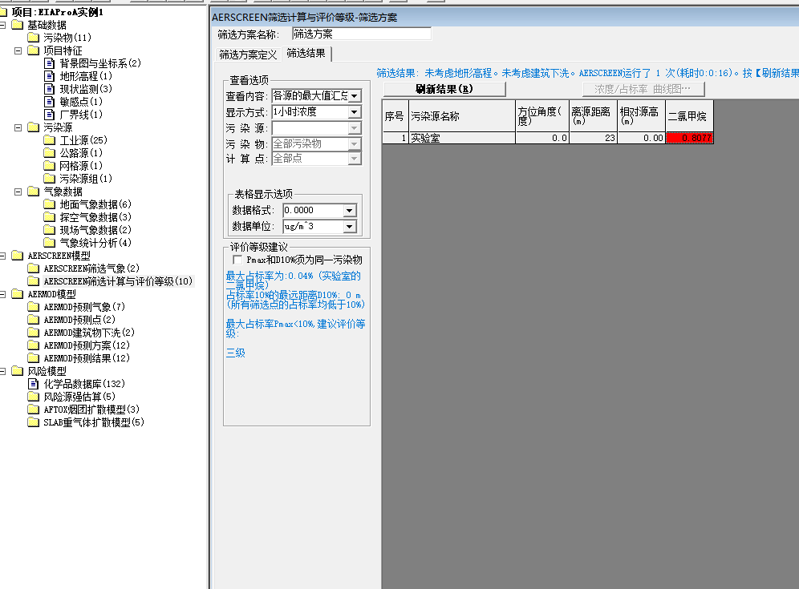  表4-4项目无组织废气估算模型计算结果一览表  污染源 长 宽 释放高度 污染因子 最大落地浓度（μg/m³） 评价标准（μg/m³）  面源（实验室） 44.4 18 3 非甲烷总烃 12.4280 4000  二氯甲烷 0.8077 500  二氯甲烷预测结果  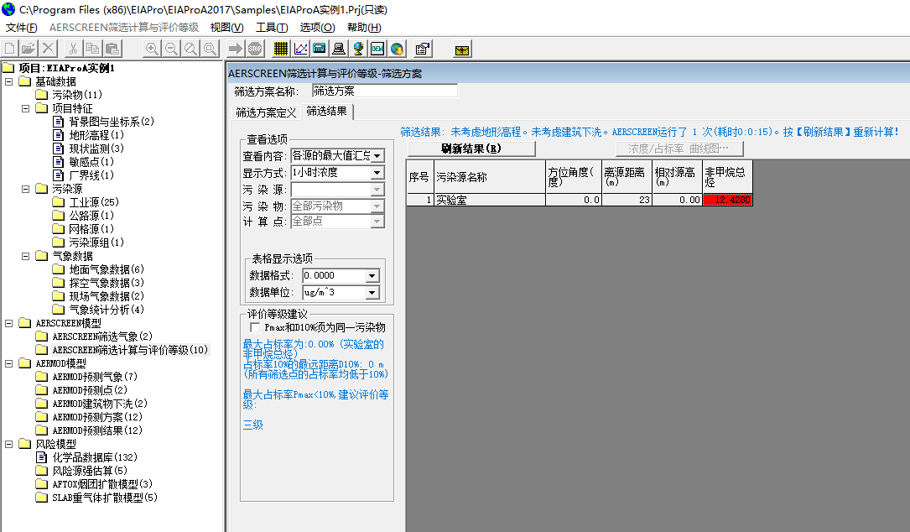  非甲烷总烃预测结果  注：由于《环境空气质量标准》（GB3095-2012）中无二氯甲烷质量标准，本项目根据《环境影响评价技术导则 农药建设项目》（HJ582-2010）中附录C多介质环境目标值估算方法中AMEGAH值计算二氯甲烷标准值。  多介质环境目标值（Multimedia Environmental Goals，MEG）是美国 EPA 工业环境实验室推算出的化学物质或其降解产物在环境介质中的含量及排放量的限定值，化学物质的量不超过MEG时，不会对周围人群及生态系统产生有害影响。MEG包括周围环境目标值（Ambient MEG，AMEG）和排放环境目标值（Discharge MEG，DMEG）。AMEG 表示化学物质在环境介质中可以容许的最大浓度（估计生物体与这种浓度的化学物质终生接触都不会受其有害影响）。DMEG是指生物体与排放流短期接触时，排放流中的化学物质最高可容许浓度，预期不高于此浓度的污染物不会对人体或生态系统产生不可逆转的有害影响，也叫最小急性毒性作用排放值。  以毒理学数据LD50为基础的计算公式为：  AMEG_{AH}=0.107×LD50/1000  式中：AMEG_{AH}－空气环境目标值(相当于居住区空气中日平均最高容许浓度，mg/m³)  LD50－大鼠经口给毒的半数致死剂量；  二氯甲烷LD50为1600mg/kg，计算得AMEG_{AH}值=0.17mg/m³，因此推荐居住区环境空气中二氯甲烷最高容许浓度为0.17mg/m³（日平均值），再根据导则规定的换算系数，一次取样、日平均值可按1：0.33的比例换算，可算出一次最大值标准为0.52mg/m³，取0.5mg/m³。  由预测结果可知，本项目无组织非甲烷总烃排放最大落地浓度12.4280μg/m³，则厂界处非甲烷总烃排放浓度满足《大气污染物综合排放标准》(GB16297－1996)表2限值要求。实验室外非甲烷总烃排放浓度可以满足《挥发性有机物无组织排放控制标准》（GB37822-2019）表A.1中特别排放限值的要求。本项目无组织废气可达标排放。无组织二氯甲烷排放预测最大落地浓度0.8077μg/m³，远远低于计算得出的二氯甲烷环境空气质量标准值0.5mg/m³。不会对周围环境产生影响。  （4）废气达标排放及影响分析  根据上述源强核算及预测结果可知，项目非甲烷总烃排放可以满足《大气污染物综合排放标准》（GB16297-1996）表2标准限值要求及《挥发性有机物无组织排放控制标准》（GB37822-2019）表A.1中特别排放限值的要求，因此，本项目废气可达标排放。故其对周围大气环境质量影响较小。  （5）大气防护距离  根据《环境影响评价技术导则 大气环境》（HJ2.2-2018），项目厂界浓度满足大气污染物厂界浓度限值，厂界外大气污染物短期贡献浓度均满足环境质量浓度限值，因此无需设置大气防护距离。  （6）污染防治技术及可行性分析  ①试验过程废气  治理措施：本项目拟采用全排风系统生物安全柜进行废气处理，生物安全柜自带的进口高效过滤器采用ULPA（Ultra Low Penetration Air Filter）高效过滤器过滤，会过滤大量的灰尘，尘埃，细菌，气溶胶等杂物。ULPA全称为超高效空气过滤器，或称超低穿透率空气过滤器，ULPA是在HEPA的基础上经进一步加强了HEPA的过滤效果,ULPA对0.3微米以上的微粒子的过滤效率达到99.9999%以上，对0.1~0.2μm的微粒、烟雾和微生物等尘埃粒子的过滤效率达到99.999%以上。ULPA与HEPA相比，滤料结构更紧凑、过滤效率更高。ULPA过滤器过滤面积更大，容尘能力更强。  生物安全柜工作原理：  生物安全柜(Biologicalsafetycabinets，BSCs)是能防止实验操作处理过程中某些含有危险性或未知性生物微粒发生气溶胶散逸的箱型空气净化负压安全装置。当操纵液体或半流体，例如摇动、倾注、抗拌，或将液体滴加到固体表面上或另一种液体中时，均有可能产生气溶胶。由于肉眼无法看到直径小于5μm的气溶胶以及直径为5～100μm的微小液滴，并可能吸进或交叉污染工作台面的其他材料。  活性炭吸附工作原理：  活性炭在活化过程中，巨大的表面积和复杂的孔隙结构逐渐形成，活性炭的孔隙的半径大小可分为：大孔半径>20000nm；过渡孔半径150～20000nm；微孔半径<150nm；活性炭的表面积主要是由微孔提供的，活性炭的吸附可分为物理吸附和化学吸附，而吸附过程正是在这些孔隙中和表面上进行的，活性炭的多孔结构提供了大量的表面积，从而使其非常容易达到吸收收集杂质的目的。就象磁力一样，所有的分子之间都具有相互引力。正因为如此，活性炭孔壁上的大量的分子可以产生强大的引力，从而达到将介质中的杂质吸引到孔径中的目的，这就是物理吸附。这些被吸附的杂质的分子直径必须是要小于活性炭的孔径，这样才可能保证杂质被吸收到孔径中。活性炭吸附剂是根据挥发性有机化合物等有害气体分子的大小，经过特殊孔径调节工艺处理，使其具备了丰富的微孔、中孔、大孔的结构特征，能够根据有害气体的分子大小自动进行调配而达到配对吸附的效果。除了物理吸附之外，化学反应也经常发生在活性炭的表面。活性炭不仅含碳，而且在其表面含有少量的化学结合、功能团形式的氧和氢，例如羧基、羟基、酚类、内脂类、醌类、醚类等。这些表面上含有氧化物或络合物可以与被吸附的物质发生化学反应，从而与被吸附物质结合聚集到活性炭的表面。  （7）非正常排放情况  非正常排放指生产中设备检修、工艺设备运转异常等非正常工况下的污染物排放，以及污 染排放控制措施达不到应有效率等情况下的排放。项目将活性炭吸附装置故障情况下污染物排放定为非正常工况下的废气排放源强。项目非正常工况废气的排放及达标情况如下表所示：  表4-5 非正常排放参数表  非正常排放源 非正常排放原因 污染物 非正常排放速率/kg/h 单次持续时间/h 年发生频次  实验室 活性炭吸附系统故障 非甲烷总烃 0.029 1 1  二氯甲烷 0.0006 1 1  根据《环境影响评价技术导则 大气环境》（HJ2.2-2018）可知，非正常工况下非甲烷总烃最大落地浓度较正常排放相比略有增加，会对周围环境产生一定得影响，要求企业必须做好防范措施，加强废气收集处理系统的维护和管理，杜绝事故排放的发生。建设单位应严格控制废气非正常排放，并采取以下措施：  ①制定环保设备例行检查制度，加强定期维护保养，发现设备故障、损坏或破损时，应立即停止生产活动，对设备或管道进行维修，待恢复正常后方正常运行。  ②定期检修废气回收系统，确保净化效率符合要求；检修时应停止生产活动，杜绝废气未经处理直接排放。  ③设环保管理专员，对环保管理人员及技术人员进行岗位培训，委托具有专业资质的环境检测单位对项目排放的各类废气污染物进行定期监测。  （8）环境监测计划  有关废气污染源监测项目及监测频次见表4-6。  表4-6 废气污染源监测计划表  监测点位 监测指标 监测频次 执行标准  有组织 DA001 非甲烷总烃 1次/年 《大气污染物综合排放标准》（GB16297-1996）  无组织 厂界上风向、下风向 非甲烷总烃 1次/年  实验室门口 非甲烷总烃 1次/年 《挥发性有机物无组织排放控制标准》（GB37822-2019）表A.1  2、废水  本项目废水包括生产废水和生活污水。  （1）污染物源强核算  本项目生活污水排放量511.56t/a，纯水制备废水排放量2.69t/a，实验室废水（不包含一次、二次清洗水）排放量43.78t/a，本项目废水排放总量为558.03t/a，  该企业自建污水处理站采用“酸碱中和+微电解+沉淀+消毒”工艺，设计处理能力1.0m³ /d，可满足本项目污水处理要求。实验废水经过排水官网系统收集后送入自建污水处理站，经过处理后排入化粪池，然后排入市政管网。  根据本项目原辅材料情况，本项目废水不涉及重金属和放射性。本项目实验室污水水质污染物浓度参照《社会区域类环境影响评价(第三版)》，主要污染物浓度为 CODcr：300.0mg/L，NH-N：30.0mg/L；SS：300.0mg/L的浓度要求，详见表4-7。  表4-7项目污水排放情况一览表  产污环节 废水量 污染物名称 污染物产生量 治理措施 污染物名称 综合处理效率 污染物排放量  浓度mg/L 产生量t/a 浓度mg/L 排放量量t/a  纯水制备废水 2.69t/a COD 50 0.00013 化粪池 COD / 50 0.00013  SS 10 0.00003 SS / 10 0.00003  实验器具清洗 废水、地面清洗 废水 43.78t/a COD 300 0.0131 自建一体化污水处理装置 COD 30% 210 0.0092  NH₃-N 30 0.0013 NH₃-N 10% 27 0.0012  SS 300 0.0131  SS 50% 150 0.0066  pH 6~9 / / / / 6~9 /  生活污水 511.56t/a COD 300 0.153 化粪池 300 0.153  BOD₅ 150 0.077 150 0.077  SS 100 0.051 100 0.051  NH₃-N 30 0.015 30 0.015  综合废水 558.03 COD 298 0.16623 / 291 0.16233  BOD₅ 138 0.077 138 0.077  SS 115 0.06413 103 0.05763  NH₃-N 29.2 0.0163 29 0.0162  pH 6~9 / 6~9 /  由表4-7可知，本项目废水排放浓度可满足《辽宁省污水综合排放标准》(DB21/1627-2008)表2标准限值要求。  2.2废水防治措施可行性  根据建设单位提供的一体化污水处理设计方案可知，项目（一体化）污水处理站拟设置于一楼卫生间，设计处理规模为1.0m³/d，采用“酸碱中和+微电解+沉淀+消毒”的处理工艺，其具体处理工艺流程见图4-1。  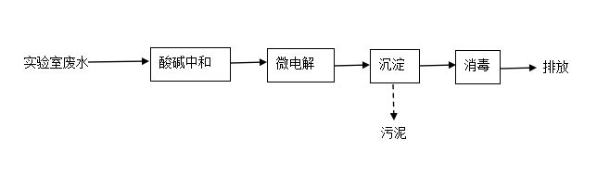  图4-1 一体化污水处理工艺流程图  项目生产废水排入厂区自建污水处理站处理。污水处理站采用“酸碱中和+微电解+砂滤+消毒”工艺，设计处理规模1.0m³ /d，处理后水质满足《辽宁省污水综合排放标准》(DB21/1627-2008)表2标准限值要求。  表4-8 一体化污水处理设备处理效果一览表  项目 CODcr SS 氨氮  进水水质mg/L 300 300 30  出水水质mg/L 210 150 27  综合去除效率% 30 50 10  排放量t/a 0.0092 0.0066 0.0012  标准限值 300 300 30  经上述分析，本项目实验废水通过厂内自建一体化污水处理站处理后，出水水质可满足《辽宁省污水综合排放标准》(DB21/1627-2008)表2标准限值要求，之后通过市政污水管网排放至沈溪新城污水处理厂统一处理。  本项目废水主要为生活污水、纯水制备废水、实验器具清洗废水（仅含第三次清洗废水）、实验室地面清洁废水，其中生活污水排入化粪池后经市政管网排入沈溪新城污水处理厂，仪器清洗废水（仅第三次清洗废水）及实验室地面台面擦拖废水经实验室废水管线单独收集后排入该段管线末端的自建污水处理装置处理后，与生活污水与纯水制备废水汇集，一同排入化粪池，然后排入市政管网，最后排入沈溪新城污水处理厂。 废水处理工艺可行。  环评要求：严格禁止实验人员违规将一二次清洗水、实验室配制用水、外来企业用水、地面首次清洗废水等实验废液倒入下水道等行为。要求建设单位设置一个单独的水池用于一二次清洗器皿清洗，下方设置收集桶，直接作为危废处置，该水池不得直接与管网连接。  （2）本项目废水排放情况汇总  本项目的废水类别、污染物及污染治理设施信息见表4-9。  表4-9 本项目废水类别、污染物污染治理设施信息表  序号 废水类别 污染物种类 排放去向 排放规律 污染治理设施 排放口编号 排放口设置是否符合要求 排放口类型  编号 名称 工艺  1 废水 COD、SS、BOD₅、NH₃-N、pH 沈溪新城污水处理厂 间断 TW001 化粪池+一体化污水处理站 生化+深度处理+消毒 DW001 是 否 一般排放口  职工生活污水排入现有化粪池，之后通过市政管网进入沈溪新城污水处理厂处理。实验室废水由单独管网收集至一层自建一体化污水处理设施处理，新建一体化污水处理设备设计处理能力1.0m³/d，工艺采用“收集消毒+中和+沉淀+过滤+MBR膜净化+紫外线消毒”工艺，污水经过处理后可以达到辽宁省污水综合排放标准》(DB21/1627-2008)表2标准限值要求，经市政污水管网排入沈溪新城污水处理厂集中处理。  （3）污水处理厂依托可行性分析  沈溪新城污水处理厂坐落于辽宁本溪市，该污水处理厂位于日月岛片区西北部、歪头山铁矿厂东北侧及北沙河西南侧，涉及目标为接纳周边生活污水及工业废水，设计一期处理规模为1万m³/d，实际建成的处理规模为1万m³/d。一期工程（第二阶段）处理规模为1万m³/d。其中《沈溪新城污水处理厂一期工程建设项目环境影响报告表》于2012年9月20日取得环评批复（详见附件），并于2013年12月22日通过竣工环境保护验收并取得本溪市高新技术产业开发区环境保护局的验收文件，详见附件。《沈溪新城污水处理厂一期工程（第二阶段）建设项目环境影响报告书》于2020年7月15日取得了本溪市高新技术产业开发区行政审批服务局的环评批复，目前处于刚建成试运行阶段，尚未进行竣工环境保护验收，排污许可证正在办理中。厂区一期工程主体工艺采用“水解酸化池+CWSBR反应池+絮凝过滤”处理工艺，一期工程（第二阶段）主体工艺采用“多模式A2O+高密度沉淀池+V型滤池+紫外线消毒”处理工艺，经处理后的污水水质排放标准为《城镇污水综合排放标准》（GB18918-2002）一级A标准。由于沈溪新城污水处理厂一期工程（第二阶段）刚开始试运行，污水处理厂负荷较小，本项目综合废水排放量较少，该污水处理厂有足够的容量接纳本项目产生的综合废水看，满足本项目经处理后的生活污水及生产废水的排放需求。综上所述，本项目废水处理措施依托可行。  （4）废水监测计划  根据《排污单位自行监测技术指南 总则》（HJ819-2017）结合本项目的自身特点，确定废水环境监测的主要工作内容如下：  表4-10 废水监测计划  类别 监测点位 监测因子 监测频次 执行标准  废水 污水总排口 流量、pH、COD、悬浮物、氨氮、BOD₅ 1次/年 出水满足 《辽宁省污水综合排放标准》(DB21/1627-2008) 及《污水综合排放标准》（GB8978-1996）要求  3、声环境影响分析  （1）噪声源强核算  为了降低该项目噪声对周围环境的影响，应采取以下措施：  ①在设备选用上，要采用低噪声、振动小的先进设备；  ②设备之间应保持相应的间距，避免噪声叠加影响；  ③加强设备的维护，确保设备处于良好的运转状态，杜绝因设备不正常运转产生的高噪声现象；  ④本项目应选用隔声门、窗，或设置隔声屏障等，以及通过墙体隔音，减小外环境噪声对其的影响。  参考《排污系数速查手册》，框架结构墙体隔声量为15 dB（A）-35 dB（A），本项目取值为20 dB（A），减振基础可降噪5 dB（A），总计隔音效果可达到25dB（A）。  表4-11 主要设备噪声源强一览表 单位：dB（A）  序号 名称 噪声源强/dB(A) 空间相对位置 距室内边界最近距离 /m 室内边 界声级 /dB(A) 降噪措施 降噪效果 治理后 噪声级  X Y Z  1 超纯水机 70 60 41 1 5 62 低噪声设备、基础减振、隔声 25 31  2 冰箱 55 45 36 1 25 47 16  3 低温离心机 60 46 43 1 21 52 21  4 真空泵 80 13 26 4 13 72 41  5 真空泵 80 16 29 4 16 72 41  6 真空泵 80 19 26 4 19 72 41  7 真空泵 80 45 42 1 13 72 41  8 真空泵 80 13 29 4 13 72 41  9 真空泵 80 16 21 7 16 72 41  10 真空泵 80 48 41 1 13 72 41  11 真空泵 80 13 26 7 13 72 41  12 真空泵 80 16 26 7 16 72 41  13 真空泵 80 13 29 7 13 72 41  14 真空泵 80 16 29 7 16 72 41  15 真空泵 80 16 23 4 16 72 41  16 风机 85 25 31 1 5 77 46  17 空调 70 35 34 1 1 63 32  18 空调 70 35 34 4 1 63 32  19 空调 70 35 34 7 1 63 32  20 空调 70 35 34 10 1 63 32  21 空调 70 35 34 13 1 63 32  22 空调 70 35 34 16 1 63 32  23 空调 70 35 34 19 1 63 32  ①预测模型  根据项目建设内容及《环境影响评价技术导则—声环境》（HJ2.4-2021）的要求，本评价采用的模型为《环境影响评价技术导则 声环境》(HJ2.4.2021) 附录B（规范性附录）中“B.1工业噪声预测计算模型”。  ②预测基础数据  项目噪声环境影响预测基础数据见表4-12。  表4-12项目噪声环境影响预测基础数据表  序号 名称 单位 数据 备注  1 年平均风速 m/s 2.9 /  2 主导风向 / 东南风 /  3 年平均气温 ℃ 7.0 /  4 年平均相对湿度 % 64 /  5 大气压强 hPa 1011.2 /  6 声源和预测点间的地形 / 简单地形 /  7 声源和预测点间的高差 m 1.0 /  8 声源和预测点间障碍物的几何参数 / 高m 建筑物  备注：声源和预测点间无树林、灌木等分布，地面为水泥地面。  ③预测公式  在考虑采取治理措施之后，利用距离传播衰减模式预测项目所产生的噪声值，根据《环境影响评价技术导则 声环境》(HJ2.4.2021) 附录 B，具体预测公式如下：  ⚫某一室内声源靠近围护结构处产生的倍频带声压级或A声级：      式中：Lp1——靠近开口处（或窗户）室内某倍频带的声压级或A声级，dB；  Lw——点声源声功率级（A计权或倍频带），dB；  Q——指向性因数；通常对无指向性声源，当声源放在房间中心时，Q=1； 当放在一面墙的中心时，Q=2；当放在两面墙夹角处时，Q=4；当放在三面墙夹角处时，Q=8；  R——房间常数；R=Sα/（1-α），S为房间内表面面积，m2；α为平均吸  声系数；  r——声源到靠近围护结构某点处的距离，m。  ⚫所有室内声源在围护结构处产生的i倍频带叠加声压级：  式中：Lp1i（T） ——靠近围护结构处室内N个声源i倍频带的叠加声压级，dB；  Lp1ij——室内j声源i倍频带的声压级，dB；  N——室内声源总数。  ⚫将室外声源的声压级和透过面积换算成等效的室外声源，计算出中心位置位于透声面积（S）处的等效声源的倍频带声功率级：  式中：Lw——中心位置位于透声面积（S）处的等效声源的倍频带声功率级，dB；  Lp2(T)——靠近围护结构处室外声源的声压级，dB；  S——透声面积，m2。  ⚫预测点处的A声级：    式中：LA（r）——距声源r处的A声级，dB（A）；  Lpi（r）——预测点（r）处，第i倍频带声压级，dB；  ΔLi——第i倍频带的A计权网络修正值，dB。  各厂界噪声贡献值结果见表4-13。  表4-13 昼间噪声贡献值结果 单位：dB(A)  噪声源 厂界贡献值 标准限值 是否 达标  昼间 夜间 昼间 夜间  厂界东侧 40 / 60 / 达标  厂界南侧 38 / 60 / 达标  厂界西侧 43 / 60 / 达标  厂界北侧 41 / 60 / 达标  由表可见，本项目采取基础减振的降噪措施，降噪约25dB(A)左右，再经距离衰减后和房间隔声等措施后，昼、夜间各噪声源对厂界的影响满足《工业企业厂界环境噪声排放标准》(GB12348—2008)2类标准限值。  （2）噪声监测计划  按照《排污单位自行监测技术指南 总则》（HJ819-2017），建设单位应开展自行监测活动，结合具体情况，建设单位可委托其他监测机构代其开展自行监测，排污单位对委托监测的数据负总责。本项目噪声自行环境监测计划见表4-14。  表4-14噪声自行监测计划表  类别 监测点位 监测项目 监测频次  噪声 东、西、南、北厂界外1m处 等效连续A声级 1次/季度  4、固体废物影响分析  本项目产生的固体废物主要为生活垃圾；实验废液、实验室废物（一次性手套、一次性口罩、一次性帽子）、过期试剂及药品、污泥、废滤芯等危险废物和废培养基、未接触试剂的废样品、废包装物等一般固废。  （1）生活垃圾  本项目员工20人，按每人每天产生0.5kg生活垃圾，每年工作261天计，则生活垃圾产生量为2.61t/a，交由环卫部门统一收集处理。  （2）实验废液HW49（900-047-49）  根据上文配制试剂废液产生量为1.23t/a，外来企业样品约 0.5t/a，共计产生产生实验废液1.73t/a。根据《国家危险废物名录》（2021年版），其废物类别为 HW49 非特定行业，其废物代码为 900-047-49。该类废液采用废液桶分类收集，废液桶分别标有废液标签，暂存于危废贮存点，委托有资质单位处置。  （3）废培养基  本项目微生物实验会产生废培养基（不含治病菌），经高温高压灭菌无害化处理，年产生量为0.1t/a。属于非特定行业生产过程中产生的 SW92实验室固体废物，废物代码为“900-001-S92”。与生活垃圾一同交由市政环卫部门统一清运。  （4）实验室废手套、废口罩、废帽子 HW49（900-041-49）  项目检测过程中产生一定量的实验室废物，包括一次性手套、一次性口罩、一次性帽子等，产生量约0.01t/a。根据《国家危险废物名录(2021版)》属于“类别HW49，代码为900-041-49”，消毒处理后，暂存于危废暂存间收集桶，委托有相应资质的单位处置。  （5）生物安全柜废滤芯 HW49（900-041-49）  生物安全柜需要定期更换高效过滤器滤膜，一般每年更换一次，由厂家负责更换，每次产生4个，属于危险废物HW49（900-041-49），产生量约为0.05t/a，由厂家带走回收利用。  （6）过期试剂及药品 HW03（900-002-03）  理化实验产生的废过期药品及废标液标样，根据建设单位提供资料，产生量约0.002t/a，属于危废名录中的“HW03 废药物、药品”类危险废物，废物代码为“900-002-03”，属于“销售及使用过程中产生的失效、变质、不合格、淘汰、伪劣的化学药品和生物制品”类别，暂存于危废贮存点，委托有资质单位处置。  （7）废活性炭  本项目选用的活性炭是一种黑色颗粒状且无定形具有多孔的颗粒炭。主要成份为炭。也具有石墨那样的精细结构，只是晶粒较小，层层不规则堆积。具有较大的表面积，有很强的吸附能力，能在它的表面上吸附气体，液体或胶态固体。当 VOCs正压或负压进入活性炭吸附体，由于活性炭固体表面上存在着未平衡和未饱和的分子引力或化学健力，当此固体表面与气体接触时，就能吸引气体分子，使其浓聚并保持在固体表面，污染物质及气味从而被吸附。根据建设单位提供技术材料可知，本项目1套活性炭吸附装置，颗粒状活性炭填充量为15kg/次，且活性炭的碘值大于800毫克/克。  本项目有机废气处理装置采用负压收集+活性炭吸附（处理效率取75%）处理，活性炭在吸附饱和后需要进行更换，因而产生废活性炭。根据《现代涂装手册》（化学工业出版社，陈治良主编），活性炭的吸附容量一般为25%，即1kg活性炭可吸附0.25kg有机废气。根据污染源源强核算，拟建项目有机废气需活性炭吸附的量约为0.004t/a（非甲烷总烃、二氯甲烷），计算得活性炭使用量至少约为0.016t/a。根据设计资料，颗粒状活性炭填充量为20kg/次。因此环评要求生产期间活性炭更换周期为1次/年，计算得出活性炭使用量约为0.020t/a，废活性炭产生量为 0.024t/a（有机废气处理量0.004t/a+活性炭量0.020t/a）。  （8）实验室一次、二次清洗水HW49（900-047-49）  根据上文可知实验室一次、二次清洗水产生量约为3.0t/a。根据《国家危险废物名录》（2021年版），其废物类别为 HW49 非特定行业，其废物代码为 900-047-49。该类废液采用废液桶分类收集，废液桶分别标有废液标签，暂存于危废贮存点，委托有资质单位处置。  （9）污泥HW49（772-006-049）  本项目一体化污水处理设施处理实验区产生的废水，污泥产生量约为  0.0065t/a，每年排渣一次，属于“HW49 其他废物”类危险废物，危废编号为“772-006-049”“采用物理、化学、物理化学或生物方法处理或处置毒性或感染性危险废物过程中产生的废水处理废渣、残渣（液）”，暂存于危废贮存点，委托有资质单位处置。  （10）废实验包装（废纸箱、废塑料等）  根据建设单位提供的资料，本项目新增的废纸箱产生量为 0.10t/a，废塑料产生量为 0.10t/a。废玻璃器材产生量 0.10t/a，共计产生废实验器材 0.30t/a。属于非特定行业生产过程中产生的SW64其他垃圾 ， 废物代码为“900-001-S92”。外售资源回收单位综合利用。  （11）未接触试剂的废样品  本项目实验会产生未接触试剂的废样品，年产生量约0.8t/a。属于非特定行业生产过程中产生的SW92实验室固体废物，废物代码为“900-001-S92”。交由一般固废处理单位进行处置。  本项目固体废物产生情况见下表。  表4-15 固体废物产生情况一览表  序号 污染物名称 产生工序 属性 产生量 废物代码 处理方式  1 生活垃圾 员工日常生活 生活垃圾 2.61t/a / 环卫部门统一收集处理  2 实验废液 实验室 危险废物 1.73t/a HW49（900-047-49） 分类收集后，委托有资质单位处置  3 污泥 污水处理 危险废物 0.0065t/a HW49（772-006-049）  4 实验室废手套、废口罩、废帽子 实验室 危险废物 0.01t/a HW49（900-041-49）  5 废滤芯 废气处理 危险废物 0.05t/a HW49（900-041-49）  6 过期试剂及药品 实验室 危险废物 0.002t/a HW03（900-002-03）  7 废活性炭 实验室废气处理 危险废物 0.024t/a HW49 （900-047-49）  8 一次二次清洗水 实验室 危险废物 3.0t/a HW49（900-047-49）  9 废培养基 实验室 一般固废 0.1t/a SW92（900-001-S92） 高温高压灭菌后委托环卫部门处理  10 废包装物 实验室 一般固废 0.5t/a SW99（900-999-S99） 外售综合利用  11 未接触试剂的废样品 实验室 一般固废 0.8t/a SW92（900-001-S92） 委托环卫部门清运  表4-16本项目危险废物情况一览表  序号 危险废物名称 危险废物类别 危险废物代码 产生工序及装置 形态 主要 成分 产生周期 危险 特性 污染防治措施  1 实验废液 HW49 900-047-49 实验室 液态 试剂 每天 In 消毒灭活后暂存危废间，委托有资质单位处置  2 污泥 HW49 772-006-049 污水处理 固态 污泥 每年 In  3 实验室废手套、废口罩、废帽子 HW49 900-041-49 实验室 固态 吸附 介质 每天 In  4 一次二次清洗水 HW49 900-047-49 实验室 固态 吸附 介质 每天 In  5 过期试剂及药品 HW03 900-002-03 消毒 固态 试剂 每年 T  6 废活性炭 HW49 900-041-49 实验室废气处理 固态 吸附 介质 每年 T  7 污泥 HW49 772-041-49 污水处理 固态 吸附 介质 每年 In  根据《建设项目危险废物环境影响评价指南》（公告2017年第43号）“危险废物贮存场所（设施）环境影响分析内容应包括：（1）按照《危险废物贮存污染控制标准》（GB18597），结合区域环境条件，分析危险废物贮存场所选址的可行性；（2）根据危险废物产生量、贮存期限等分析、判定危险废物贮存场所（设施）的能力是否满足要求；”，该项目危险废物贮存场所的基本情况见表4-17。  表4-17 建设项目危险废物贮存场所（设施）基本情况表  序号 贮存场所(设施)名称 危险废物名称 危险废物类别 危险废物代码 位置 占地面积 贮存方式 贮存 能力 贮存 周期  1 危险废物贮存点 实验废液 HW49 900-047-49 二楼北侧 4m² 塑料桶盛装，容器外侧标识警示图案，暂存于危险废物暂存间内。 5.4t 每月  2 污泥 HW49 772-006-049 每年  3 实验室废手套、废口罩、废帽子 HW49 900-041-49 每月  4 废滤芯 HW49 900-041-49 每年  5 过期试剂及药品 HW03 900-002-03 每年  6 废活性炭 HW49 900-041-49 每年  7 一次二次清洗水 HW49 900-047-49 每月  环境管理要求：  （1）一般固废管理要求  本项目一般工业固废为未沾有危险废物的废包装物，暂存于库房内，外售综合利用。  企业应当建立健全固体废物污染环境防治责任制度，建立一般工业固体废物种类、产生量、流向、贮存、处置等资料档案。同时企业应生产过程中实行减少固废的产生量和危害性、充分合理利用和无害化处置固废的原则，促进清洁生产和循环经济发展。  （2）危险废物管理要求  ①贮存场所可行性分析本项目年产危险废物共4.8405t，小于10吨，《根据危险废物管理计划和管理台账制定技术导则》要求，“同一生产经营场所危险废物年产生量 10t 以下且未纳入危险废物环境重点监管单位的单位”为危险废物登记管理单位。根据《危险废物贮存污染控制标准》（GB18597-2023）要求，可在生产线附近设置贮存点，本项目设置危废贮存点一处，面积约4m²。  ②贮存能力  危废贮存点位于二楼东北角，面积约4m²，按物料堆放高度1.5m，贮存面积利用率90%计，危废贮存点贮存能力5.4t。转运周期内危险废物最大累计产生量4.8405t/a，实验废液、实验室废一次性口罩帽子和一次二次清洗水每月转运一次，其余危险废物每年转运一次，保证危险暂存间暂存能力要求，然后委托有资质的单位处理，不得出现长时间积存现象。  ③贮存点环境管理要求  贮存点应具有固定的区域边界，并应采取与其他区域进行隔离的措施。  贮存点应采取防风、防雨、防晒和防止危险废物流失、扬散等措施。  贮存点贮存的危险废物应置于容器或包装物中，不应直接散堆。  贮存点贮存的危险废物不相容废液的分类分区存放。  贮存点应根据危险废物的形态、物理化学性质、包装形式等，采取防渗、  防漏等污染防治措施或采用具有相应功能的装置。  贮存点应及时清运贮存的危险废物，实时贮存量不应超过3吨。  实验室产生的废实验手套、废试剂及包装、实验废液、实验废料、废活  性炭、污水处理污泥等属于危险废物。分类放置在防腐蚀防漏的容器内，存放于危险废物暂存点并贴好标识，定期送往有资质单位处理。禁止将不相容的危险废物在同一容器内混装，同时做好“防风、防雨、防腐、防渗”。  ④危险废物管理台账制定要求  A.一般原则  产生危险废物的单位应建立危险废物管理台账，落实危险废物管理台账记录的责任人，明确工作职责，并对危险废物管理台账的真实性、准确性和完整性负法律责任。  产生危险废物的单位应根据危险废物产生、贮存、利用、处置等环节的动态流向，如实建立各环节的危险废物管理台账。  危险废物管理台账分为电子管理台账和纸质管理台账两种形式。产生危险废物的单位可通过国家危险废物信息管理系统、企业自建信息管理系统或第三方平台等方式记录电子管理台账。  B.频次要求  产生后盛放至容器和包装物的，应按每个容器和包装物进行记录；产生后采用管道等方式输送至贮存场所的，按日记录；其他特殊情形的，根据危险废物产生规律确定记录频次。  C.记录内容  危险废物产生环节，应记录产生批次编码、产生时间、危险废物名称、危险废物类别、危险废物代码、产生量、计量单位、容器/包装编码、容器/包装类型、容器/包装数量、产生危险废物设施编码、产生部门经办人、去向等。  危险废物入库环节，应记录入库批次编码、入库时间、容器/包装编码、容器/包装类型、容器/包装数量、危险废物名称、危险废物类别、危险废物代码、入库量、计量单位、贮存设施编码、贮存设施类型、运送部门经办人贮存部门经办人、产生批次编码等。  危险废物出库环节，应记录出库批次编码、出库时间、容器/包装编码、容器/包装类型、容器/包装数量、危险废物名称、危险废物类别、危险废物代码、出库量、计量单位、贮存设施编码、贮存设施类型、出库部门经办人运送部门经办人、入库批次编码、去向等。  危险废物自行利用/处置环节，应记录自行利用/处置批次编码、自行利用/处置时间、容器/包装编码、容器/包装类型、容器/包装数量、危险废物名称、危险废物类别、危险废物代码、自行利用/处置量、计量单位、自行利用/处置设施编码、自行利用/处置方式、自行利用/处置完毕时间、自行利用/处置部门经办人、产生批次编码/出库批次编码等。  危险废物委外利用/处置环节，应记录委外利用/处置批次编码、出厂时间、容器/包装编码、容器/包装类型、容器/包装数量、危险废物名称、危险废物类别、危险废物代码、委外利用/处置量、计量单位、利用/处置方式、接收单位类型、利用/处置单位名称、许可证编码/出口核准通知单编号、生产批次编码/出库批次编码等。  D.记录保存  保存时间原则上应存档 5 年以上。  综上所述，项目固体废物处置符合《中华人民共和国固体废物污染环境防治法》关于减少固体废物的产生、充分合理利用固体废物和无害化处置固体废物的原则，不会对环境造成污染。  ⑤制度公开上墙  本项目建成后按照《中华人民共和国固体废物污染环境防治法》要求，建立健全工业固体废物产生、收集、贮存、运输、利用、处置全过程的污染环境防治责任制度，并落实信息公开制度，在显著位置张贴能表明危险废物产生环节、危险特性、去向及责任人等的信息。  综上所述，本项目生活垃圾收集于垃圾箱内，委托环卫部门处理，日产日清；一般工业固体废物定期外售，危险废物暂存于危险废物贮存点，委托有资质单位定期处置。综上所述，营运期项目对固废采取了资源化、无害化的处理措施，并及时清运，使各种污染物得到了妥善处理，产生的固废不会对外环境产生大的不良影响。  5、地下水、土壤环境影响分析  （1）污染源与污染途径  项目运营期正常情况下不会向地下水和土壤环境排放污染物，只有在非正常情况下，实验试剂装卸转运过程遗撒在裸露地面或发生泄露或防渗层破裂等不良情况下使得污水处理设施内废水污染物渗入地下，才有可能对地下水和土壤环境造成影响。  （2）分区防渗  结合本次评价实际情况，将本项目场区分为重点防渗区与一般防渗区，提出以下保护措施。  ①重点防渗区包括：  危废贮存点，污水处理间、实验室、药品库要严格按照《危险废物贮存污染控制标准》（GB18597-2023）贮存，要全封闭，地面要硬化、防渗，地面防渗层采用2mm厚高密度聚乙烯材料，渗透系数≤10⁻¹⁰cm/s。  ②其余场地按一般防渗区进行地面硬化处理。  ③加强水资源管理，采取严格的计量办法，对生产、生活用水进行必要控制，减少用水量，节约水资源。  地下水污染的潜在威胁是实验废水和生活污水的高浓度排放。因此，加强管理，严格控制排污条件是保护地下水的重要环节。本项目必须按照环境管理的有关规章制度执行，保证环保设备及设施的完好率及正常运行，确保污废水处理后达标排放，使其不对地下水产生污染。  综上所述，只要加强管理，本项目产生的废水不会对地下水和土壤产生明显影响。另外本项目评价范围内无当地地下水饮用水源，不会对其造成明显影响。项目对地下水和土壤影响较小。  6、生态环境影响分析  本项目租用已建厂房，无新增用地，项目对生态无影响。  7、环境风险分析  （1）风险源调查  本项目危险物质数量和分布情况、生产工艺特点，收集危险物质安全技术说明书（MSDS）等基础资料，项目生产、使用储存过程中涉及的危险物质调查情况见表4-18。  表 4-18 项目生产、使用、储存过程中涉及化学物质调查表  序号 危险物质名称 CAS号 最大储量/t 风险源分布情况 环境影响途径 可能受影响的环境敏感目标  1 乙醇 67-17-5 0.016 库房、药品柜 爆炸、燃烧、泄露 大气、地下水、土壤  2 甲酸 64-18-6 0.001  3 异丙醇 67-63-0 0.377  4 乙酸乙酯 141-78-6 0.036  6 甲醇 67-56-1 0.633  7 二氯甲烷 75-09-2 0.00795  8 硫酸 7664-93-9 0.00183  9 盐酸 7647-01-0 0.00059  （2）环境风险评价等级  计算所涉及的每种危险物质在厂界内的最大存在总量与其在附录B中对应临界量的比值Q。  当只涉及一种危险物质时，计算该物质的总量与其临界量比值，即为Q；  当存在多种危险物质时，则按下式计算物质总量与其临界量比值（Q）：  Q=q₁/Q₁+ q₂/Q₂……+ q_{n}/Q_{n}  式中：q₁，q₂…，q_{n}——每种危险物质的最大存在总量，t；  Q₁，Q₂…，Q_{n}——每种危险物质的临界量，t。  当Q＜1 时，该项目环境风险潜势为Ⅰ。  当Q≥1时，将Q值划分为：1≤Q＜10，10≤Q＜100，Q≥100。  根据《企业突发环境事件风险分级方法》（HJ941-2018），对照《企业突发环境事件风险分级方法》（HJ941-2018）附录A，本公司液化气为环境风险物质，查询《建设项目环境风险评价技术导则》（HJ 169-2018）附录B，上述物质临界量见表4-34。  根据《建设项目环境风险评价技术导则》(HJ169-2018)，计算危险物质总量与其临界量的比值（Q），本项目危险物质数量与临界量比值（Q）计算结果见表4-19。  表4-19 本项目Q值确定表  序号 危险物质名称 最大存在总量 qn/t 临界量 Qn/t 该种危险物质Q值  1 乙醇 0.016 500 0.000032  2 甲酸 0.001 10 0.0001  3 异丙醇 0.377 10 0.0377  4 乙酸乙酯 0.036 10 0.0036  5 甲醇 0.633 10 0.0633  6 二氯甲烷 0.00795 10 0.000795  7 硫酸 0.00183 10 0.000183  8 盐酸 0.00059 7.5 0.000059  项目 Q 值总和=0.105769＜1  根据《建设项目环境风险评价技术导则》（HJ 169-2018）中关于风险评价等级的划分方法，见下表4-20。  表4-20 建设项目Q值确定表  环境风险潜势 Ⅳ、Ⅳ+ Ⅲ Ⅱ Ⅰ  评价工作等级 一 二 三 简单分析 a  是相对于详细评价工作内容而言，在描述危险物质、环境影响途径、环境危害后果、风险 防范措施等方面给出定性的说明。见附录 A。  本项目环境风险潜势为Ⅰ，因此，本项目环境风险评价工作等级为简单分析。  （3）环境风险识别  本项目涉及的风险因素有：①实验室生物安全操作失误导致的污染；②危险废物在收集、贮存、运送过程中的存在的风险；③仓库内存放较多的种类的试剂，如乙醇等危险化学品，该类物质具有易燃易爆的风险。  （4）环境风险分析  ①大气环境风险分析  仓库内存放试剂、药品遇热源造成火灾，引发大气伴生/次生环境事故。  ②土壤环境风险分析  废水下渗和污水输送过程的跑、冒、滴、漏污染土壤环境；液态医疗废物在收集、贮存、运送过程中的发生泄漏，产生的废液下渗污染土壤环境。  （4）环境风险防护措施  由于环境风险具有突发性和破坏性（有时体现为灾难性）的特点，所以必须采取措施加以防范，加强控制和管理是杜绝、减轻和避免环境风险的有效办法。  ①废气处理措施事故风险防范措施  企业定期对废气收集、处理设施进行维护、修理，使其处于正常运转状态，杜绝事故性排放；一旦发现废气收集、处理设施出现故障，须立即停止生产，待故障排除完毕、治理设施正常运行后方可恢复生产。  ②危险废物风险防范措施  危险废物事故应急措施发生医疗废物流失、泄漏、扩散和意外事故时，应当按照以下要求及时采取紧急处理措施：  A.确定流失、泄漏、扩散的危险废物的类别、数量、发生时间、影响范围及严重程度；  B.组织有关人员尽快按照应急方案，对发生医疗废物泄漏、扩散的现场进行处理；  C.对被危险废物污染的区域进行处理时，应当尽可能减少对人员及环境的影响；  D.采取适当的安全处置措施，对泄漏物及受污染的区域、物品进行消毒或者其他无害化处置，必要时封锁污染区域，以防扩大污染；  E.工作人员应当做好卫生安全防护后进行工作。处理工作结束后，应当对事件的起因进行调查，并采取有效的防范措施预防类似事件的发生。加强全员教育和培训，增强安全意识，提高安全操作技能和事故应急处理能力。  ③试剂原料库风险防范措施  危险化学品在运输、贮存及使用过程中，应严格按照国家和地方有关危险化学品的法规、条例的规定和要求，主要有《化学危险物品安全管理条例》《危险化学品登记管理办法》《常用化学品贮存通则》《监控化学品管理条例》，建立健全从加药系统、原料储存区的全过程安全管理，并接受公安部门和安全监督部门监管。  具体防范措施为：吸收液箱采用耐酸碱腐蚀材料，定期巡检喷淋除臭装置是否有破损、磨损等以防泄漏，并及时修复；乙醇、次氯酸钠、过氧乙酸消毒剂严格按照操作手册要求稀释使用。危险化学品直接进入厂区其他区域的可能性不大，故评价认为该环境风险影响水平是可防可控的。  （5）应急处置措施  为应对突发情况，公司应按要求编制突发环境事件应急预案并报环境主管部门备案。应急预案应按照国家、地方和相关部门要求进行编制，主要内容包括以下内容：预案适用范围、环境事件分类与分级、组织机构与职责、监控和预警、应急响应、应急保障、善后处置、预案管理与演练等内容，详见表4-21。  表 4-21 突发环境风险应急预案主要内容及要求  序号 项目 重点内容及要求  1 总则 应急预案编制的目的、企业突发环境应急预案的适用范围和环境应急处置工作应遵循的总体原则。  2 企业概况 基本信息、装置及工艺、环境风险物质、 “三废”情况、环境风险单元、批复及实施情况、历史事故分析、企业周边状况等。  3 应急组织体系与职责 日常风险管控、应急指挥响应两套体系共同构成应急组织体系，明确企业应急组织架构、应急救援指挥机构及主要成员职责，明确各应急救援队伍情况和职责。  4 环境风险分析 企业主要环境风险状况，主要包含企业环境风险评定等级结论及Q、 M、 E 表征、企业可能发生的突发环境事件分析及可能产生的后果、企业当前的环境风险防范措施。  5 企业内部预警机制 采用定性与定量相结合的指标确定企业内部预警分级标准，如按颜色（蓝、黄、橙、红等）确定预警等级。明确预警发布程序、预警措施和预警的调整、解除和终止。常见预警因素有自然灾害预警信息、公用基础设施故障、政府部门提示加强安全保障、企业周边发生事故并可能会影响本企业、本企业已发生其他事故并可能引发环境类事故等。  6 应急处置 企业应急响应的等级和分类，按照事件的不同类型和等级，分别建立响应机制；说明各不同等级应急响应情况下的指挥机构、响应流程、各部门和人员的职责和分工、信息报告的方式和流程、应急响应终止等。  7 后期处置 对事故调查、事故现场污染物的处置、损害评估、预案评估等做出规定。  8 应急保障 从原则、制度、途径、方式等方面明确企业应急保障工作，主要包含人员、资金、物资和装备（类型、数量、性能、存放位置、责任人）、医疗卫生、交通、治安、通信等。对于企业自身无法独立完成的要素，可引入可靠的外部保障资源或机制，并应签署书面协议。  9 演练和宣教培训 明确演练的类型、内容、程序、频次、记录等内容；明确预案培训要求。  10 预案实施和修订 明确本预案在企业内部批准、实施的具体时间和有效期；明确修订的条件和程序。  11 附件 企业地理位置图及周边环境风险受体分布图；企业平面布置及环境风险单元分布图；生产工艺流程图等；相关批复文件、合同、联单等；应急救援组织机构名单；相关单位和人员通讯录；应急工作流程图。  （5）风险结论  本项目运营期的环境风险在采取相应防范措施的基础上可将风险事故造成的危害降至最低，从环境风险角度分析，本项目风险可以接受。  8、环保投资及“三同时”验收  本项目环保投资约62万元，占项目总投资为6500万元人民币的1%，环保投资明细表见表4-22，“三同时”验收一览表见表4-23。  表4-22 环保投资一览表  类别 防治措施 投资估算 （万元）  废气 实验室废气 共设置1套活性炭吸附装置及配套排气筒、一套生物安全柜 20.0  废水 综合废水 一体化污水处理设施 20.0  噪声 设备噪声 选用低噪声设备，合理布局、建筑隔声 1.0  固废 生活垃圾 垃圾桶 0.1  危险废物 危废贮存点 0.9  其他 土壤、地下水 防渗 20.0  总投资（万元） 62  表4-23 “三同时”验收一览表  类别 防治措施 管理目标  废气 实验室废气 废气经收集后由活性炭吸附装置处理，处理后经楼顶排气筒排放，共设置1根排气筒，排放高度15m 非甲烷总烃排放满足《大气污染物综合排放标准》（GB16297-1996）表2标准限值  污水处理站废气 污水处理设备封闭、喷洒生物除臭剂后无组织排放 《恶臭污染物排放标准》(GB14554-93) 中表3标准  废水 生活污水、实验废水 生活污水排入化粪池（现有）处理，实验废水经管道收集至自建一体化污水处理站处理后与生活污水一同经市政污水管网排入沈溪新城污水处理厂统一处理 排放执行《辽宁省污水综合排放标准》（DB21/1627-2008）表2中排入污水处理厂水污染物最高容许浓度要求  噪声 设备噪声 选用低噪声设备，合理布局、建筑隔声 厂界噪声满足《工业企业厂界环境噪声排放标准》（GB12348-2008）中2类标准要求  固废 一般固废、生活垃圾 员工生活产生的生活垃圾采用垃圾桶收集，定期委托环卫部门处理；废包装收集后外售综合利用 一般固体废物满足《一般工业固体废物贮存和填埋污染控制标准》(GB18599-2020)  危险废物 危险废物收集后分类存放至危废暂存间，定期委托有资质单位处置 危废暂存满足《危险废物贮存污染控制标准》（GB18597-2023）  9、排污口规范化管理  排污口规范化是实施污染物总量管理的基础工作，也是总量控制不可缺少的一项内容。排污口规范化对于污染源管理，现场监督检查，促进公司企业强化环保管理，促进污染治理，实现科学化、定量化都有极大的现实意义。  （1）排污口规范化要求  根据《关于开展排污口规范化整治工作的通知》（国家环保总局环发[1999]24号）文件的规定“一切新建、扩建、改建的排污单位必须在建设污染治理设施的同时建设规范化排污口，作为落实环境保护“三同时”制度的必要组成和项目验收内容之一。”因此环评对本项目排污口提出如下规范化要求：  ①废气排放口  本项目在排气筒DA001处应设置采样口，以便日常监测。采样口的设置应符合《污染源监测技术规范》要求并便于采样监测，安装环境图形标志。  ②废水排放口  根据《关于开展排放口规范化整治工作的通知》和《排放口规范化整治技术》，项目厂区的排水体制必须实施“雨污分流”制，系统包括污水排水系统、雨水排水系统。本项目排水主要为员工生活污水、地面清洗水等，经现有化粪池处理后，通过市政排水管网，排入沈溪新城污水处理厂集中处理。  ③噪声排放源  噪声排放源的环境保护图形符号分别为提示图形符号和警告图形符号， 图形符号的设置应按照 GB15562.1-1995 设置。  ④固体废物贮存（处置）场  固体废物贮存（处置）场的环境保护图形符号分别为提示图形符号和警告图形符号，图形符号的设置应按照 GB15562.2-1995及2023年修改单设置。  表 4-24 环境保护图形符号一览表  序号 提示图形符号 警示图形符号 名称 功能  1 废气排放口 表示废气向大气环境排放  2 废水排放口 表示废水向水体排放  3 噪声排放源 表示噪声向外环境排放  4 一般固体废物 表示固体废物贮存、处置场  危险废物  （2）排污口规范化管理  ①建设单位应在各排污口处设立较明显的排污口标志牌，其上应注明主要排放污染物的名称以警示周围群众。  ②建设单位应如实填写《中华人民共和国规范化排污口标志登记证》的有关内容，由环保主管部门签发登记证。  ③建设单位应将有关排污口的情况，如：排污口的性质、编号，排污口的位置；主要排放的污染物种类、数量、浓度、排放规律、排放去向；污染治理设施的运行情况等进行建档管理，并报送环保主管部门备案。

五、环境保护措施监督检查清单
内容  要素 | 排放口(编号、  名称）/污染源 | 污染物项目 | 环境保护措施 | 执行标准
大气环境 | DA001 | 非甲烷总烃 | 活性炭吸附装置 | 《大气污染物综合排放标准》（GB16297-1996）
 | 无组织 | 非甲烷总烃 | / | 《大气污染物综合排放标准》（GB16297-1996）中表2中最高允许排放浓度要求（周界外浓度最高点：1.0mg/m³）及《挥发性有机物无组织排放控制标准》（GB37822-2019）表A.1中特别排放限值的要求
地表水环境 | 生活废水及实验废水 | COD、SS、氨氮、BOD₅ | 生活污水排入化粪池（现有）处理，实验废水经管道收集至自建一体化污水处理站处理后与生活污水一同经市政污水管网排入沈溪新城污水处理厂统一处理 | 《辽宁省污水综合排放标准》（DB21/1627-2008）表2中排入污水处理厂水污染物最高容许浓度要求
声环境 | 人群活动、实验设备 | Leq | 低噪声设备、基础减振、隔声 | 《工业企业厂界环境噪声排放标准》（GB 12348-2008）2类标准
电磁辐射 | / | / | / | /
固体废物 | 生活垃圾交由环卫部门统一收集处理；一般固体废物外售综合利用；险废物暂存于危废贮存点，委托有资质单位处置
土壤及地下水  污染防治措施 | 重点防渗区包括：危废贮存点，污水处理间、实验室、药品库；加强日常巡检，发现泄漏事故及时处理。同时要求对设备加强维护，加强污水处理设备管理，防止废水收集过程中跑、冒、滴、漏、废水渗漏地下，对设备加强监管及相应的维护措施。危废暂存间要严格按照《危险废物贮存污染控制标准》（GB18597-2023）贮存，暂存室要全封闭，地面要硬化、防渗，地面防渗层采用 2mm 厚高密度聚乙烯材料，渗透系数≤10⁻¹⁰cm/s。  其余场地按一般防渗区进行地面硬化处理。
生态保护措施 | /
环境风险  防范措施 | 严格执行污水处理设备的维护保养，定期对设备、管道、仪表、阀门、安全装置等进行检查和校验。  严格执行操作规程，坚守岗位，密切注视设备的工艺参数的变化，发现异常及时报告，采取行之有效的措施。  定期对安全附件、阀门、管件等进行检查，及时修复和更换失灵、失效的部件。  加强全员教育和培训，增强安全意识，提高安全操作技能和事故应急处理能力。  化学品应有名称、浓度、级别标签，否则应经有关人员鉴定确认后方可使用。  遵守各项规章制度和操作规程，严格执行岗位责任制；坚持巡回检查，发现问题及时处理，如通风、管线是否泄漏，消防通道、地沟是否通畅等；做好隔离，清理干净；加强培训、教育和考核工作；按相关文件要求编制应急预案；根据环境污染事故应急处理的特点，组织各部门结合日常业务学习组织不同层次人员的专业培训。培训和演练内容包括泄漏的处理、急救知识演练、事故报告程序。
其他环境  管理要求 | 与排污许可证的衔接情况：  1、按照相关排污许可申请与核发技术规范的要求申请排污许可证，并根据排污许可证中的要求进行自行监测、管理。  2、规范排污口设置，强化环境管理，按照环保要求落实各项环保措施，确保污染物稳定达标排放和妥善处置。

六、结论
综上所述，本项目建设符合国家和地方环境保护政策，该项目只要认真贯彻执行国家的环保法律、法规，认真落实本环评报告中提出的各项污染防治措施，加强环境管理，保证污染治理措施和主体工程实施“三同时”的前提下，各种污染物均可以做到达标排放。从环保的角度分析，本项目是可行的。

附表

建设项目污染物排放量汇总表
项目  分类 | 污染物名称 | 现有工程排放量（固体废物产生量）① | 现有工程许可排放量② | 在建工程排放量（固体废物产生量）③ | 本项目排放量（固体废物产生量）④ | 以新带老削减量（新建项目不填）⑤ | 本项目建成后全厂排放量（固体废物产生量）⑥ | 变化量⑦
废气 | 非甲烷总烃 | 0 | 0 | 0 | 0.0011t/a | 0 | 0.0011t/a | +0.0011t/a
废水 | COD | 0 | 0 | 0 | 0.16233t/a | 0 | 0.16233t/a | +0.16233t/a
 | SS | 0 | 0 | 0 | 0.05763t/a | 0 | 0.05763t/a | +0.05763t/a
 | BOD₅ | 0 | 0 | 0 | 0.077t/a | 0 | 0.077t/a | +0.077t/a
 | NH₃-N | 0 | 0 | 0 | 0.0162t/a | 0 | 0.0162t/a | +0.0162t/a
一般工业  固体废物 | 生活垃圾 | 0 | 0 | 0 | 2.61t/a | 0 | 2.61t/a | +2.61t/a
 | 废培养基 | 0 | 0 | 0 | 0.1t/a | 0 | 0.1t/a | +0.1t/a
 | 废包装物 | 0 | 0 | 0 | 0.5t/a | 0 | 0.5t/a | +0.5t/a
 | 未接触试剂的废样品 | 0 | 0 | 0 | 0.8t/a | 0 | 0.8t/a | +0.8t/a
危险废物 | 实验废液 | 0 | 0 | 0 | 1.73t/a | 0 | 1.73t/a | +1.73t/a
 | 污泥 | 0 | 0 | 0 | 0.0065t/a | 0 | 0.0065t/a | +0.0065t/a
 | 实验室废手套、废口罩、废帽子 | 0 | 0 | 0 | 0.01t/a | 0 | 0.01t/a | +0.01t/a
 | 废滤芯 | 0 | 0 | 0 | 0.05t/a | 0 | 0.05t/a | +0.05t/a
 | 过期试剂及药品 | 0 | 0 | 0 | 0.002t/a | 0 | 0.002t/a | +0.002t/a
 | 废活性炭 | 0 | 0 | 0 | 0.024t/a | 0 | 0.024t/a | 0.024t/a
 | 一次二次清洗废水 | 0 | 0 | 0 | 3.0t/a | 0 | 3.0t/a | 3.0t/a
注：⑥=①+③+④-⑤；⑦=⑥-①

附件1：委托书
委 托 书

辽宁隆昇咨询管理服务有限公司:
根据中华人民共和国国务院令第253号《建设项目环境保护管理条例》的规定，我单位《本溪高新区大型仪器服务平台升级改造项目》需进行环境影响评价，特委托贵公司进行该项目的环境影响评价工作，望接受委托后，尽早开展工作为盼。

此致
敬礼

委托单位：本溪高新医药科技产业园有限公司
2024年6月

附件2：备案文件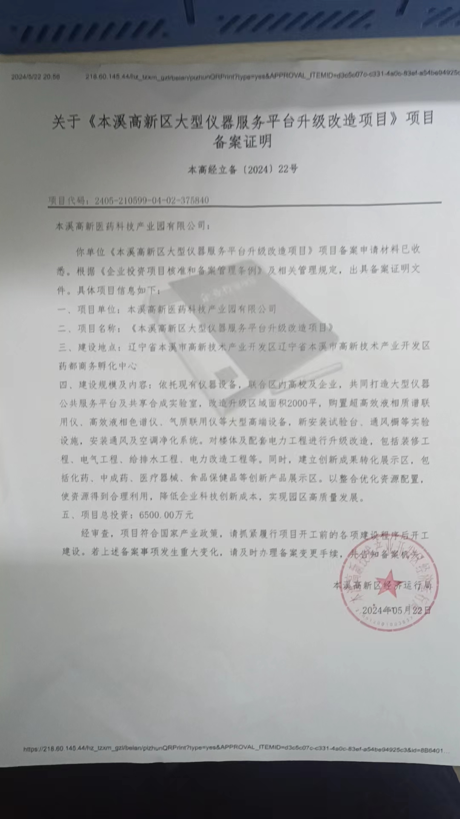

附件3：房屋使用证明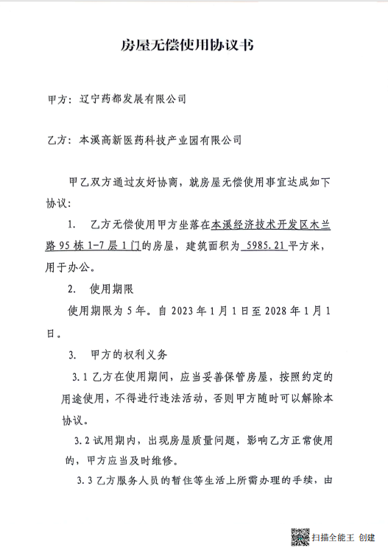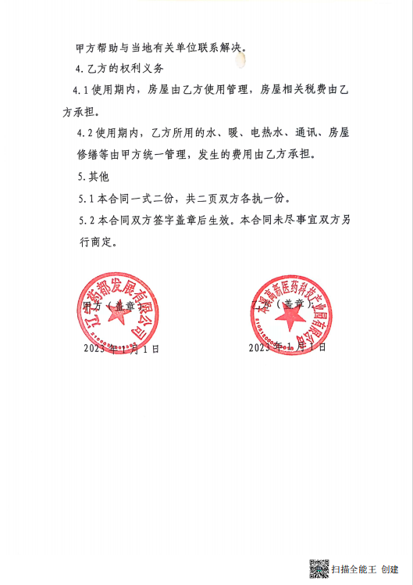

附件4：营业执照
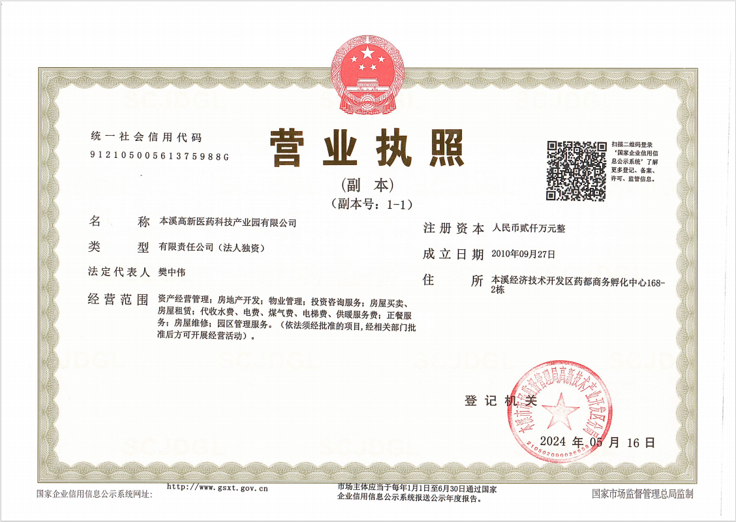
附件5：房产证
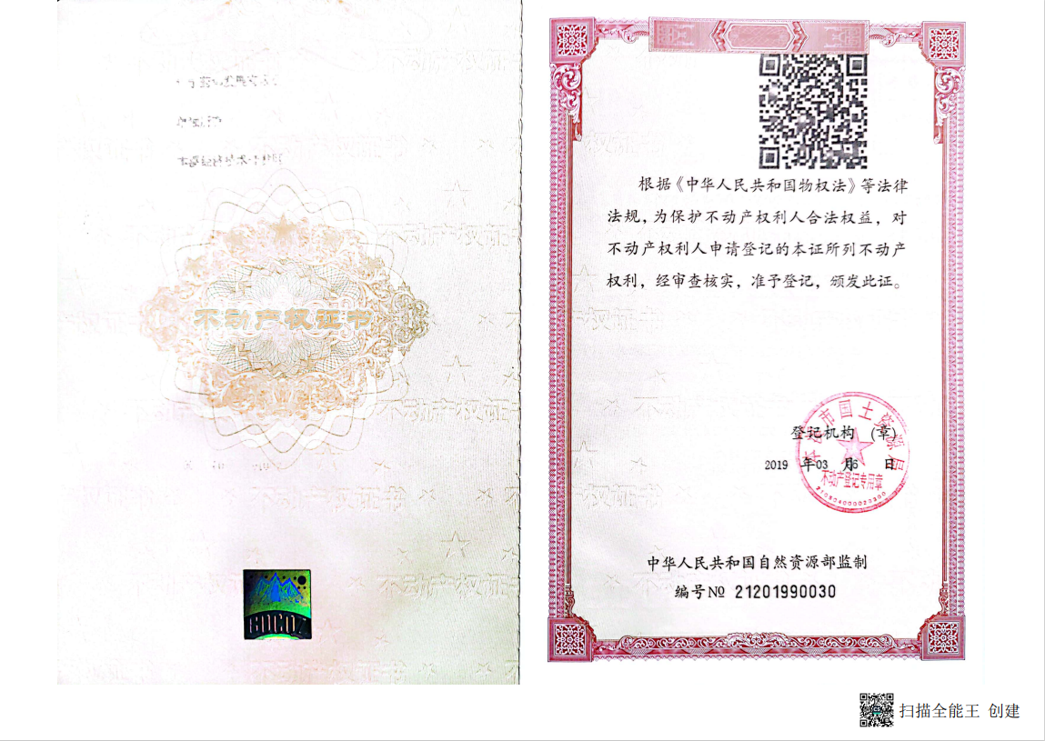
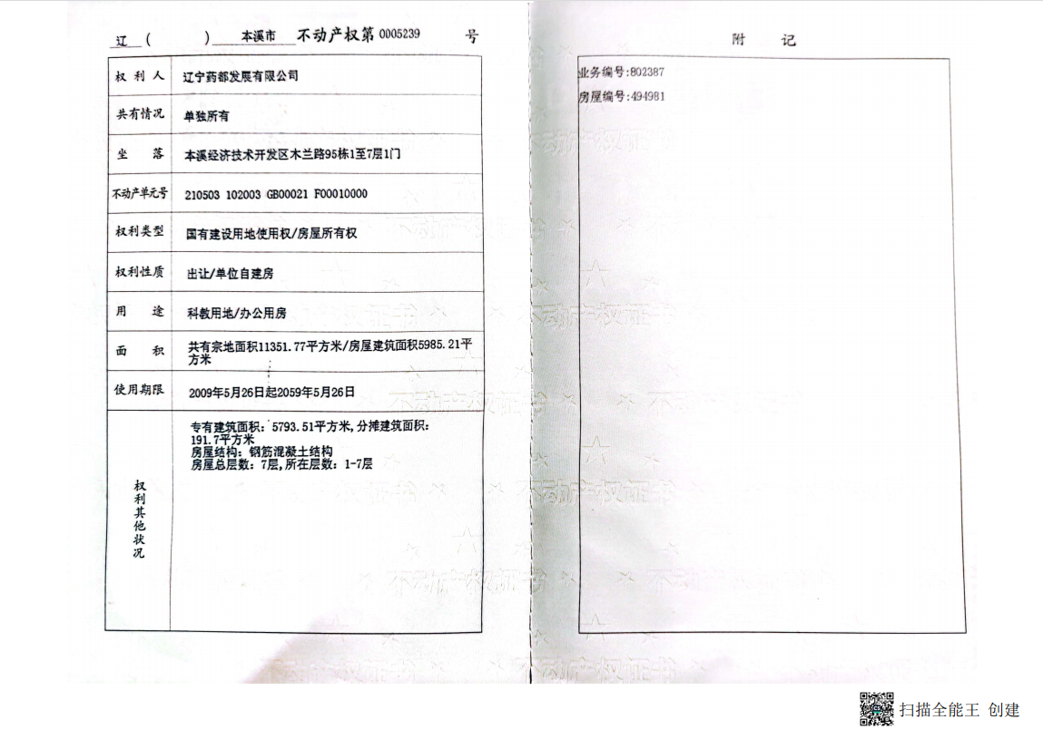
附件6 三线一单查询结果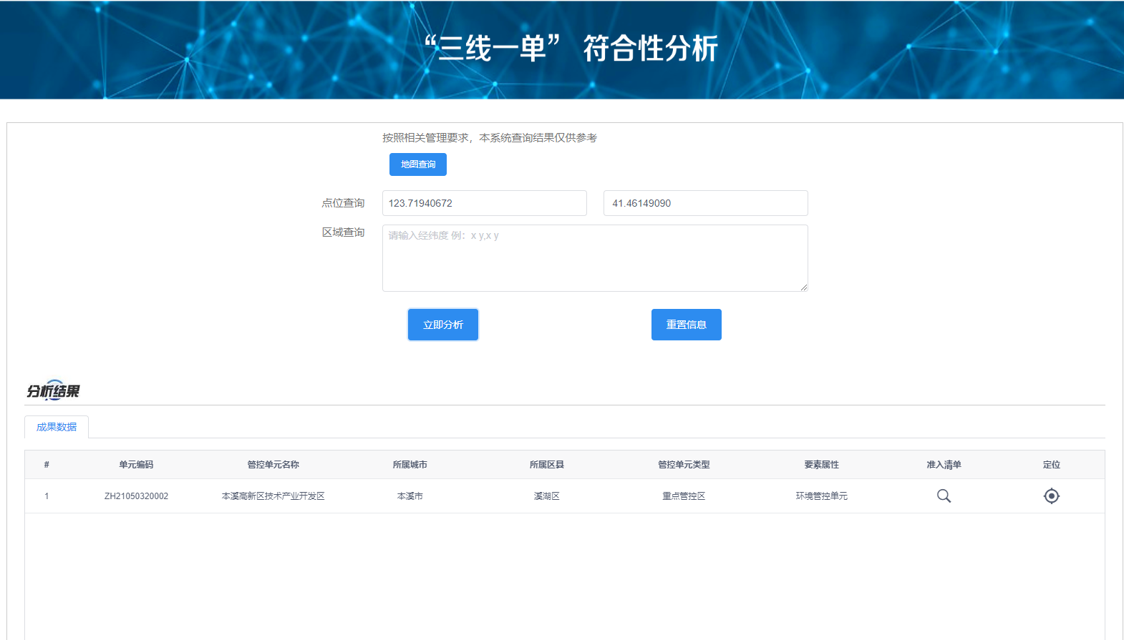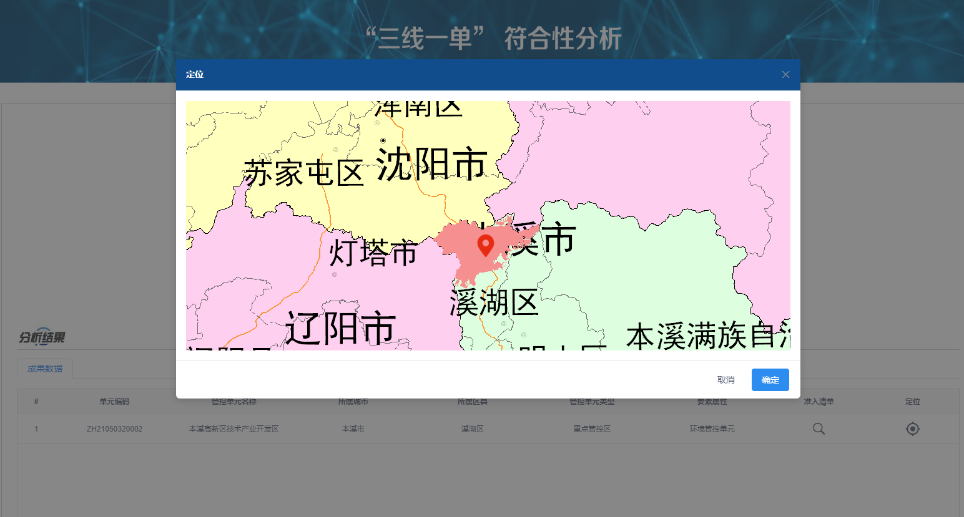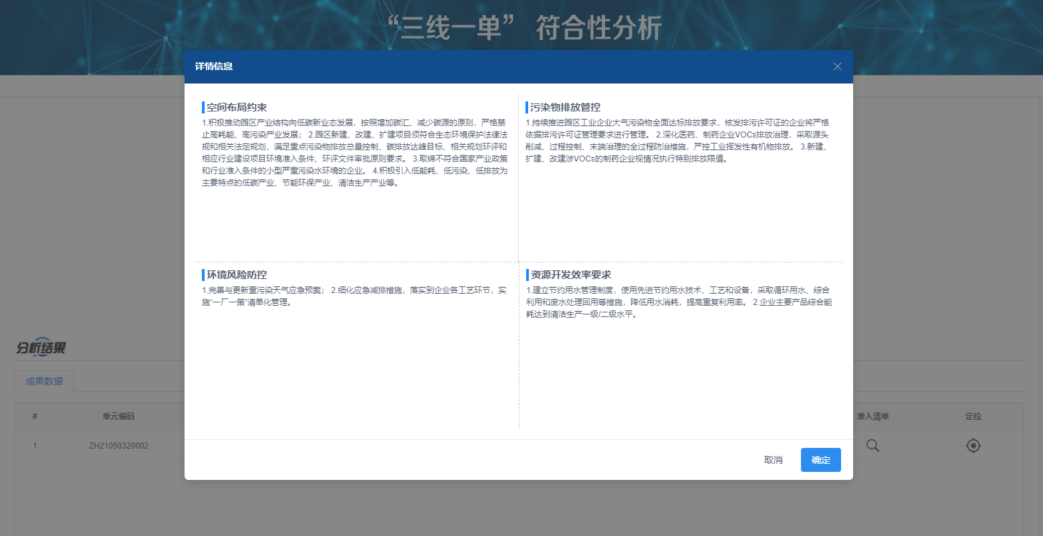
附件7：引用监测报告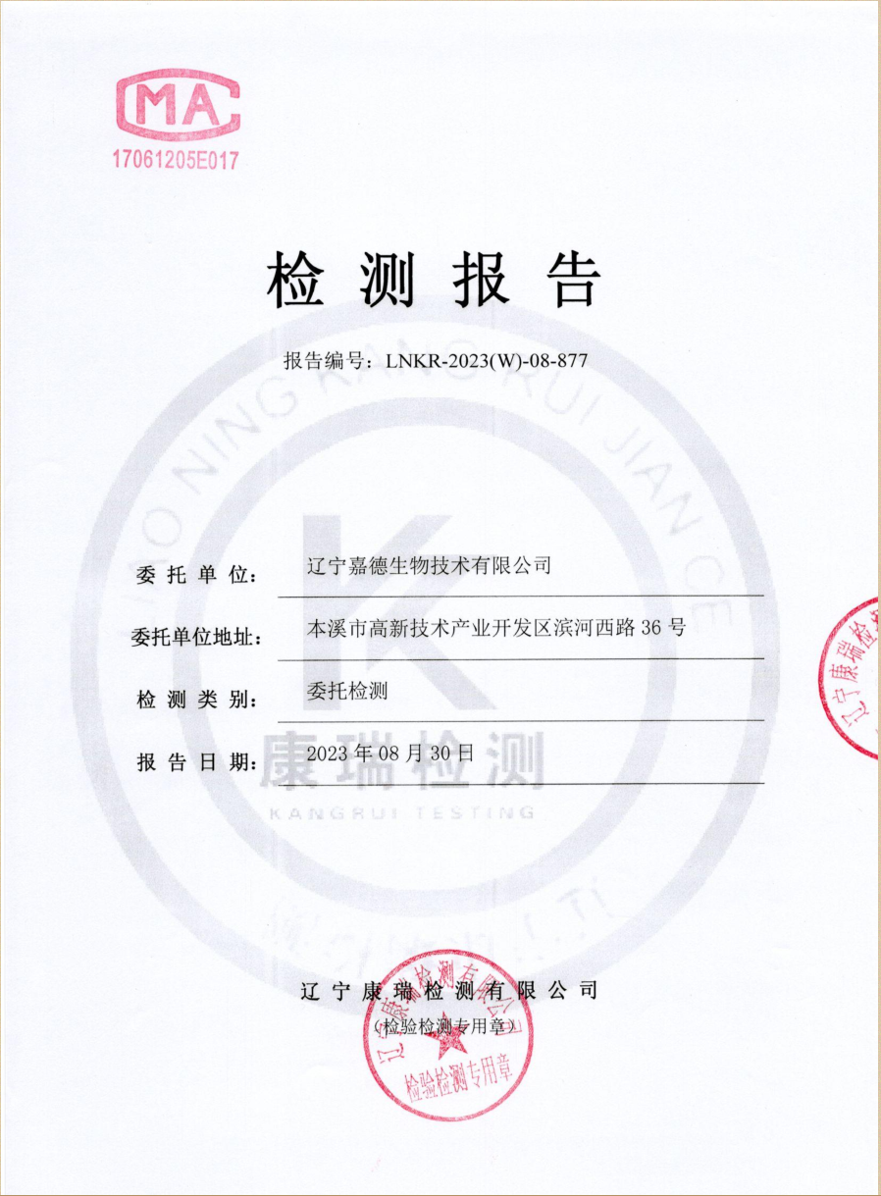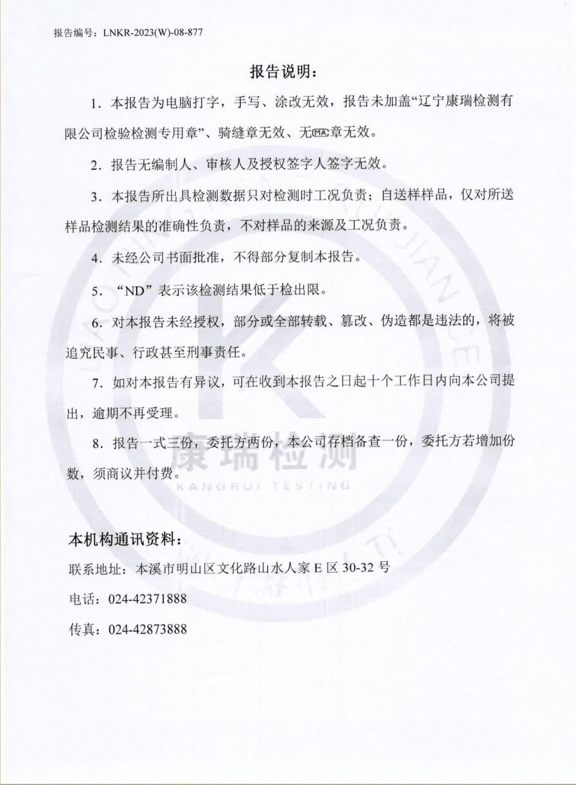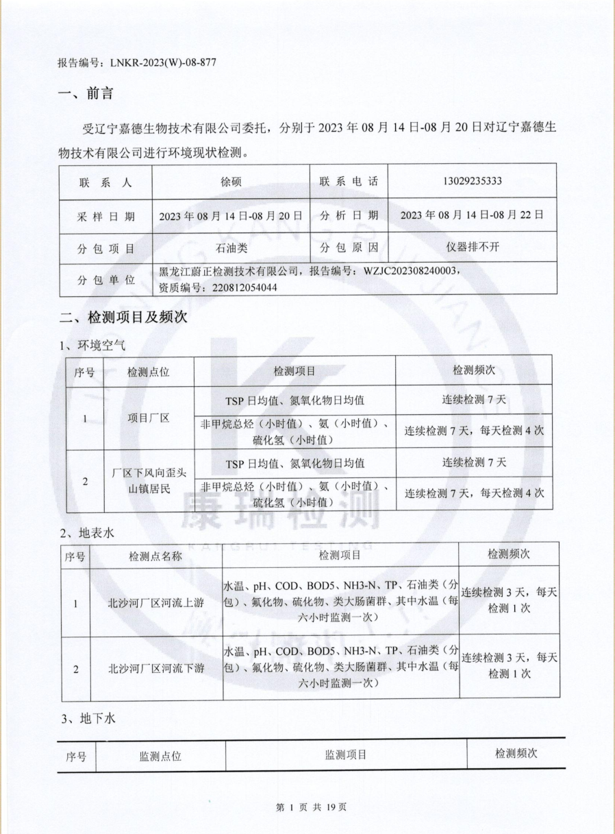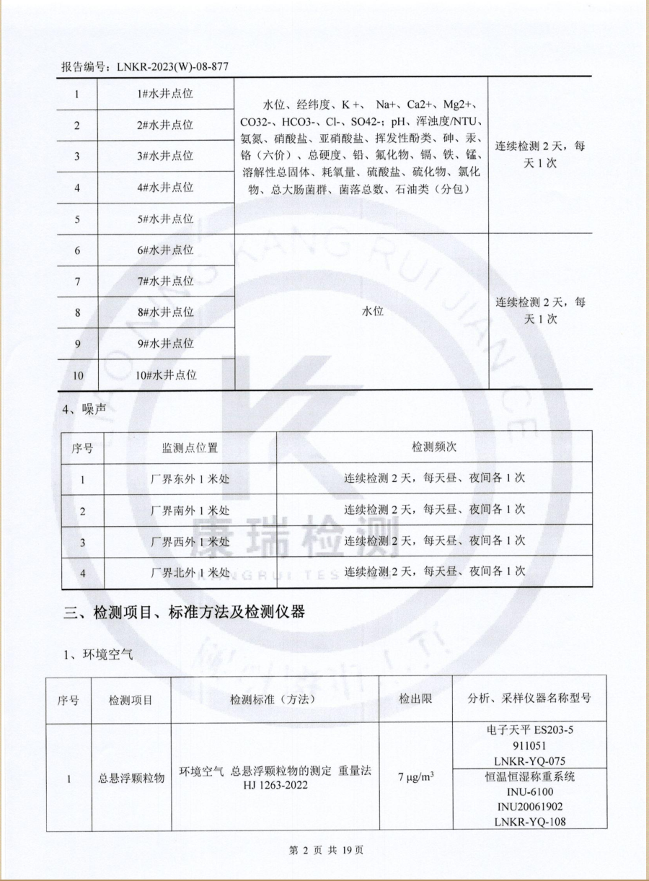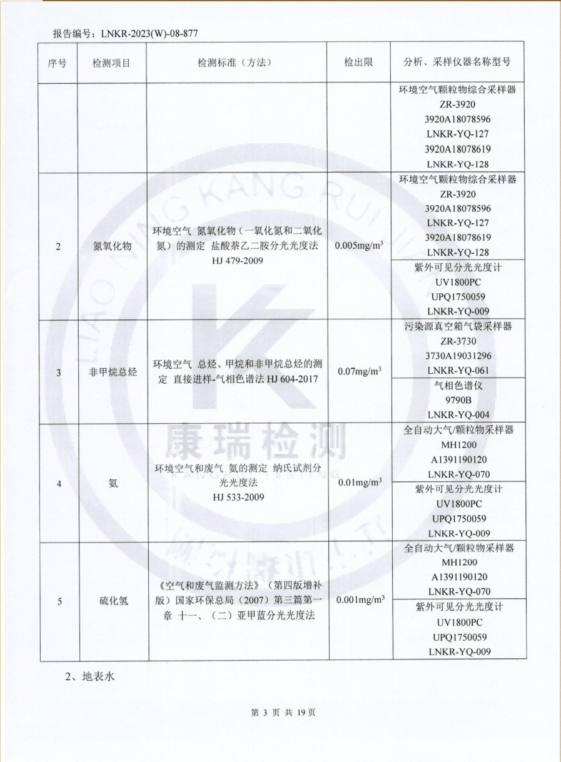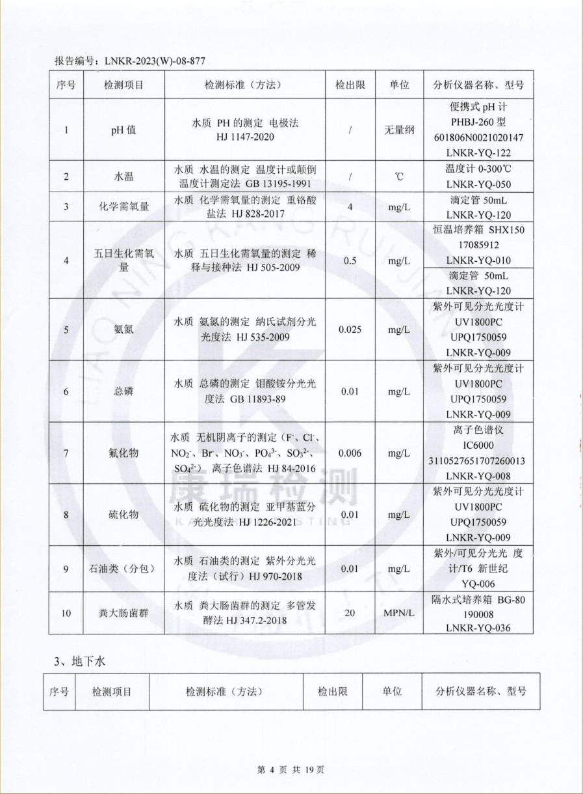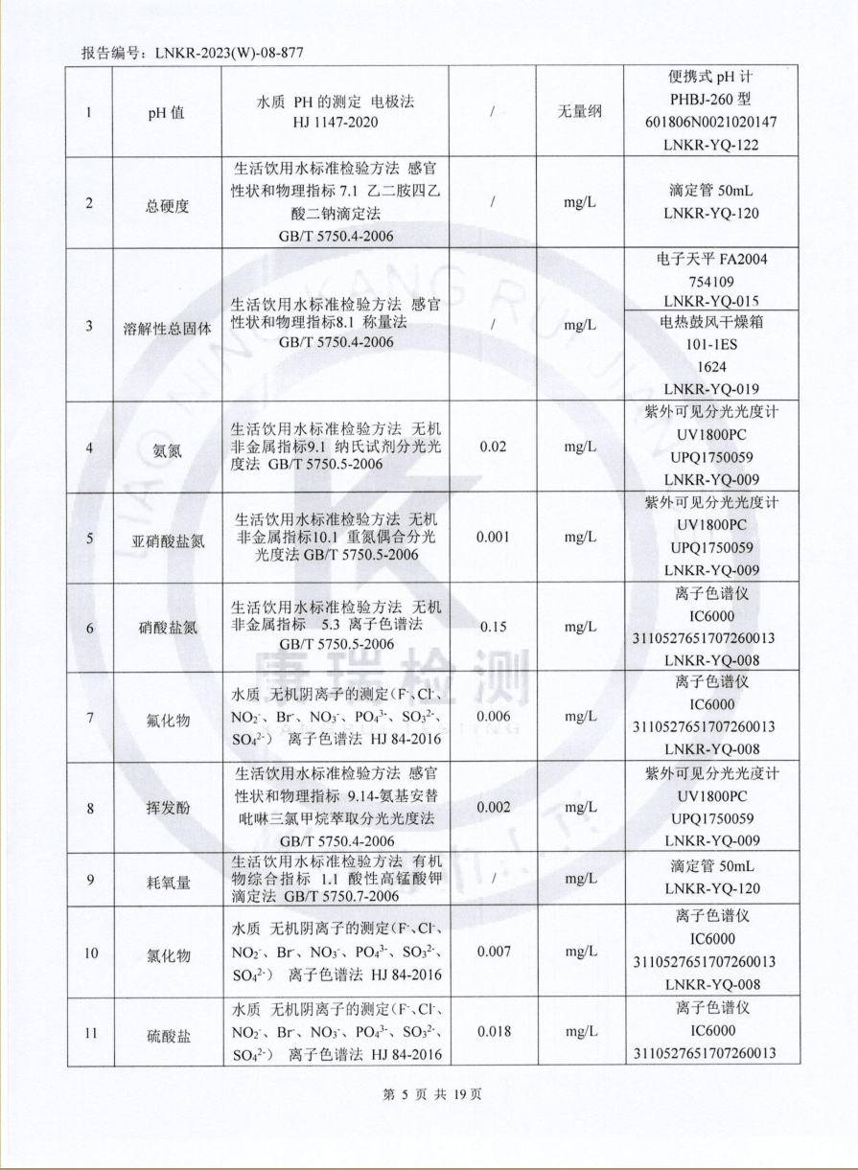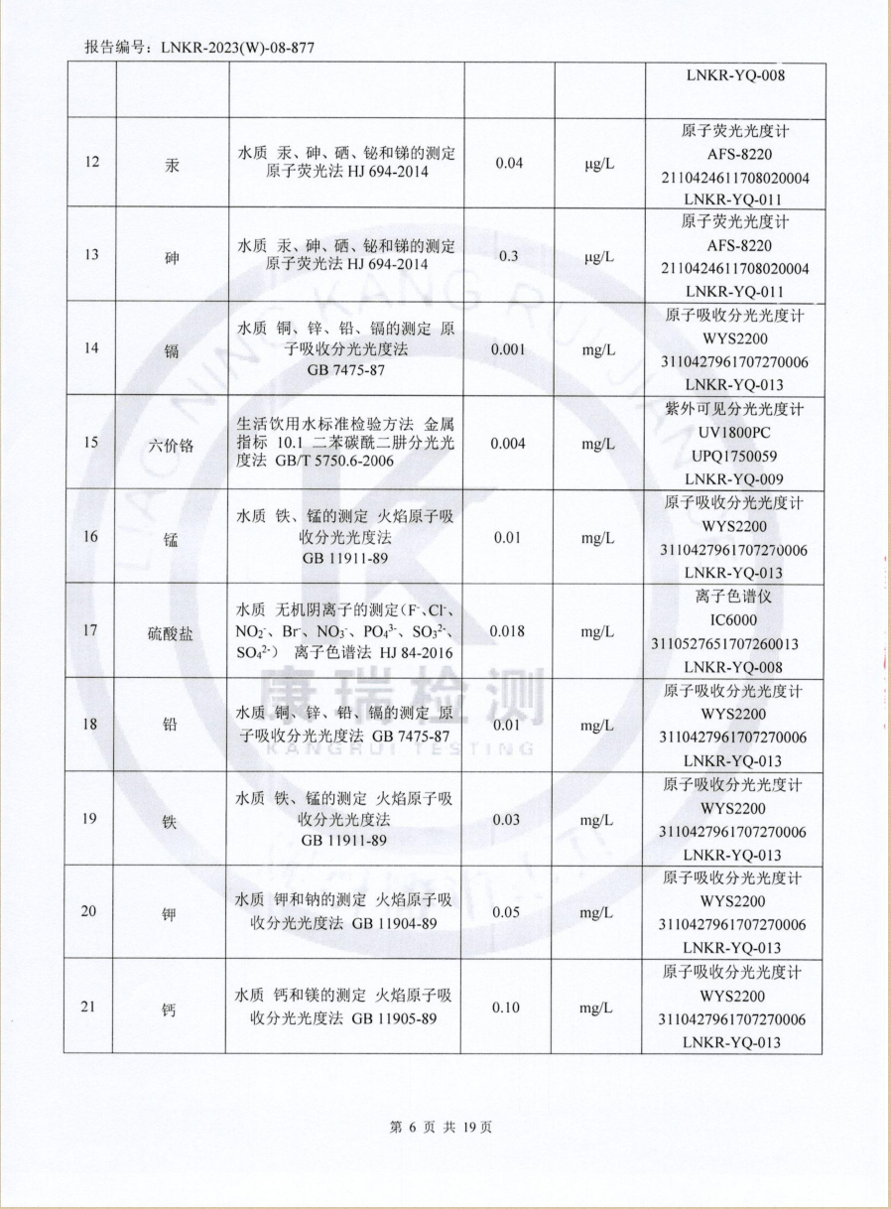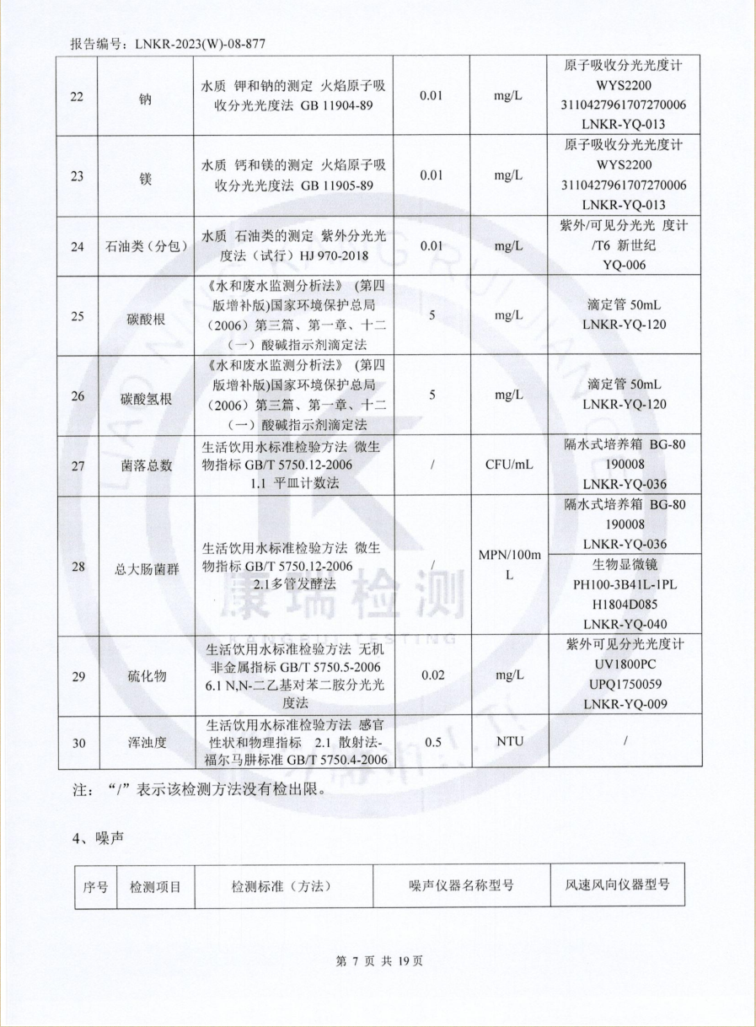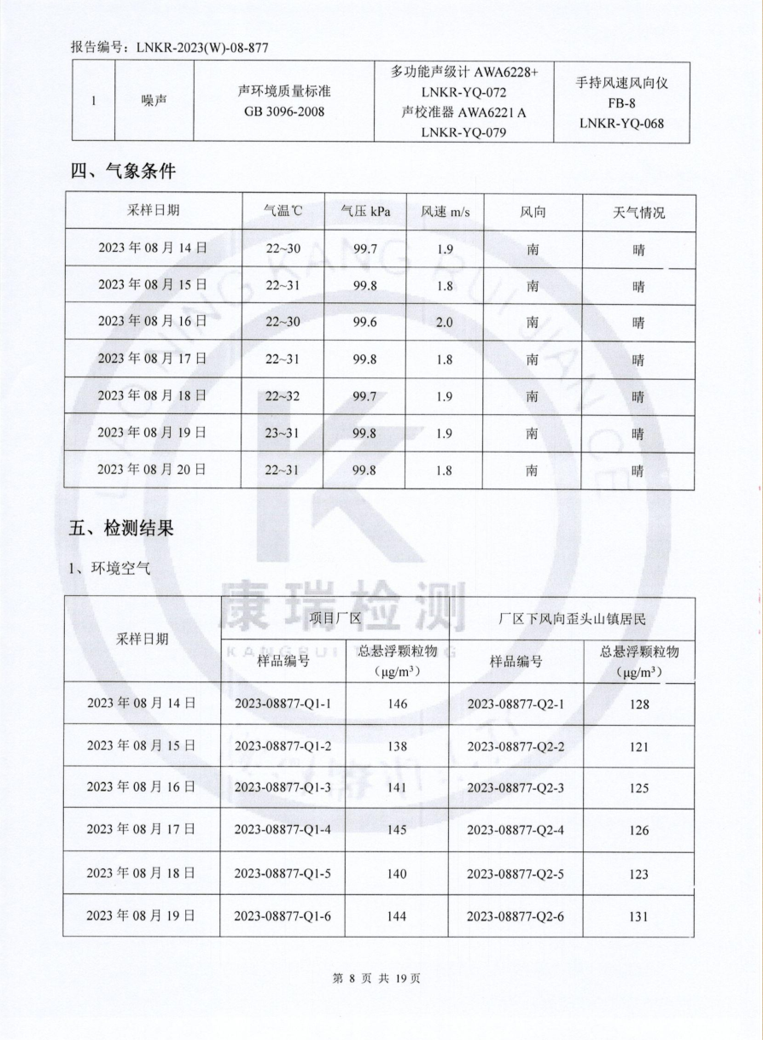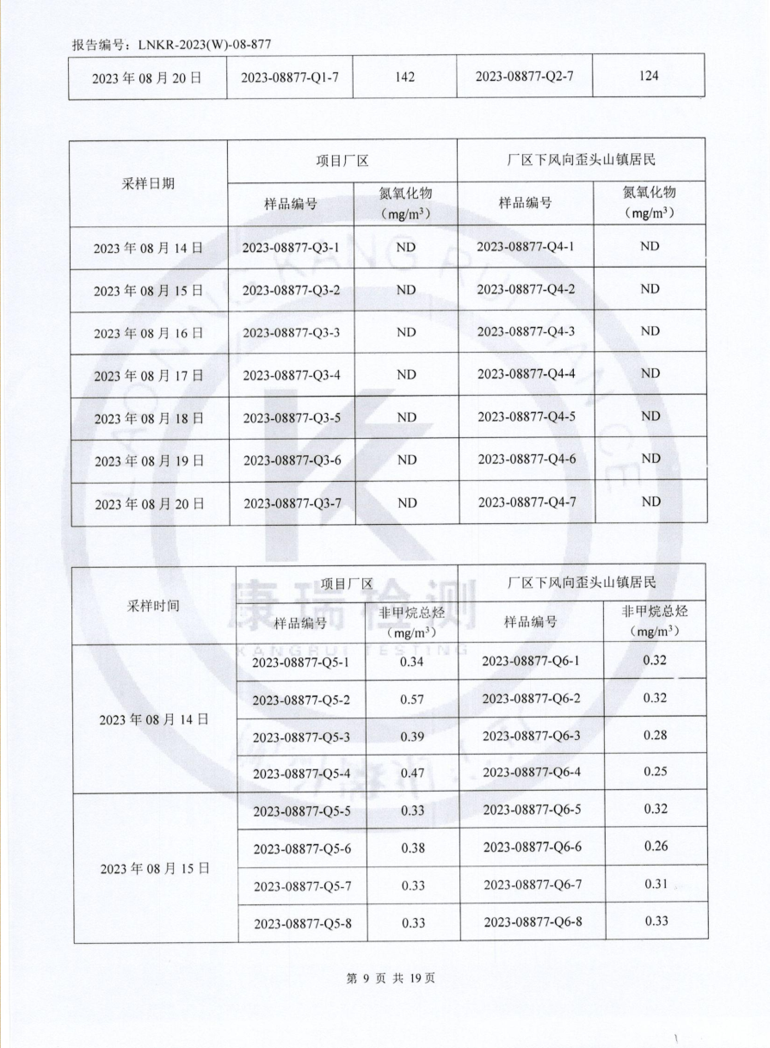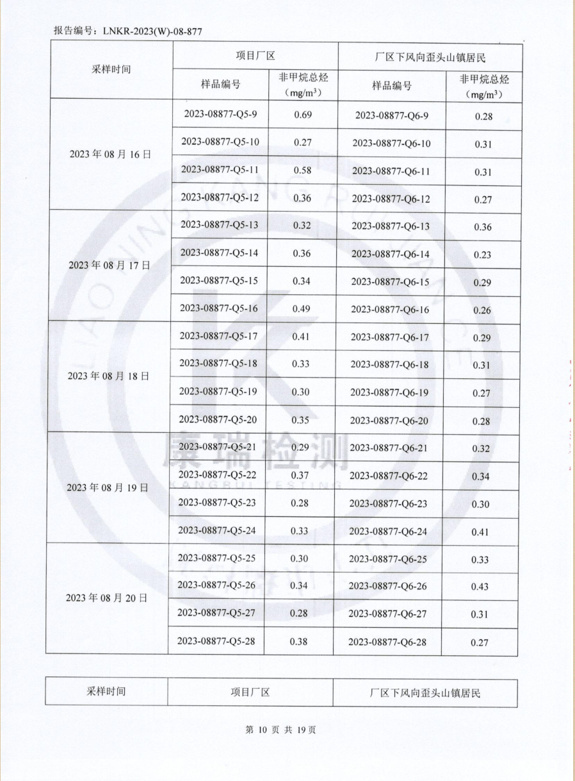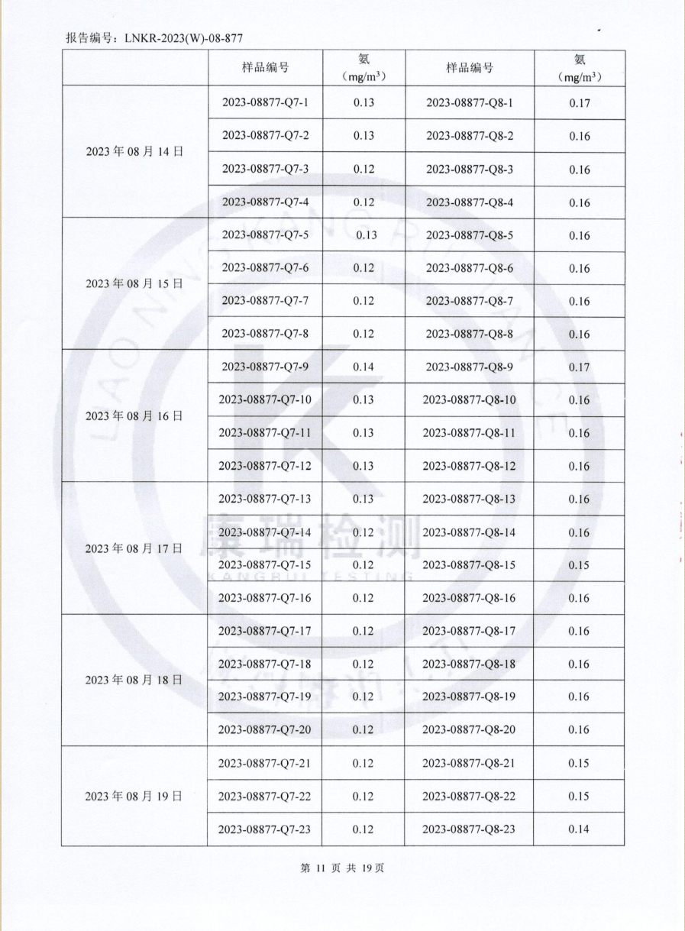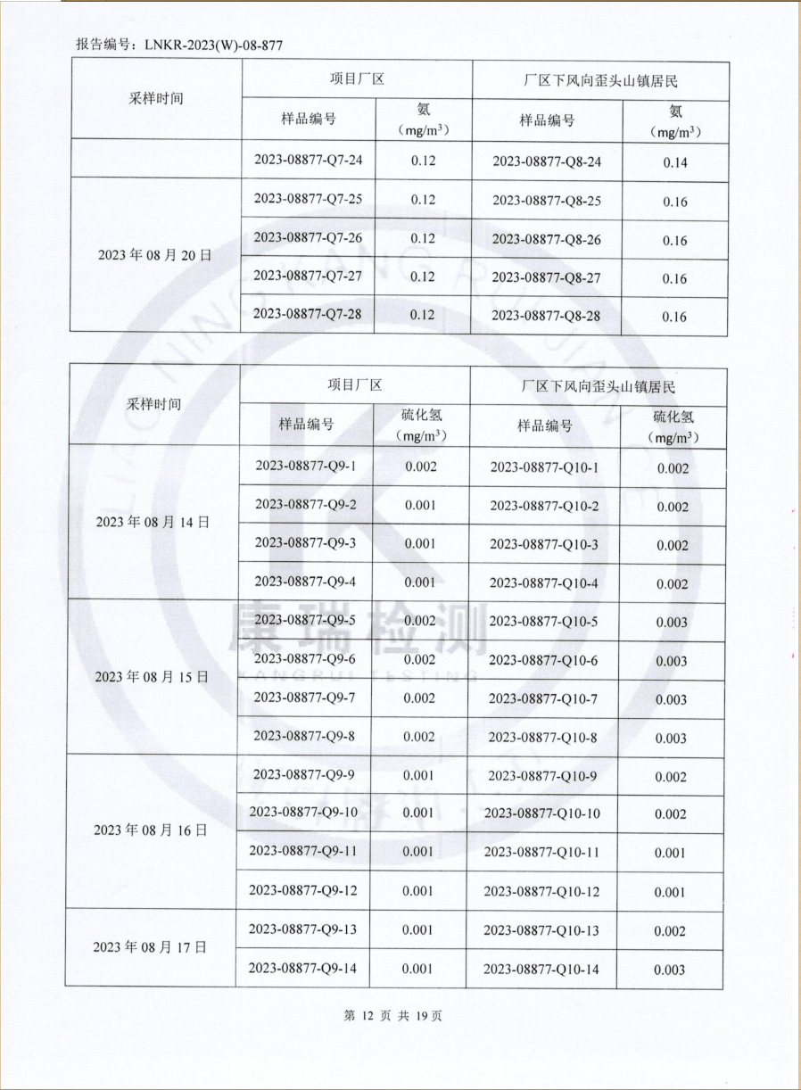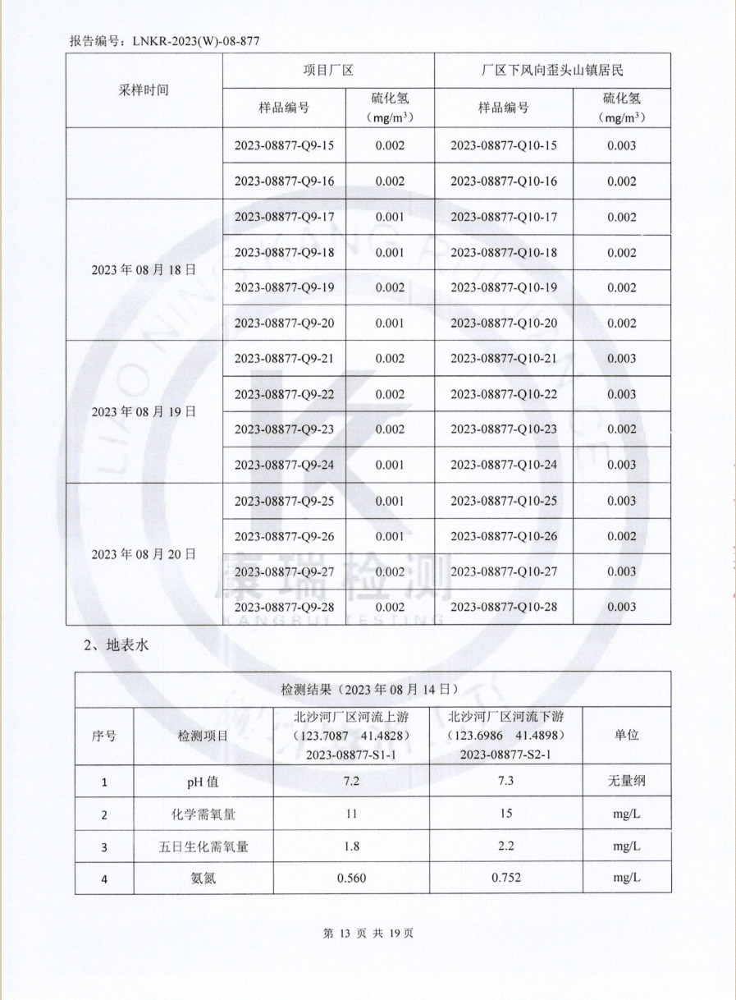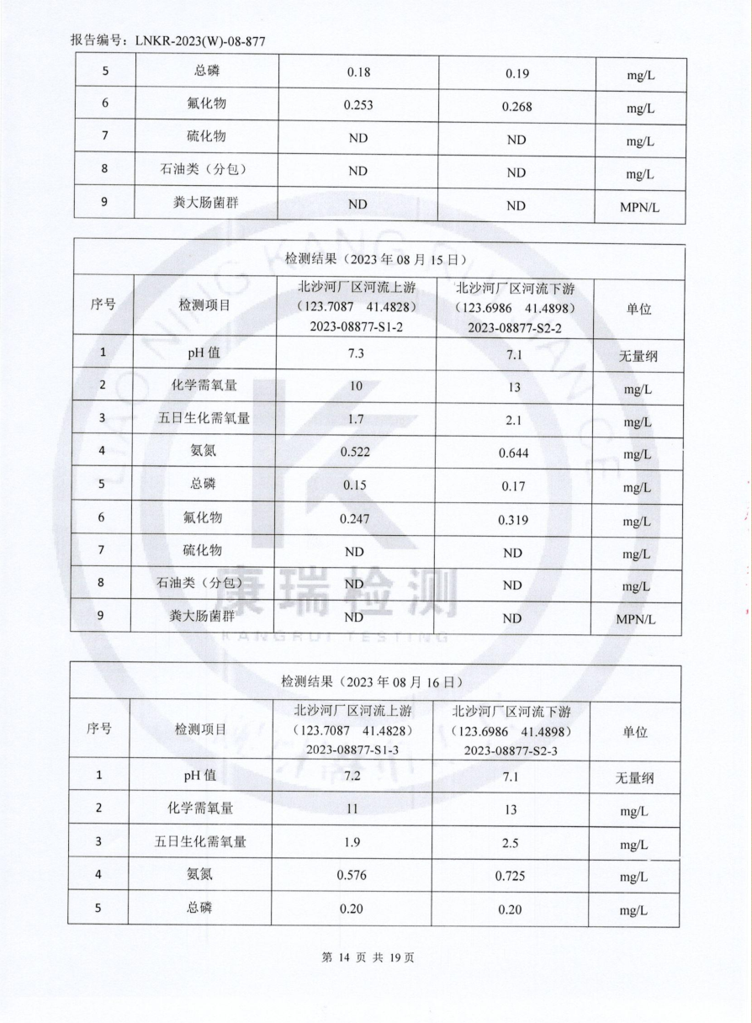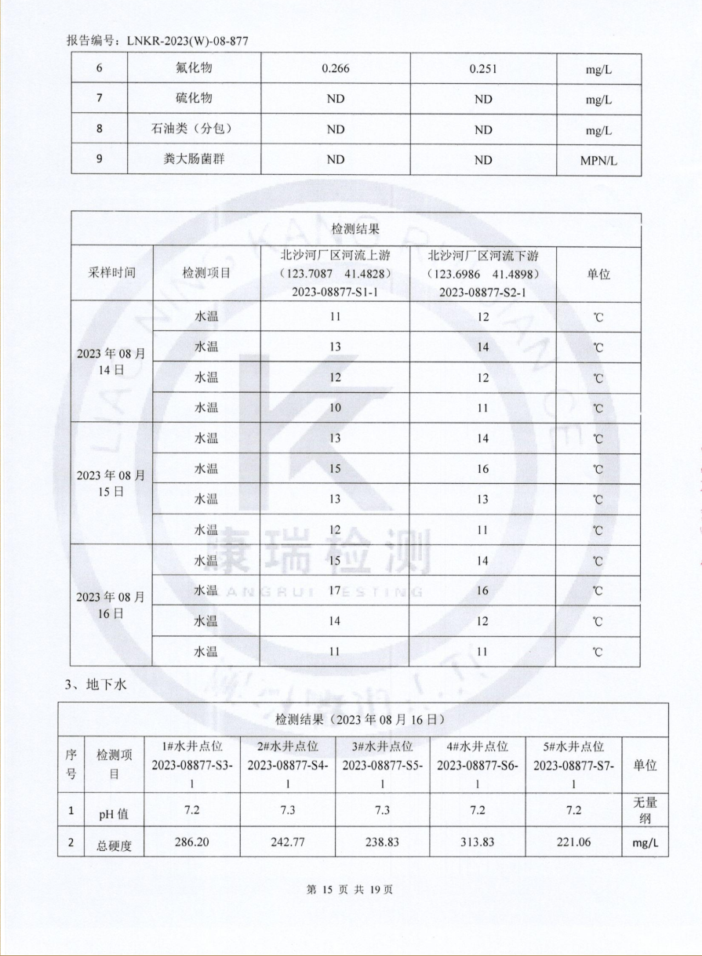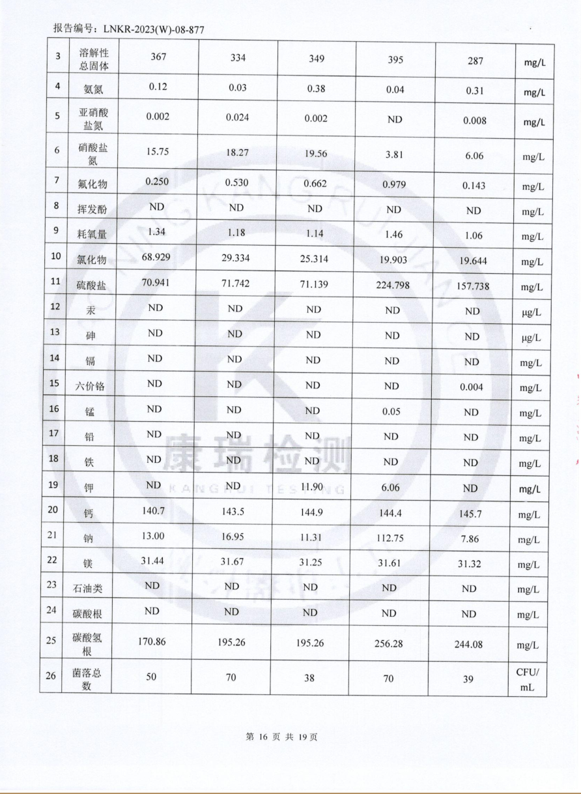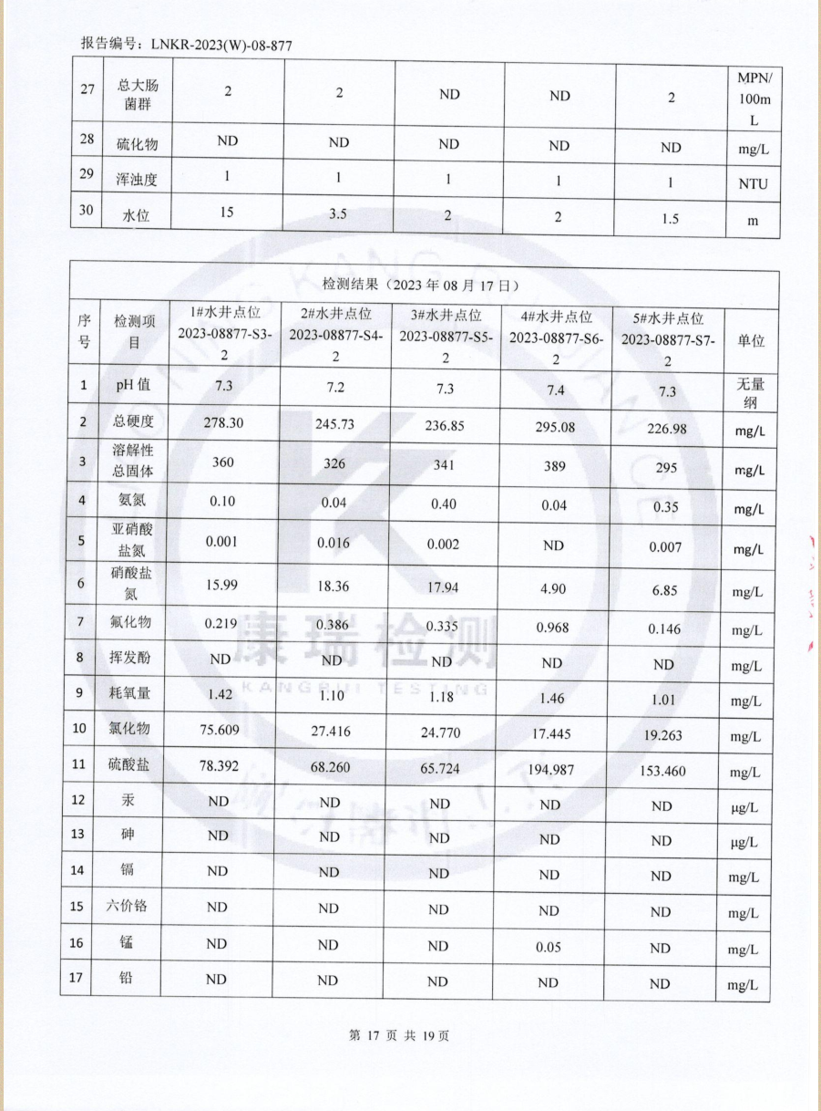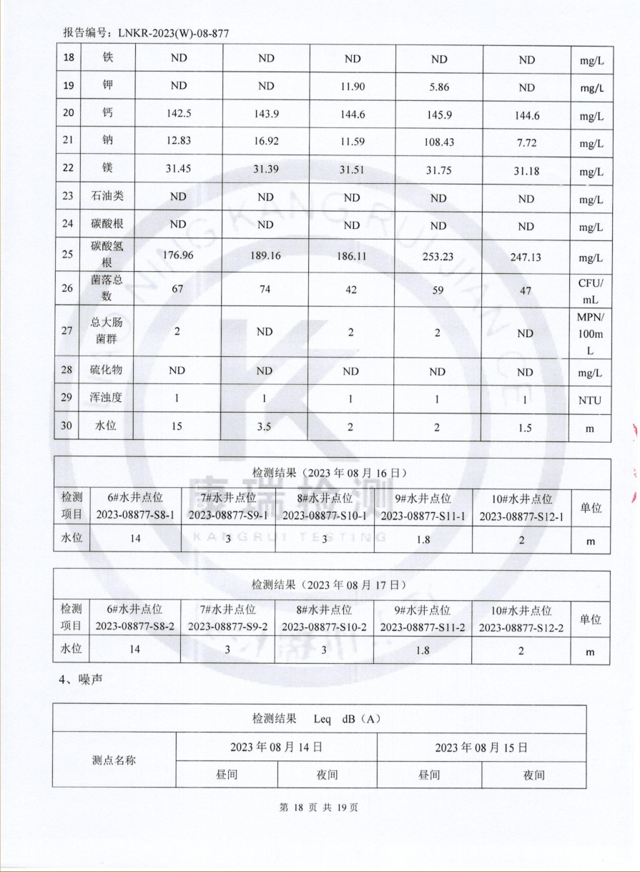

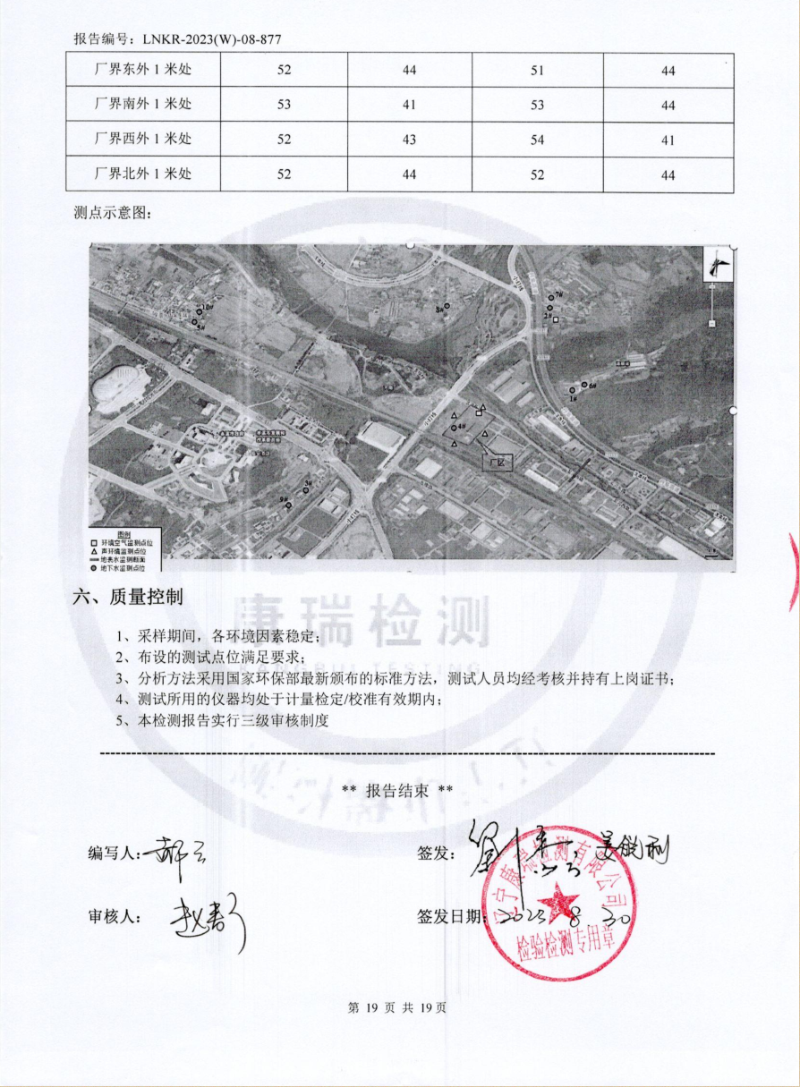

附件8规划环评批复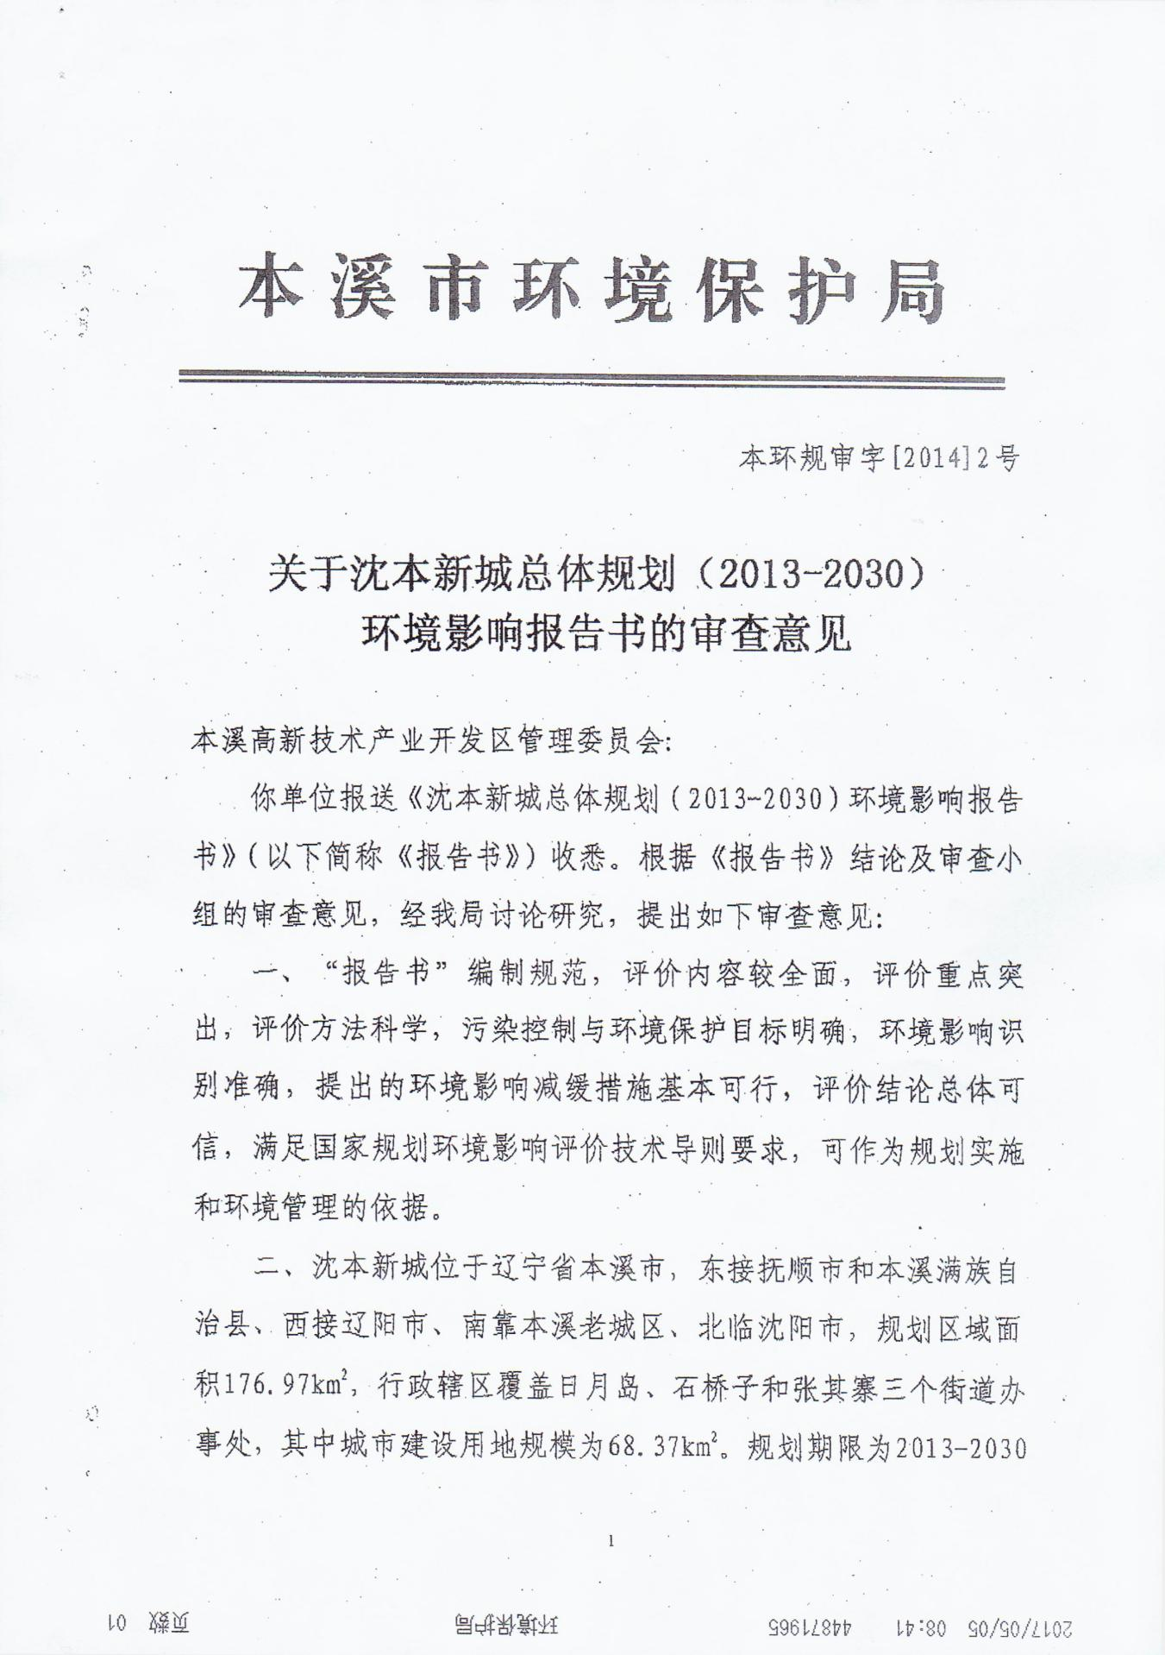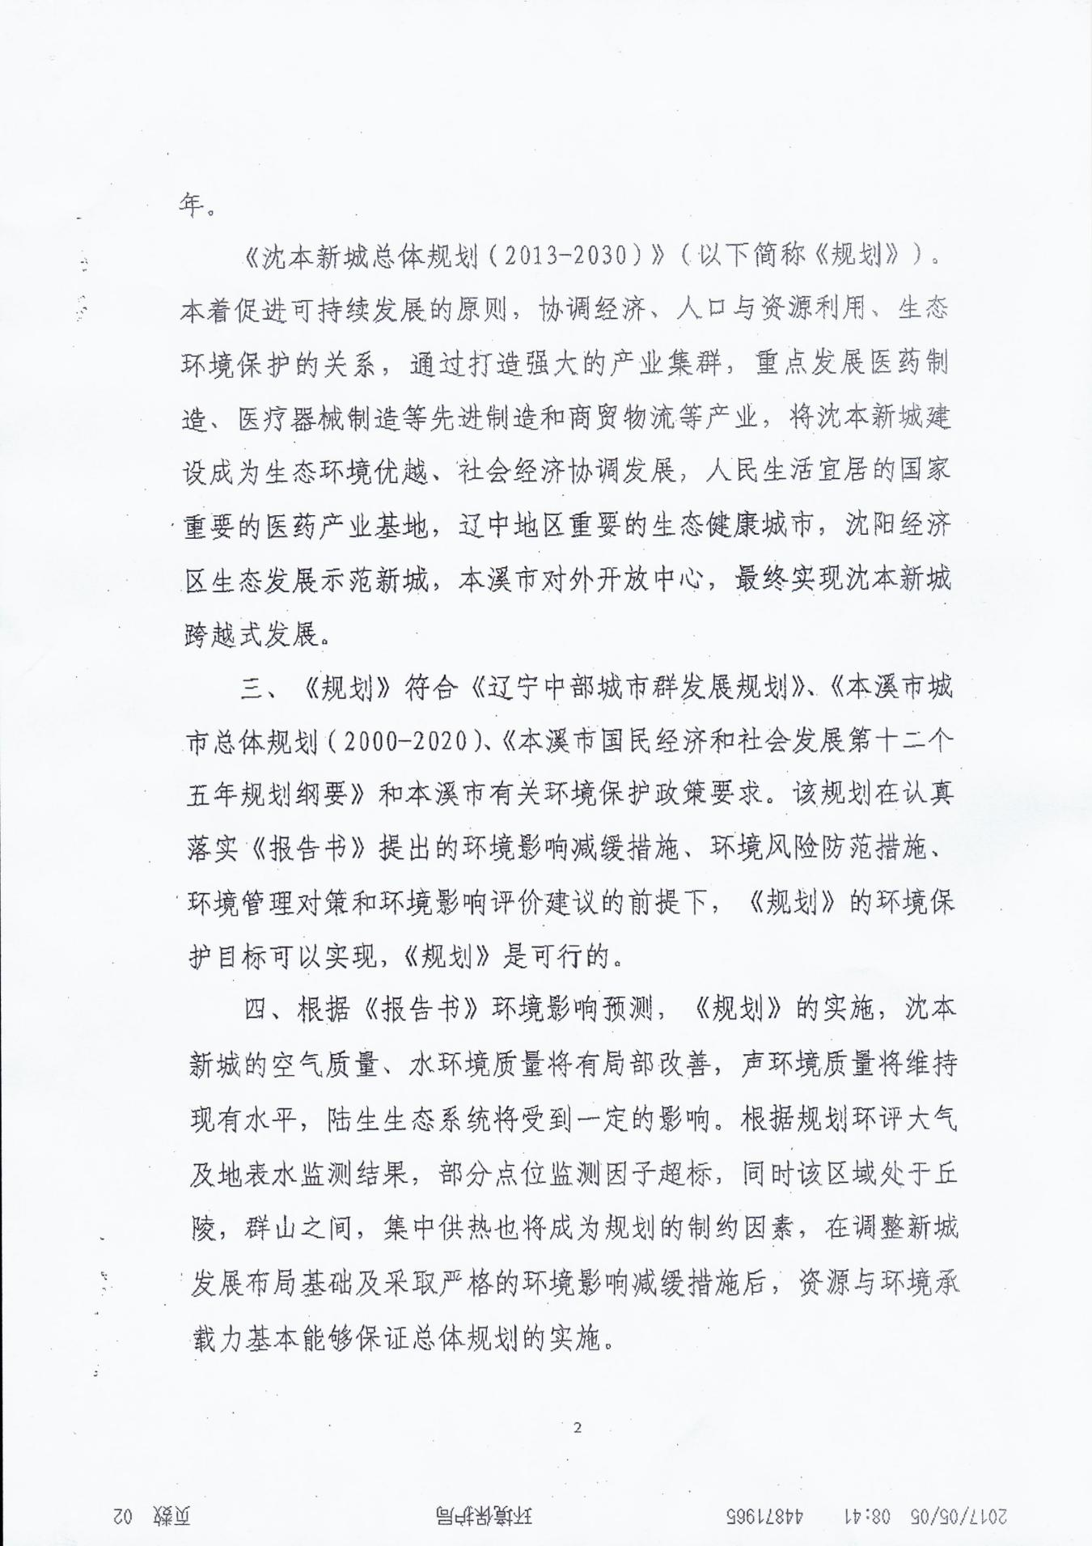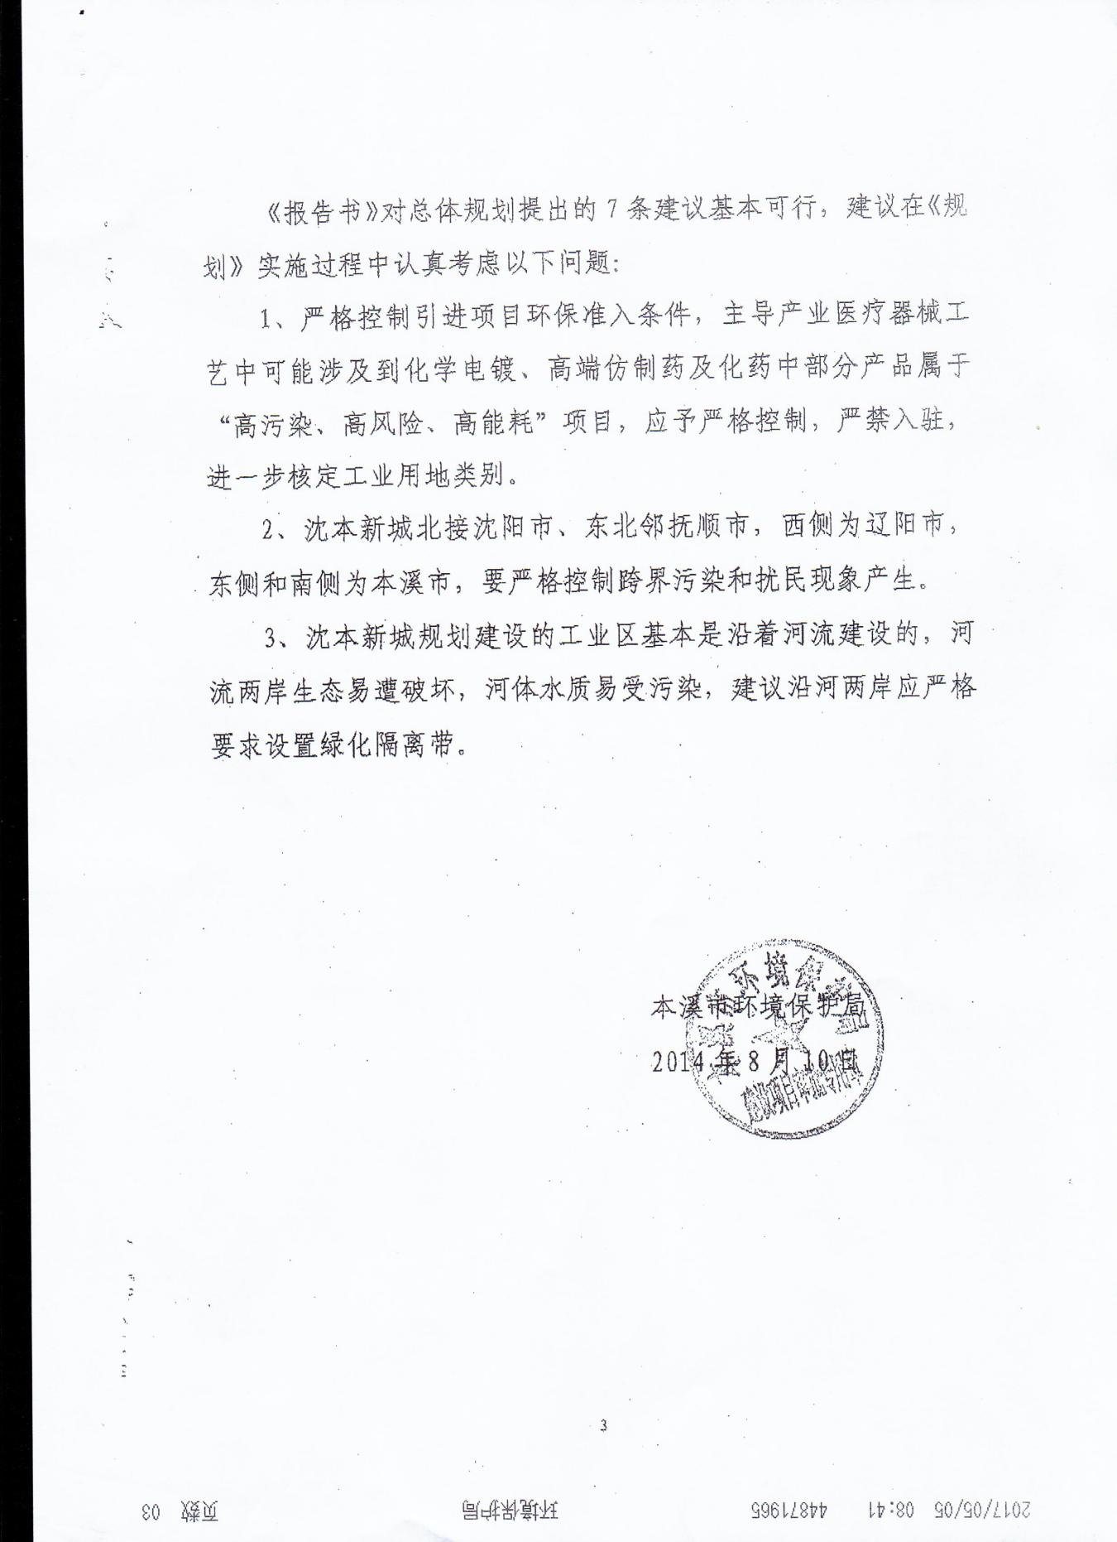

附件9规划批复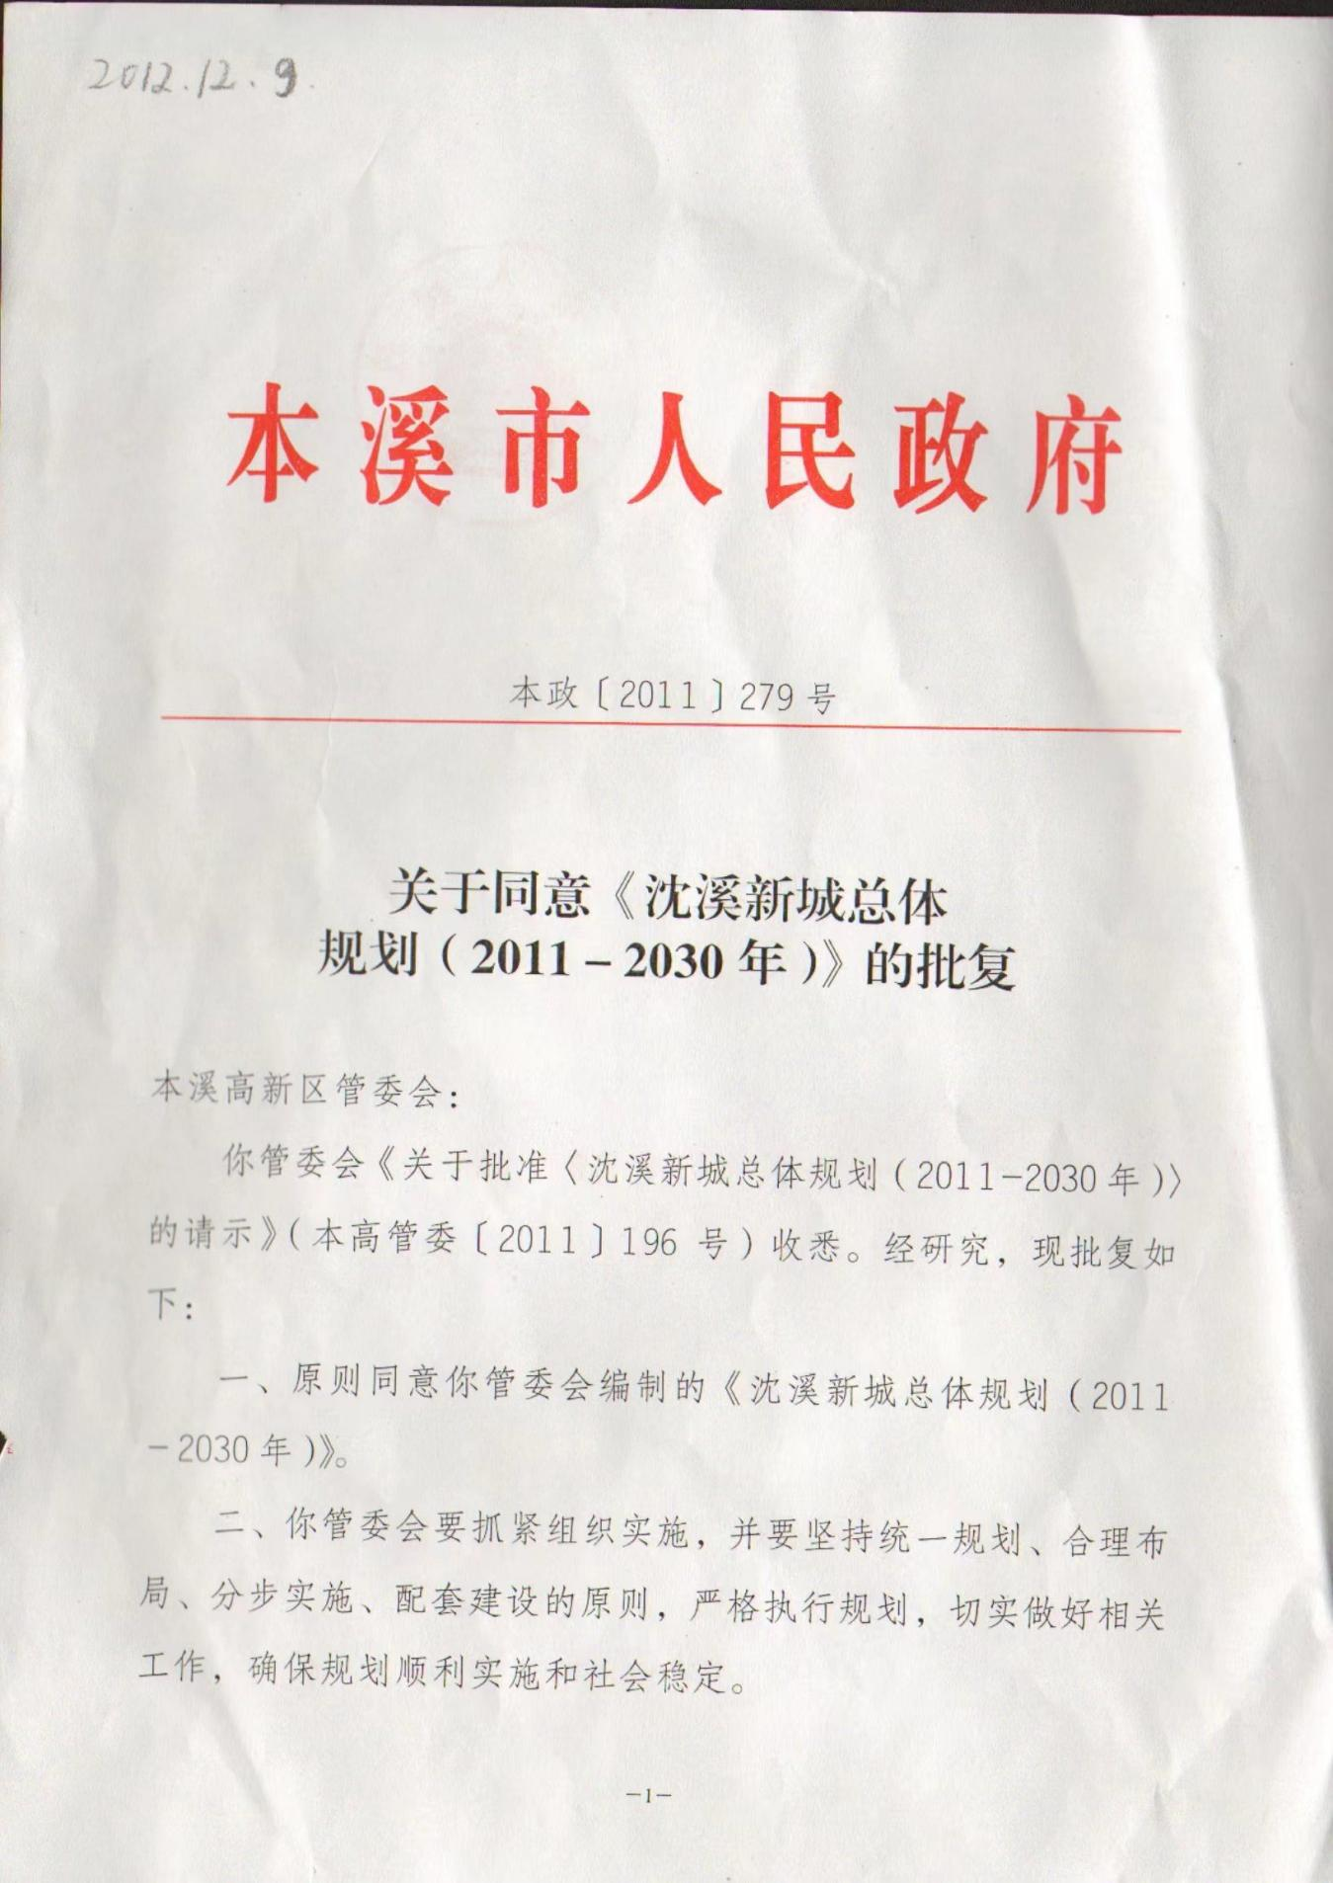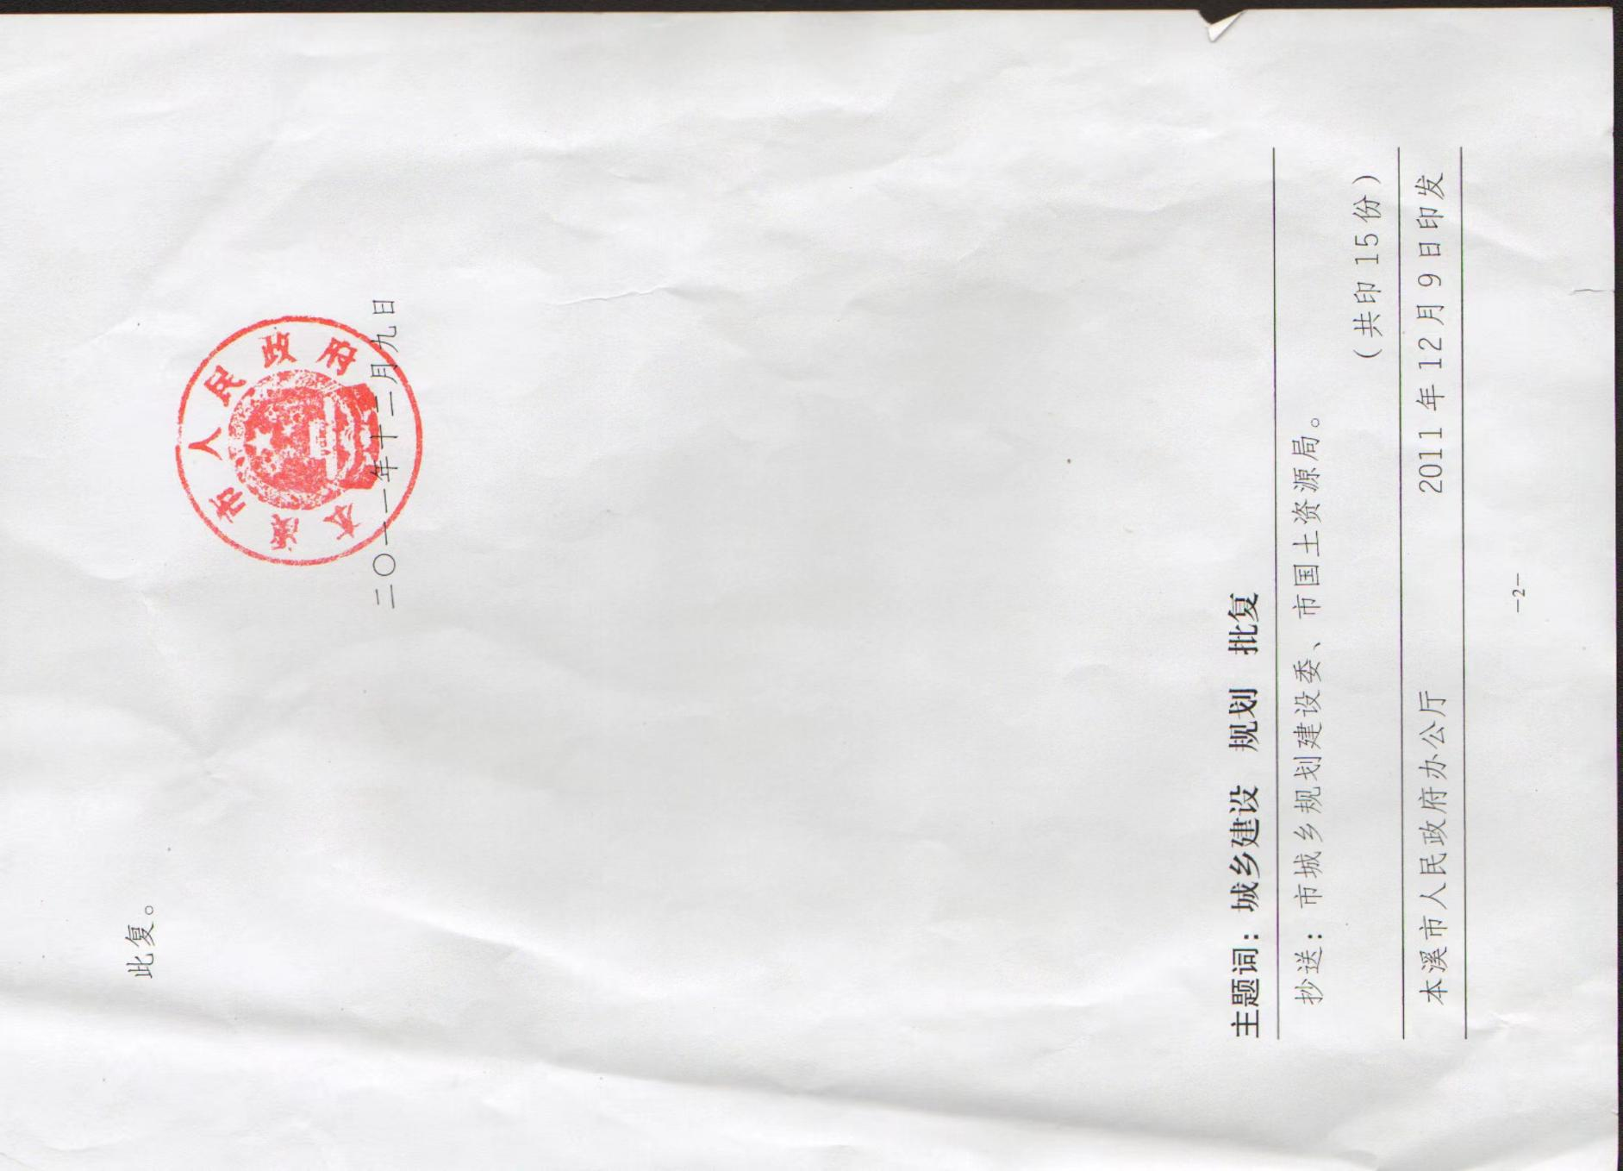

附件10依托污水处理厂一期工程环评批复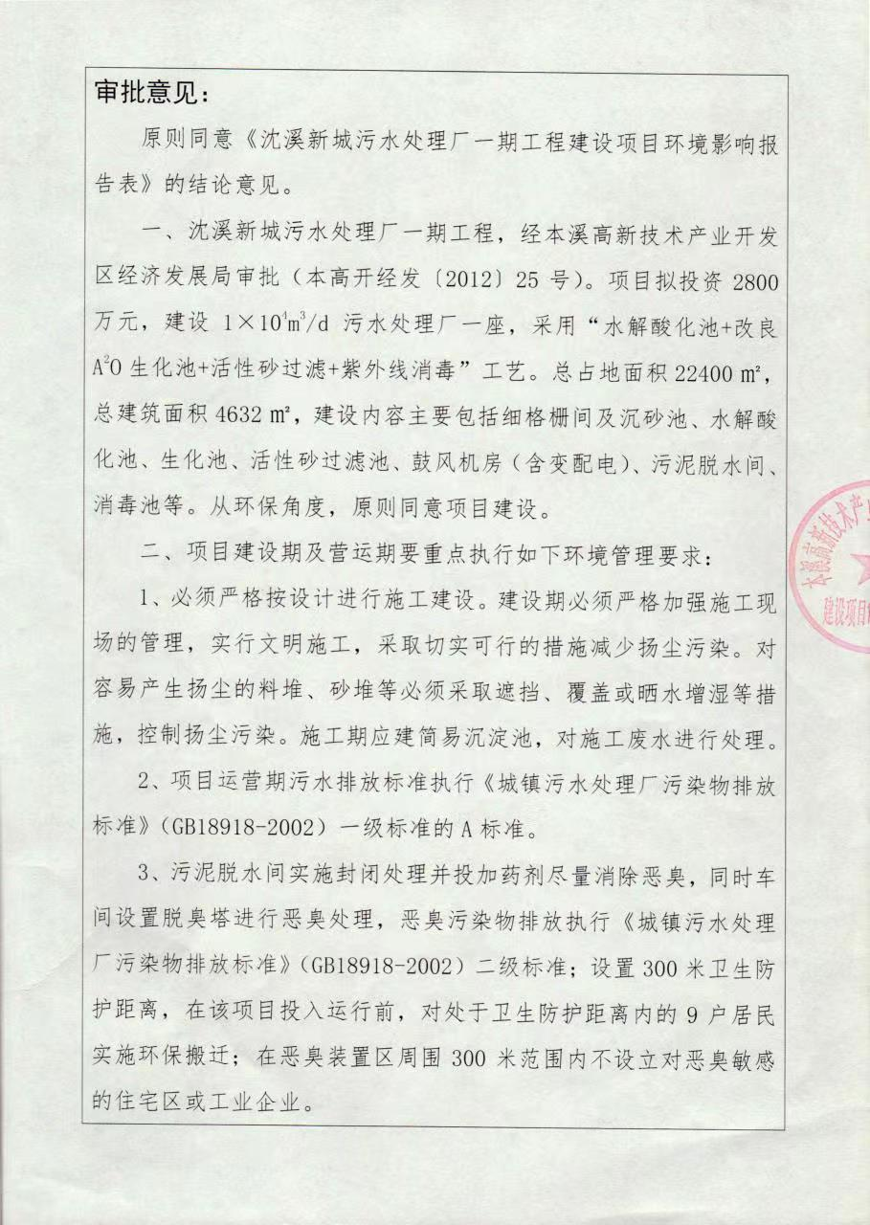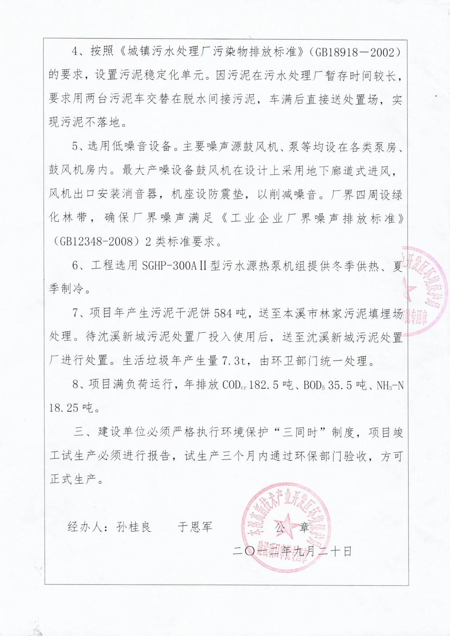

附件11依托污水处理厂一期工程验收批复
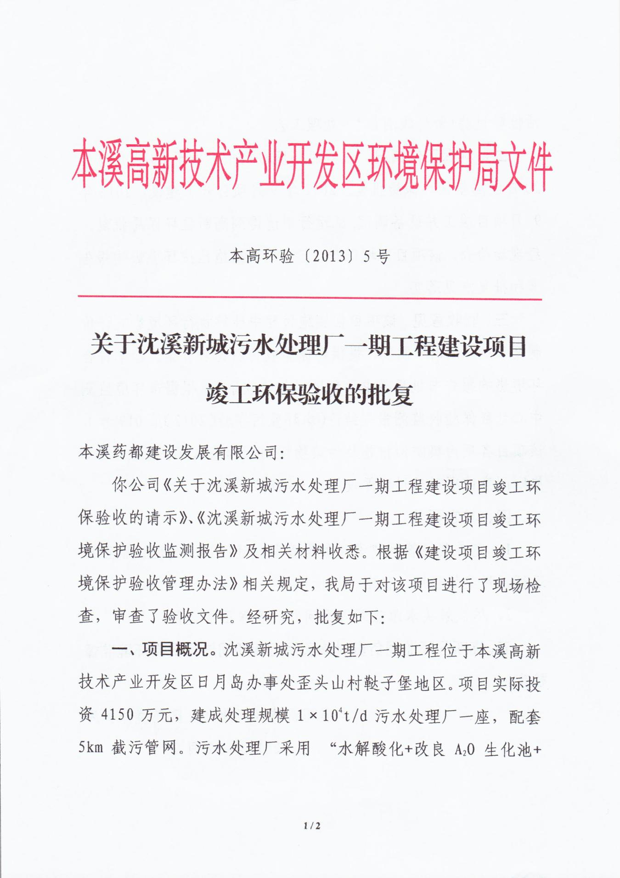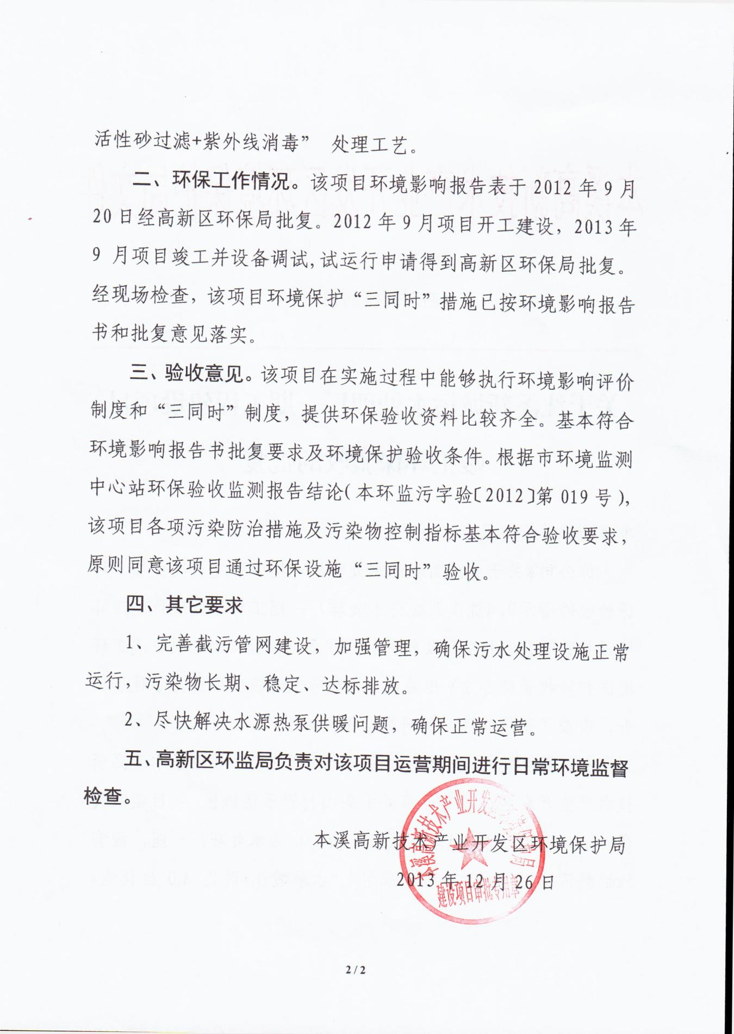

附件12依托污水处理厂一期工程（第二阶段）环评批复
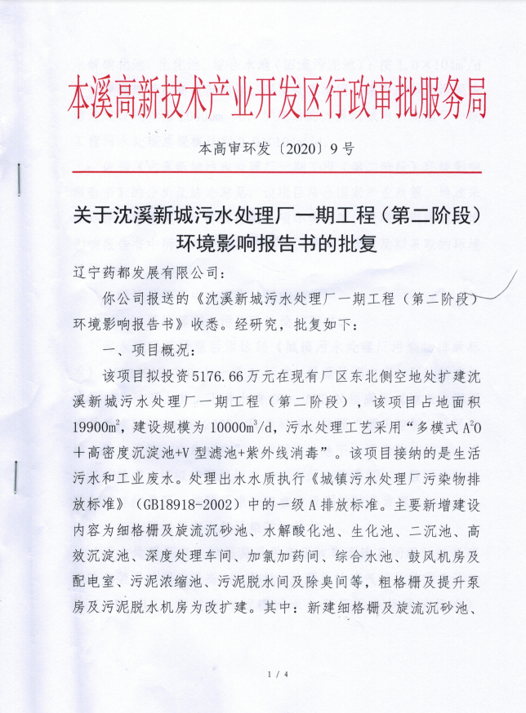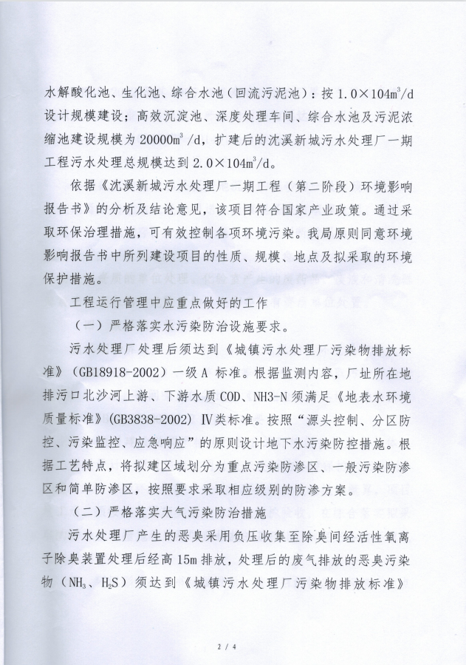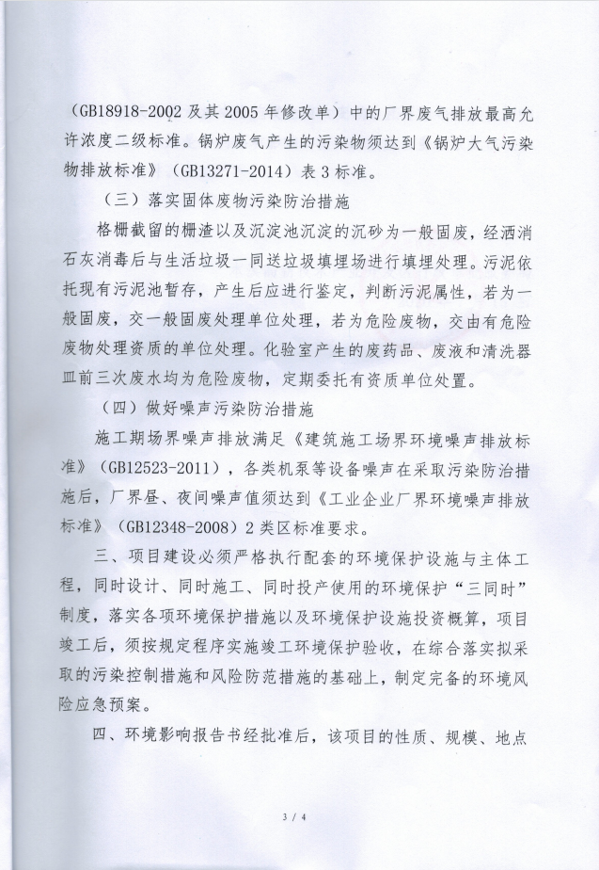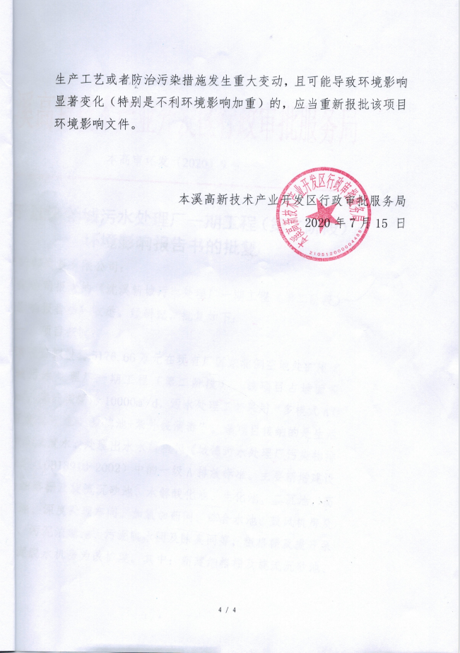
附图1 本项目地理位置图


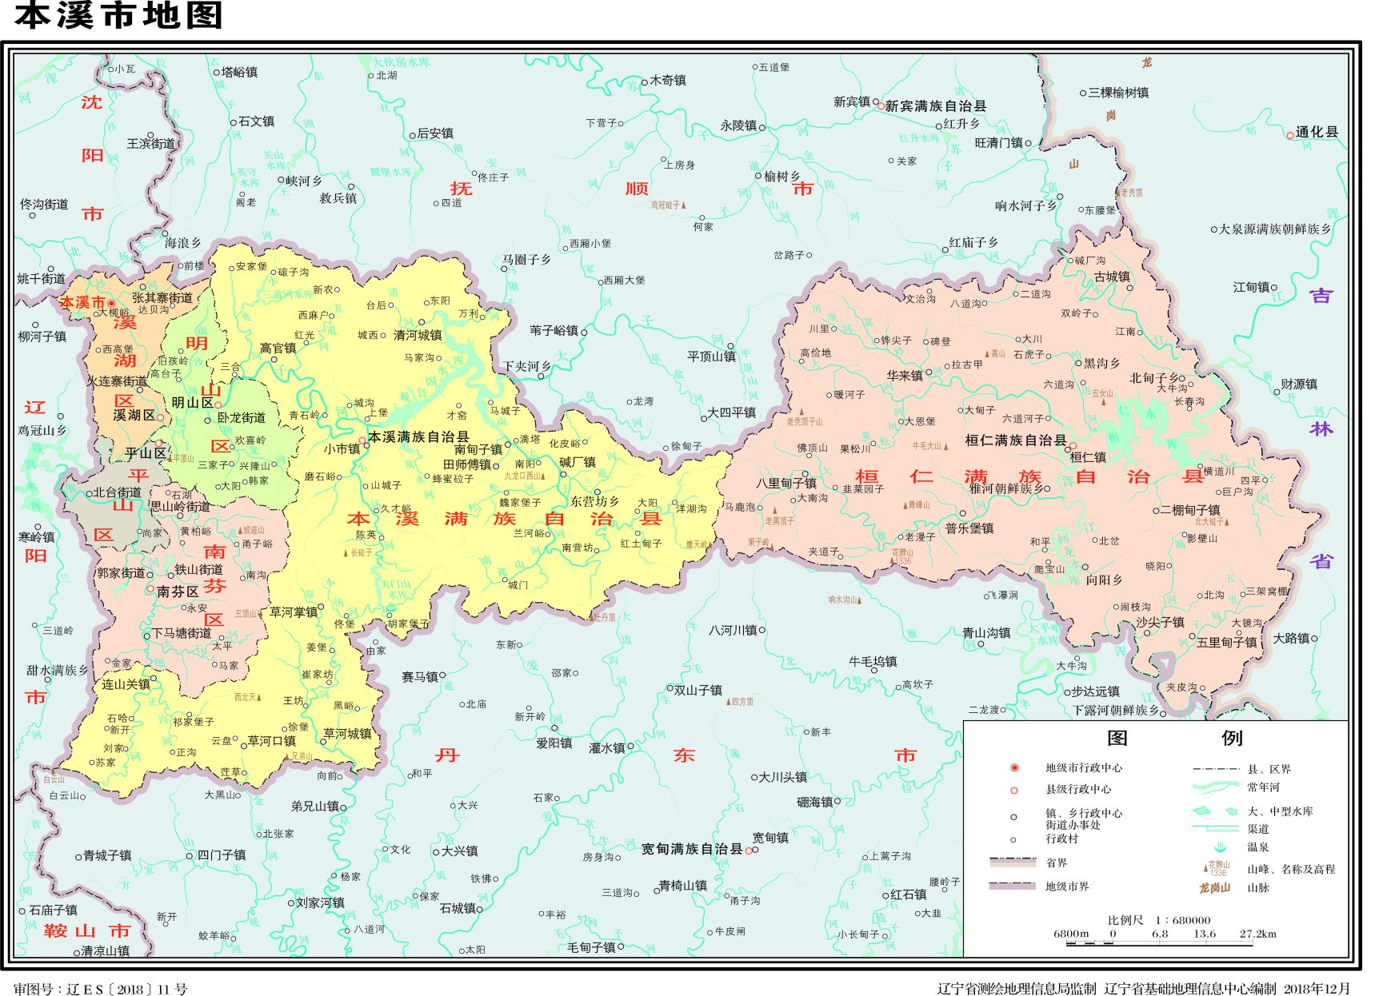
本项目

附图2 平面布置图
DW001
污水处理
楼梯
办公室
卫生间
配电室
楼梯
楼梯
实验室
卫生间
门
门
消防
控制
实验室
实验室

DA001
展厅

休息大厅
卫生间
卫生间
门
一楼平面布置图
比例尺20m
电梯

危废间
标化室
样品室
试剂室
配电室
卫生间
卫生间
楼梯
楼梯
楼梯

档案室
洗消灭菌室
样品室
办公区

实验室

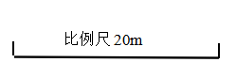

二楼平面布置图
休息厅
电梯

天平室
样本室
楼梯
卫生间
卫生间
配电室
楼梯
楼梯
实验室

档案室
实验室

办公区

实验室
实验室

楼梯
电梯间
三楼平面布置图
休息大厅

楼梯
卫生间

实验室

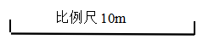

四楼、五楼平面布置图

楼梯
卫生间

办公室

六楼、七楼平面布置图

附图3 分区防渗图
污水处理
楼梯
办公室
卫生间
配电室
楼梯
楼梯
实验室
卫生间
门
门
消防
控制
实验室
实验室

DA001
展厅

一般防渗区
重点防渗区
休息大厅
卫生间
卫生间
门
一楼分区防渗图
比例尺20m
电梯

危废间
标化室
样品室
试剂室
配电室
卫生间
卫生间
楼梯
楼梯
楼梯

档案室
洗消灭菌室
样品室
办公区

实验室

重点防渗区

一般防渗区

二楼分区防渗图
休息厅
电梯

样本室
天平室
楼梯
卫生间
卫生间
配电室
楼梯
楼梯
实验室

档案室
实验室

办公区

实验室
实验室

楼梯
电梯间
三楼分区防渗图图
休息大厅

附图4 建设项目引用监测点位图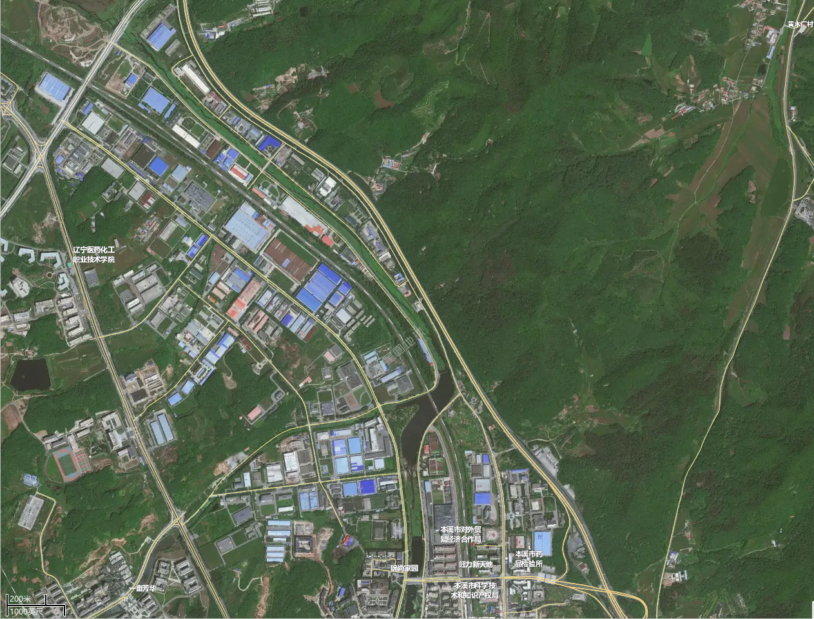
图例
本项目厂界
大气引用监测点
3300m

附图5 建设项目保护目标图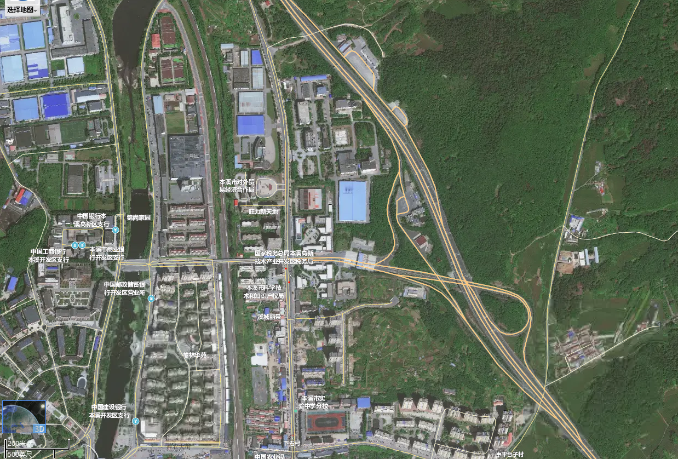

214m
329m
473m
300m

图例
本项目厂界
大气及地下水环境保护目标范围
环境保护目标
地表水体

北沙河支流
榆林华苑
旺力新天地
溪城丽景
锦尚家园
520m
附图6 建设项目声环境敏感目标图
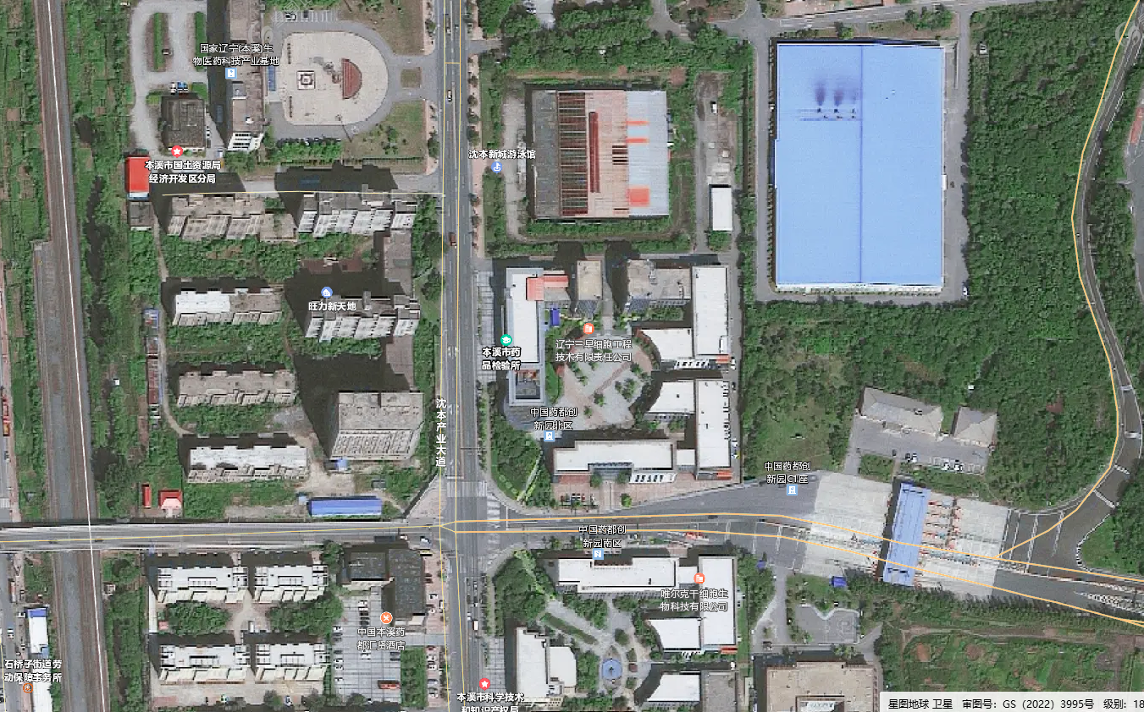
比例尺：50m
最近保护目标
声环境保护目标范围
本项目租用房屋边界
本项目所在厂区边界
图例
旺力新天地
51m

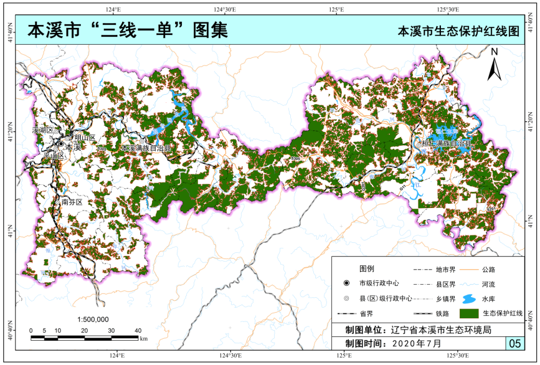
附图7 生态保护红线图
本项目位置

本项目位置

附图8 本溪市一般生态空间图
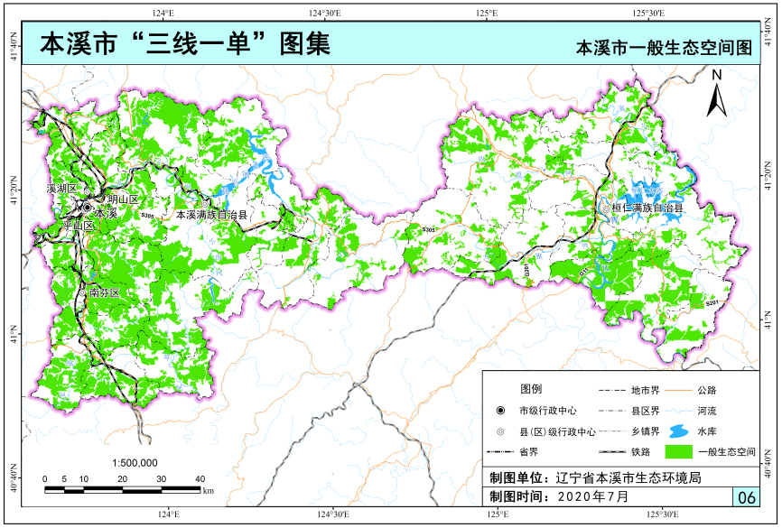
建设项目所在地

本项目位置

附图9 本溪市大气环境管控分区图
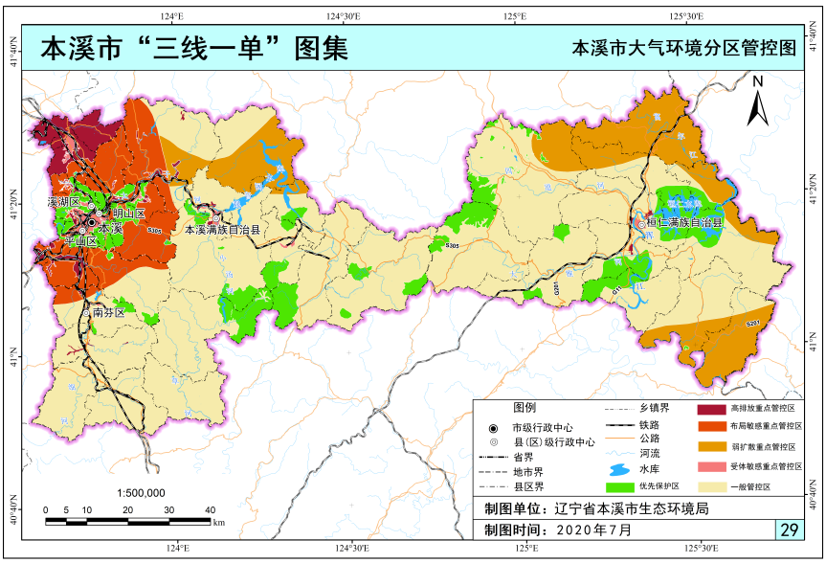
本项目位置

附图10 本溪市水环境管控分区图
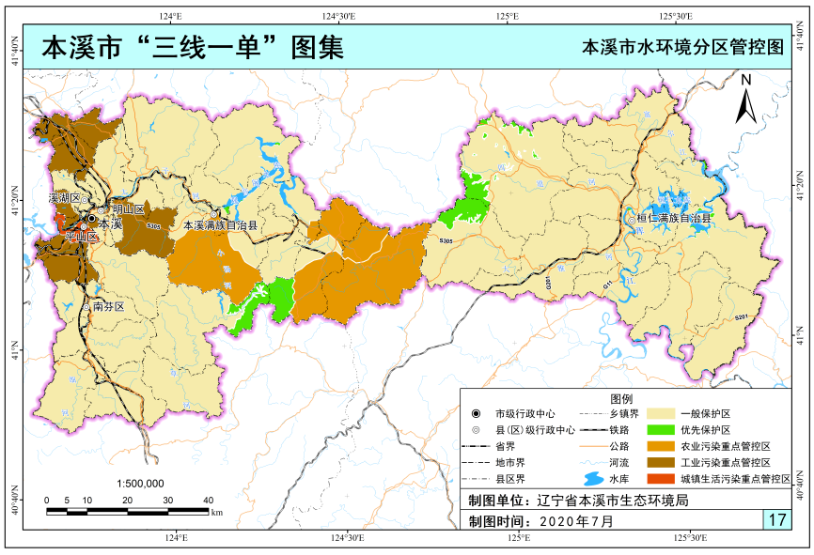
本项目位置

附图11 本溪市土壤环境管控分区
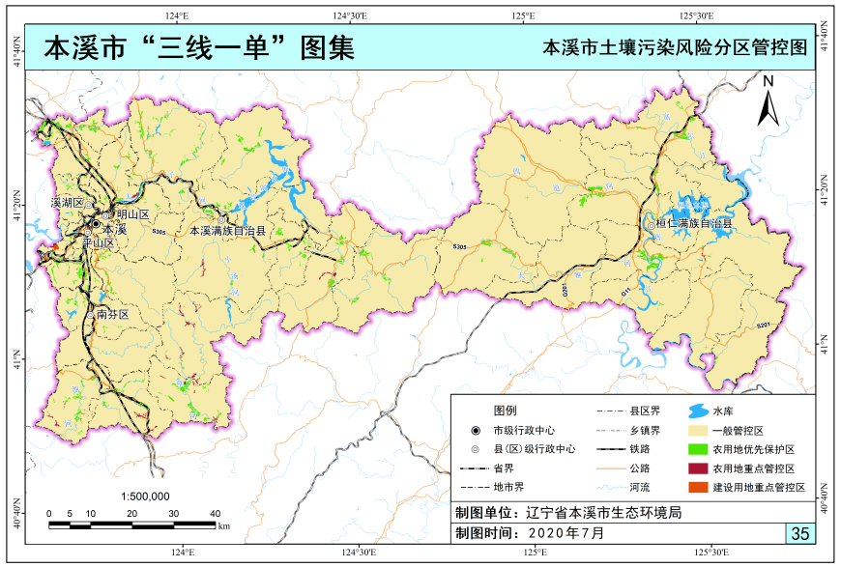
建设项目所在地
本项目位置

附图12 本溪市能源资源利用一般管控区图
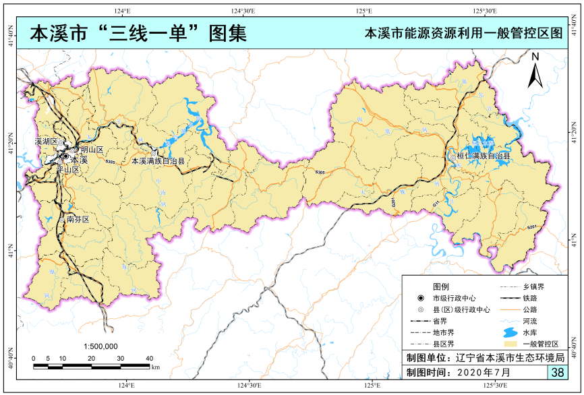
本项目位置

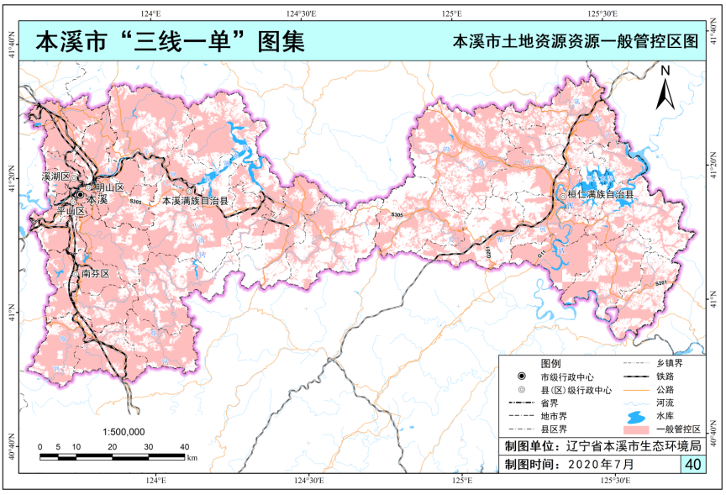
附图13 本溪市土地资源利用一般管控区
本项目位置

附图14 建设项目所在区域规划调整建议图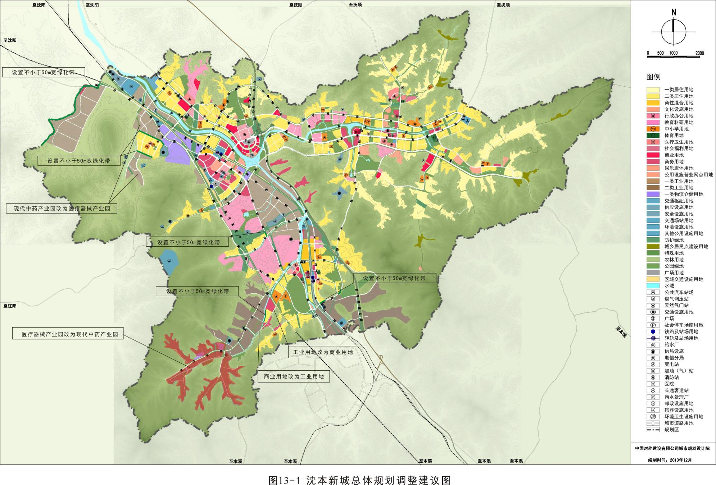
本项目位置

